BAB I
PENDAHULUAN
- Latar Belakang
Pendidikan di Indonesia selama ini mengalami pembaharuan yang bertujuan untuk memperbaiki mutu pendidikan. Salah satu upaya pemerintah untuk memperbaiki mutu pendidikan yaitu dengan cara melakukan perubahan kurikulum.
Pendidikan adalah hal yang sangat penting bagi kehidupan, baik bagi diri sendiri, sosial, lingkungan, agama, nusa dan bangsa. Tanpa adanya pendidikan, kualitas diri sendiri juga akan sangat rendah, yang akan berpengaruh terhadap kualitas berbangsa dan bernegara.
Pendidikan adalah usaha sadar dan terencana untuk mewujudkan suasana belajar dan proses pembelajaran agar peserta didik secara aktif mengembangkan potensi di dalam diri untuk memiliki kekuatan spiritual keagaman, pengendalian diri, kepribadian, kecerdasan, akhlak mulia, serta keterampilan yang diperluakan dirinya, masyarakat, bangsa dan Negara” (UU No. 20 Tahun 2003)

Secara luas pendidikan menurut Mudyahardjo (2013: 3) sebagai berikut: “Pendidikan adalah hidup. Pendidikan adalah segala pengalaman belajar yang berlangsung dalam segala lingkungan dan sepanjang hidup. Pendidikan adalah segala situasi hidup yang mempengaruhi pertumbuhan individu”.
Pengertian secara sempit menurut Mudyahardjo (2013: 6) sebagai berikut:
1
Pendidikan adalah sekolah. Pendidikan adalah pengajaran yang diselenggarakan di sekolah sebagai lembaga pendidikan formal. Pendidikan adalah segalah pengaruh yang diupayakan sekolah terhadap anak dan remaja yang diserahkan kepadanya agar mempunyai kemampuan yang sempurna dan kesadaran penuh terhadap hubungan-hubungan dan tugas-tugas sosial mereka.

Berdasarkan beberapa pendapat di atas maka dapat disimpulkan bahwa pendidikan adalah proses perubahan sikap seseorang atau proses pendewasaan manusia melalui sebuah pengajaran. Keberhasilan mewujudkan tujuan pendidikan tergantung bagaimana sistem pendidikan berjalan. Serta ada beberapa faktor yang mempengaruhi keberhasilan siswa dalam pendidikan. Salah satu faktor eksternal yang menentukan keberhasilan kegiatan pembelajaran di sekolah adalah faktor guru dan cara mengajarnya.
Pembelajaran pada dasarnya merupakan upaya pendidik adalah untuk membantu peserta didik melakukan kegiatan belajar. Tujuan pembelajaran adalah terwujudnya efisiensi dan efektivitas kegiatan belajar yang dilakukan peserta didik. Menurut Yudasmini (2015) memberikan pengertian bahwasanya pembelajaran merupakan upaya pendidik untuk membantu peserta didik melakukan kegiatan pembelajaran.
Mata pelajaran Bahasa Indonesia termasuk komponen instrumental yang mempunyai pengaruh dalam pencapaian tujuan pendidikan. Peran bahasa memiliki andil yang besar di dalamnya, karena bahasa merupakan alat komunikasi yang penting dalam kehidupan sehari-hari termasuk bahasa Indonesia yang digunakan dalam mempelajari semua bidang studi. Karena itu bahasa Indonesia harus dikuasai oleh seluruh masyarakat Indonesia. Selain menguasai bahasa Indonesia, terdapat juga keterampilan-keterampilan yang harus dimengerti dalam berbahasa.

Prinsip utama pembelajaran Bahasa Indonesia pada siswa Sekolah Dasar adalah untuk melatih kemampuan berbahasa, yang meliputi kemampuan berbicara, mendengar, membaca, dan menulis. Semua keterampilan di atas merupakan bekal dasar pengetahuan bagi siswa untuk mempelajari khazanah keilmuan.
Pembelajaran Bahasa Indonesia di Sekolah Dasar (SD) berdasarkan Kurikulum Tingkat Satuan Pendidikan (KTSP) lebih menekankan pada keterlibatan anak dalam proses pembelajaran. Hal ini terlihat dalam standar kompetensi yang harus dikuasai oleh siswa yaitu kompetensi mendengarkan, berbicara, membaca dan menulis (Depdiknas, 2006). Khusus untuk keterampilan membaca dan menulis mutlak dikuasai oleh siswa sebab dibutuhkannnya dalam proses pembelajaran.
Tujuan pembelajaran Bahasa Indonesia di SD yang tertuang pada kurikulum tingkat satuan pendidikan (KTSP) yaitu agar peserta didik mampu:
- Berkomunikasi secara efektif dan efisien sesuai dengan etika yang berlaku, baik secara lisan maupun tulis.
- Menghargai dan bangga menggunakan bahasa Indonesia sebagai bahasa persatuan dan bahasa Negara.

- Memahami bahasa Indonesia dan menggunakan dengan tepat dan kreatif untuk berbagai tujuan.
- Menggunakan bahasa Indonesia untuk meningkatkan kemampuan intelektual serta kematangan emosional dan sosial.
- Menggunakan bahasa Indonesia untuk meningkatkan kemampuan intelektual serta kematangan emosional dan sosial.
- Menikmati dan memanfaatkan karya sastra untuk memperluas wawasan, memperluas budi pekerti, serta meningkatkan pengetahuan dan kemampuan berbahasa dan bersastra sebagai khazanah budaya dan intelektual manusia Indonesia.
Menurut Dalman (2014) pembelajaran membaca di sekolah, perlu difokuskan pada aspek kemampuan memahami isi bacaan. Oleh sebab itu, siswa perlu dilatih secara intensif untuk memahami sebuah teks bacaan. Dibalik peran pentingnya dalam menggali sebuah pengetahuan, temyata kegiatan membaca dalam praktik pembelajaran bahasa Indonesia di kelas belum berjalan dengan maksimal.
Keberhasilan di dalam proses pembelajaran seorang peserta didik banyak ditentukan dengan kemampuannya membaca. Sebagaimana diketahui, bahwa sebagian besar pengetahuan disajikan dalam bahasa tulis, sehingga menuntut anak untuk harus melakukan aktivitas membaca guna memperoleh pengetahuan. Namun, pada kenyataan di lapangan banyak anak yang dapat membaca namun belum mampu menemukan ide pokok yang terdapat dalam bacaan sehingga berakibat pada hasil belajar siswa yang rendah.
Prosedur pembelajaran membaca pemahaman yang selama ini dilakukan oleh guru sebagai berikut: (1) guru memberikan teks atau wacana, (2) siswa langsung disuruh untuk membaca teks tersebut, (3) guru memberikan sejumlah soal seputar isi bacaan untuk menguji tingkat pemahaman siswa, (4) siswa mengerjakan soal, (5) soal dibahas, guru memberikan jawaban yang benar. Prosedur pembelajaran membaca tersebut menunjukkan siswa tidak dilatih membaca pemahaman melalui proses atau tahapan-tahapan yang seharusnya dilakukan.

Berdasarkan hasil pra penelitian yang telah dilakukan di SD Inpres Bert Lariang Bangi 1 melalui teknik observasi dan dokumentasi diperoleh data sebagai berikut: (1) banyak siswa yang belum mampu memahami makna soal; (2) keterampilan siswa dalam menyelesaikan soal pemecahan masalah masih rendah; (3) kebanyakan siswa belum termotivasi dalam meningkatkan hasil belajar; (4) hasil belajar siswa dalam menemukan ide pokok paragraf masih rendah; dan (5) siswa kurang antusias dalam pembelajaran. Sedangkan faktor dari guru yaitu: (1) dominasi guru dalam pembelajaran yang tinggi; (2) pembelajaran yang kurang melibatkan siswa khususnya pada kegiatan membaca; (3) metode mangajar yang monoton; (4) dalam pembelajaran menemukan ide pokok paragraf, kurang mengadakan pembelajaran secara kelompok; dan (5) minimnya menerapkan pembelajaran yang variatif pada pembelajaran bahasa Indonesia.
Faktor-faktor di atas berdampak pada ketidaktercapaian tujuan pembelajaran yang diharapkan secara optimal, sehingga menyebabkan rendahnya kemampuan membaca pemahaman yang berkaitan dengan rendahnya hasil belajar siswa pada mata pelajaran Bahasa Indonesia.
Permasalahan di atas harus segera di atasi. Sebab kalau tidak, maka akan berakibat terhadap rendahnya kualitas pengajaran bahasa Indonesia maupun mata pelajaran lainnya. Untuk menanggulangi dampak negatif tersebut, diperlukan suatu pendekatan yang dapat meningkatkan hasil belajar khususnya mata pelajaran Bahasa Indonesia. Sehubungan dengan itu seorang guru dituntut untuk mengembangkan metode atau model pembelajaran yang tepat dan dapat disesuaikan dengan kondisi belajar siswa serta pembelajaran yang berpusat pada siswa bukan lagi berpusat pada guru. Salah satu model pembelajaran yang dapat membuat siswa aktif dan kerja sama dalam pembelajaran adalah model pembelajaran kooperatif tipe Cooperative Integrated Reading And Composition atau lebih dikenal dengan model CIRC.
Penerapan model CIRC sebagai upaya untuk meningkatkan kemampuan membaca pemahaman siswa pada mata pelajaran bahasa Indonesia sangat tepat karena dapat membuat siswa aktif dan saling memberikan dukungan dalam sebuah kolaborasi kelompok.
Pembelajaran CIRC, siswa ditempatkan dalam kelompok heterogen 4 sampai 5 siswa. Melalui pembelajaran kelompok, diharapkan peserta didik dapat meningkatkan kreatif, dan menumbuhkan rasa sosial yang tinggi. Sehingga penggunaan model pembelajaran CIRC ini diharapkan dapat menimbulkan motivasi, kerja sama, minat serta keaktifan dalam mempelajari bahasa Indonesia, sehingga siswa dapat memperoleh manfaat yang maksimal baik terhadap proses maupun hasil belajarnya.
Berdasarkan uraian di atas, diperlukan penerapan sebuah metode yang dianggap mampu meningkatkan hasil belajar siswa mata pelajaran Bahasa Indonesia dalam kegiatan belajar mengajar di kelas. Untuk itu, penulis mencoba melakukan lebih lanjut penelitian tindakan kelas dengan judul “Penerapan Model Pembelajaran Kooperatif Tipe Cooperative Integrated Reading and Composition (CIRC) untuk Meningkatkan Kemampuan membaca pemahaman Siswa Kelas V SD Inpres Bertingkat Lariang Bangi 1 Kecamatan Makassar Kota Makassar.

- Rumusan Masalah
Berdasarkan latar belakang tersebut, maka rumusan masalah pada penelitian ini yaitu: Bagaimana penerapan model pembelajaran kooperatif tipe Cooperative Integrated Reading and Composition (CIRC) untuk meningkatkan kemampuan membaca pemahaman siswa kelas V SD Inpres Bertingkat Lariang Bangi 1 Kecamatan Makassar Kota Makassar?

- Tujuan Penelitian
Berdasarkan permasalahan tersebut, maka tujuan penelitian ini adalah untuk mendeskripsikan penerapan model pembelajaran kooperatif tipe cooperative integrated reading and composition (CIRC) untuk meningkatkan kemampuan membaca pemahaman siswa kelas V SD Inpres Bertingkat Lariang Bangi 1 Kecamatan Makassar Kota Makassar.

- Manfaat Penelitian
- Manfaat Teoritis
- Melalui hasil penelitian ini, diharapkan berkontribusi terhadap peningkatan pengetahuan dan wawasan tentang cara pelaksanaan model pembelajaran kooperatif tipe CIRC dalam meningkatkan kemampuan membaca pemahaman khususnya dalam menemukan ide pokok paragraf.
- Manfaat Praktis
- Guru mendapat pengalaman secara langsung setelah menggunakan model pembelajaran kooperatif tipe CIRC.
- Siswa dapat lebih mudah dalam memahami materi pelajaran bahasa Indonesia.
- Siswa dapat lebih semangat, aktif, dan kreatif dalam pembelajaran tentang membaca dan memahami bacaan.
- Dapat meningkatkan hasil belajar dalam proses pembelajaran tentang membaca dan memahami bacaan.
- Hasil penelitian ini dapat dijadikan acuan/paduan dalam pengembangan pembelajaran membaca yang secara operasional cocok dan relevan dalam penerapan kurikulum tingkat satuan pendidikakan (KTSP).

BAB II
KAJIAN PUSTAKA, KERANGKA PIKIR, DAN HIPOTESIS TINDAKAN
- Kajian Pustaka
- Model Pembelajaran Kooperatif Tipe Cooperative Integrated Reading And Composition (CIRC)

- Pengertian Model Pembelajaran Kooperatif
Djumingin (2011: 135) mengemukakan pendapatnya tentang pengertian model pembelajaran kooperatif, yaitu
Adalah rangkaian kegiatan belajar yang dilakukan oleh siswa dalam kelompok tertentu untuk mencapai tujuan pembelajaran yang telah dirumuskan. Ada empat unsur penting dalam SPK, yaitu: (a) peserta dalam kelompok; (b) aturan kelompok; (c) upaya belajar setiap anggota kelompok; (d) ketergantungan antara anggota kelompok, dan (e) tujuan yang harus dicapai.

Sedangkan menurut Asmani (2016), pembelajaran kooperatif merupakan suatu model pengajaran yang mana siswa belajar dalam kelompok-kelompok kecil yang memiliki tingkat kemampuan yang berbeda-beda. Sejalan dengan itu, Isjoni (Jamal: 2016) mengartikan pembelajaran kooperatif sebagai belajar bersama-sama, saling membantu satu sama lain, serta memastikan bahwa setiap orang dalam kelompok dapat mencapai tujuan atau menyelesaikan tugas yang telah ditentukan.
Menurut Suprijiono (2012: 52), “pembelajaran kooperatif adalah konsep yang lebih luas meliputi semua jenis kerja kelompok termasuk bentuk-bentuk yang telah dipimpin oleh guru atau diarahkan oleh guru”.
9
Dari beberapa pengertian di atas maka, dapat disimpulkan bahwasanya pembelajaran kooperatif (cooperative learning) adalah salah satu model pembelajaran dimana peserta didik melakukan tugas yang diberikan guru secara kelompok untuk mencapai tujuan atau dapat menyelesaikan tugas tersebut.

- Pembelajaran Kooperatif Tipe CIRC
Menurut Huda (2015), pembelajaran kooperatif tipe CIRC pertama kali dikembangkan oleh Robert E. Slavin dkk. CIRC merupakan pengajaran kooperatif terpadu membaca dan menulis termasuk salah satu pembelajaran tipe cooperative learning. Metode ini dirancang untuk mengakomodasi level kemampuan siswa yang beragam, baik melalui pengelompokan heterogen (heterogeneous grouping) maupun pengelompokkan homogen (homogeneus grouping)
Slavin (2005) mengemukakan bahwa pendekatan kooperatif tipe CIRC adalah singkatan dari Cooperative Integrated Reading and Composition, termasuk salah satu model pembelajaran cooperative learning merupakan pengajaran terpadu membaca dan menulis yaitu sebuah program komprehensif atau luas dan lengkap untuk pengajaran membaca dan menulis untuk kelas-kelas tinggi sekolah dasar.

- Langkah-langkah Pembelajaran Kooperatif Tipe CIRC
Langkah-langkah kegiatan pembelajaran kooperatif tipe CIRC menurut Tampubolon (2014), yaitu:
- Membentuk kelompok yang anggotanya 4 orang yang heterogen.
- Pendidik memberikan wacana/ klipping sesuai dengan topik pembelajaran.
- Peserta didik saling kerja sama membacakan dan menemukan ide pokok serta memberi tanggapan terhadap wacana/ klipping dan ditulis pada lembar kertas.
- Mempresentasikan/ membacakan hasil kelompok.
- Menjelaskan kembali isi teks dengan kalimat yang runtut.
- Penilaian.
- Penghargaan tim.
- Pendidik bersama peserta didik membuat kesimpulan dan penutup.

- Kelebihan dan Kelemahan Pembelajaran Kooperatif Tipe CIRC
Suyitno (Ahmad, 2012) menyebutkan kelebihan model pembelajaran tipe Cooperative Integrated Reading and Composition sebagai berikut:
- CIRC sangat tepat untuk meningkatkan keterampilan siswa dalam menyelesaikan soal pemecahan masalah.
- Dominasi guru dalam pembelajaran berkurang.
- Siswa termotivasi pada hasil secara teliti, karena bekerja dalam kelompok.
- Para siswa dapat memahami makna soal dan saling mengecek pekerjaannya.
- Membantu siswa yang lemah.
- Meningkatkan hasil belajar khususnya dalam menyelesaikan soal yang berbentuk pemecahan masalah.
- Pengalaman dan kegiatan beajar siswa akan selalu relevan dengan tingkat perkembangan anak.
- Seluruh kegiatan belajar lebih bermakna bagi siswa sehingga hasil belajar siswa akan dapat bertahan lama.
- Membangkitkan motivasi belajar, memperluas wawasan dan aspirasi guru dalam proses belajar mengajar di kelas.
Dari uraian kelebihan pembelajaran kooperatif tipe CIRC di atas, maka dapat disimpulkan bahwa pembelajaran kooperatif lebih melibatkan siswa dalam belajar khususnya pada kegiatan membaca. Sehingga siswa dapat memahami pelajaran, terjalin kerjasamam yang baik antar kelompok siswa maupun guru serta siswa mendapatkan pengalaman belajar yang lebih baik.
Kekurangan dari model pembelajaran Cooperative Integrated Reading and Composition (CIRC) antara lain:
- Guru mengalami kesulitan dalam membimbing siswa.
- Jika prosesnya tidak berjalan sempurna, dikhwatirkan menimbulkan kekacauan dalam suasana kelas.
- Dikhawatirkan adanya siswa yang tidak mau aktif sehingga menjadi beban dalam kelompok. Selain itu model pembelajaran ini hanya dapat dipakai untuk mata pelajaran yang menggunakan bahasa, sehingga model ini tidak dapat dipakai untuk mata pelajaran seperti: matematika dan mata pelajaran lain yang menggunakan prinsip menghitung.
Simpulannya bahwa kekurangan-kekurangan di atas, dapat diatasi dalam penggunaan model pembelajaran, dilakukan perencanaan terlebih dahulu dengan memperhatikan alokasi waktu belajar yang tersedia, karakteristik siswa di kelas, tujuan pembelajaran yang akan dicapai dan kecocokan model pembelajaran dengan materi yang akan dipelajari.

- Kemampuan Membaca Pemahaman
- Pengertian Membaca
Menurut Fanany (2012), hakekat membaca adalah kegiatan fisik dan mental untuk menemukan makna dari tulisan, walaupun dalam kegiatan itu terjadi proses pengenalan huruf-huruf. Dikatakan kegiatan fisik, karena bagian-bagian tubuh khususnya mata, yang melakukannya. Dikatakan mental karena bagian-bagian pikiran khususnya persepsi dan ingatan, terlibat di dalamnya.
Menurut Nurhadi (Somadayo, 2011: 5) pengertian membaca yaitu:
Membaca adalah suatu proses yang kompleks dan rumit. Kompleks berarti dalam proses membaca terlibat berbagai faktor internal dan faktor eksternal pembaca. Faktor internal berupa faktor intelegensi, minat, sikap bakat, motivasi, tujuan membaca dan sebagainya. Faktor eksternal bias dalam bentuk sarana membaca, teks bacaan, faktor lingkungan atau faktor latar belakang sosial ekonomi, kebiasaan, dan tradisi membaca.

Bonomo (Somadayo, 2011: 5) menyatakan bahwa membaca merupakan suatu proses memetik serta memahami arti atau makna yang terkandung dalam bahasa tulis (reading is bringging). Lebih lanjut, Crawley dan Mountain (Somadayo, 2011) menyatakan bahwa membaca pada hakikatnya adalah suatu yang rumit yang melibatkan banyak hal tidak hanya sekedar melafalkan tulisan, tetapi juga melibatkan aktivitas visual dan berpikir sebab proses visual membaca merupakan proses menerjemahkan simbol tulisan ke dalam kata-kata lisan.
Dari beberapa pengertian di atas dapat disimpulkan bahwa membaca adalah salah satu keterampilan berbahasa yang bukan hanya melibatkan kegiatan fisik tetapi juga kegiatan mental dan juga sebagai proses untuk memahami makna yang terkandung di dalam kata-kata yang tertulis.

- Tujuan Membaca
Tujuan membaca menurut Dalman (2014), yaitu:
- Memahami secara detail dan menyeluruh isi bacaan.
- Menangkap ide pokok/gagasan utama buku.
- Mendapatkan informasi tentang sesuatu (misalnya, kebudayaan suku Indian).
- Mengenali makna kata-kata (istilah) sulit.
- Ingin mengetahui peristiwa penting yang terjadi di seluruh dunia.
- Ingin mengetahui peristiwa penting yang terjadi di masyarakat sekitar.
- Ingin memperoleh tentang lowongan kerja.
- Ingin memperoleh kenikmatan dari karya fiksi.

- Jenis-Jenis Membaca
Jenis-jenis membaca menurut Fanany (2012) jika ditinjau dari segi bersuara atau tidaknya orang waktu membaca itu terbagi atas beberapa hal yang akan diuraikan berikut ini:
- Membaca yang Bersuara
Membaca bersuara yaitu suatu aktivitas atau kegiatan yang merupakan alat bagi guru, siswa, ataupun pembaca yang bersama-sama orang lain. Jenis membaca itu mencakup beberapa hal sebagai berikut.
- Membaca nyaring dan keras
- Membaca teknik
- Membaca indah
- Membaca indah
- Membaca yang Tidak Bersuara
Membaca tidak bersuara yaitu aktivitas membaca dengan mengandalkan ingatan visual yang melibatkan pengaktifan mata dan ingatan.
- Membaca teliti
- Membaca pemahaman
- Membaca pemahaman
- Membaca ide
- Membaca kritis
- Membaca telaah bahasa
- Membaca skimming
- Membaca cepat

- Hakikat Membaca Pemahaman
Menurut Rubin (Somadayo, 2011), membaca pemahaman adalah proses intelektual yang kompleks yang mencakup dua kemampuan utama, yaitu penguasaan makna kata dan kemampuan berpikir tentang konsep verbal. Pendapat ini memandang bahwa dalam membaca pemahaman, secara simultan terjadi konsentrasi dua arah dalam pikiran pembaca dalam melakukan aktivitas membaca, pembaca secara aktif merespon dengan mengungkapkan bunyi tulisan dan bahasa yang digunakan oleh penulis. Untuk itu, pembaca dituntut untuk dapat mengungkapkan makna yang terkandung di dalam teks, yakni makna yang hendak disampaikan oleh penulis.
Smith (Somadayo, 2011) mengemukakan bahwa membaca pemahaman adalah suatu kegiatan atau aktivitas yang dilakukan oleh pembaca untuk menghubungkan informasi baru dengan informasi lama dengan maksud untuk mendapat pengetahuan baru. Senada dengan itu, Syafi’e (Somadayo, 2011) menyatakan bahwa membaca pada hakikatnya adalah suatu proses membangun pemahaman wacana tulis. Proses ini terjadi dengan cara menghubungkan schemata pengetahuan dan pengalaman yang tekah dimiliki sebelumnya dengan isi informasi dalam wacana sehingga membentuk pemahaman terhadap wacana yang dibaca. Menurut Fanany (2012: 21), “membaca pemahaman yaitu membaca yang penekanannya diarahkan pada keterampilan memahami dan menguasai isi bacaan”.
Dari beberapa pendapat para ahli di atas dapat disimpulkan bahwa membaca pemahaman merupakan proses pemerolehan makna yang secara aktif melibatkan pengetahuan dan pengalaman yang telah dimiliki oleh pembaca serta dihubungkan dengan isi bacaan.

- Prinsip Membaca Pemahaman
Menurut Laughin dan Alllen (Somadayo, 2011), prinsip-prinsip membaca pemahaman yang didasarkan pada penelitian yang paling mempengaruhi pemahaman membaca yaitu:
- Pemahaman merupakan proses konstruktivis sosial,
- keseimbangan kemahiraksaraan,
- guru membaca yang profesional (unggul) memengaruhi belajar siswa,
- pembaca yang baik memegang peranan yang strategis dan berperan aktif dalam proses membaca,
- membaca hendaknya terjadi dalam proses membaca,
- siswa menemukan manfaat membaca yang berasal dari berbagai bahan bacaan pada berbagai tingkat kelas,
- perkembangan kosakata dan pembelajaran memengaruhi pemahaman membaca,
- pengikutsertaan adalah suatu faktor kunci pada prosses pemahaman,
- strategi dan keterampilan membaca bisa diajarkan, dan
- asesmen yang dinamis yang menginformasikan pembelajaran membaca pemahaman.

- Faktor yang Mempengaruhi Kemampuan Membaca Pemahaman
Menurut Somadayo (2011) faktor yang mempengaruhi kemampuan membaca pemahaman antara lain:
- Tingkat intelejensia, membaca itu sendiri pada hakikatnya proses berpikir dan memecahkan masalah, dua orang yang berbeda IQ-nya sudah pasti akan berbeda hasil dan kemampuan membacanya.
- Kemampuan berbahasa, apabila seseorang menghadapi bacaan yang bahasanya tidak pernah didengarnya maka akan sulit memahami teks bacaan tersebut, penyebabnya tidak lain karean keterbatasan kosakata yang dimilikinya.
- Sikap dan minat, sikap biasanya ditunjukkan oleh rasa senang dan tidak senang. Sikap umunya bersifat laten atau lama, sedangkan minat merupakan keadaan dalam diri seseorang yang mendorongnya untuk melakukan sesuatu, minat lebih bersifat sesaat.
- Keadaan bacaan, tingkat kesulitan yang dikupas, aspek perwajahan, atau desan halaman-halaman buku, besar kecilnya huruf dan sejenisnya juga bisa mempengaruhi proses membaca.
- Kebiasaan membaca, kebiasaan yang dimaksud adalah apakah seseorang tersebut mempunyai tradisi membaca atau tidak, yang dimaksud tradisi ini ditentukan oleh banyaknya waktu atau kesempatan yang disediakan oleh seseorang sebagai sebuah kebutuhan.
- Pengetahuan tentang cara membaca, pengetahuan seseorang tentang misalnya, menemukan ide pokok secara cepat, menangkap kata-kata kunci secara cepat, dan sebagainya.
- Latar belakang sosial, ekonomi dan budaya, seseorang akan kesulitan dalam menangkap isi bacaan jika bacaan yang dibacanya memiliki latar kebudayaannya.
- Emosi, keadaan emosi yang berubah akan mempengaruhi membaca seseorang.
- Pengetahuan dan pengalaman yang dimiliki sebelumnya, prose membaca sehari-hari pada hakekatnya penumpukan modal pengetahuan untuk membaca berikutnya.
Selain faktor-faktor yang berpengaruh terhadap proses membaca yang telah diuraikan, menurut Somadayo (2011) dalam proses membaca juga terdapat hambatan-hambatan seperti: 1) kurang bisa berkonsentrasi membaca; (a) pada dasarnya memang kurang berkonsentrasi, (b) kesehatan sedang terganggu, (c) suasana hati tidak tenang, (d) keadaan lingkungan yang kurang mendukung 2) daya tahan membaca cepat berkurang; (a) posisi badan yang salah, (b) lampu atau penerangan yang kurang mendukung.

- Tes Kemampuan Membaca Pemahaman
Robinson (Ahmad, 2012) menyatakan tingkat pemahaman bacaan berdasarkan taksonomi Burret adalah sebagai berikut :
- Pemahaman Harfiah
Pemahaman harfiah memberikan tekanan pada pokok-pokok pikiran dan informasi yang secara gamblang diungkapkan dalam wacana. Tujuan membaca dan pertanyaan yang dirancang untuk memancing jawaban. Mulai dari pertanyaan yang sederhana sampai pertanyaan yang pelik.
- Mereorganisasi
Menghendaki siswa menganalisis, mensintesis, dan mengorganisasikan pikiran atau informasi yang dikemukakan secara eksplisit didalam wacana. Pada tingkat ini dapat dilakukan dengan memparafrasekan atau menterjemahkan ucapan-ucapan penulis.
- Pemahaman Inferensial
Pemahaman inferensial yang ditunjukkan oleh siswa apabila ia menggunakan hasil pemikiran atau informasi secara gamblang dikemukakan dalam wacana, intuisi, dan pengalaman pribadinya. Pemahaman inferensial tersebut, pada umumnya dirancang oleh tujuan membaca dan pertanyaan-pertnyaan yang menghendaki pemikiran dan imajinasi siswa. Tugas-tugas dalam pemahaman inferensial adalah menarik detail penguat, menyimpulkan pikiran utama, menarik kesimpulan tentang urutan, menyimpulkan perbandingan, menyimpulkan sebab akibat, menarik kesimpulan tentang watak, menerka kelanjutan, dan menafsirkan bahasa kias.
- Evaluasi
Tujuan membaca dan pertanyaan guru dalam hal ini adalah meminta respon siswa yang menunjukkan bahwa ia telah mengadakan tinjauan evaluasi dengan membandingkan buah pikiran yang disajikan didalam wacana dengan kriteria luar yang berasal dari pengalaman dan pengetahuan siswa, atau nilai-nilai dari siswa.
- Apresiasi
Apresiasi melibatkan seluruh dimensi kognitif yang telah disebutkan sebelumnya, karena apresiasi berhubungan dengan dampak psikologis dan estetis terhadap pembaca. Apresiasi menghendaki supaya pembaca secara emosional dan estetis peka terhadap suatu karya dan memintanya bereaksi terhadap nilai dan kekayaan unsur-unsur psikologis dan artistik yang ada dalam karya itu. Apresiasi ini mencakup pengetahuan tentang respon emosional terhadap teknik-teknik, bentukbentuk, gaya serta struktur sastra.

- Penerapan Model Pembelajaran Kooperatif Tipe CIRC dalam Pembelajaran Membaca

Menurut Slavin (2005), fokus utama dari kegiatan-kegiatan CIRC sebagai cerita dasar adalah membuat penggunaan waktu tindak lanjut menjadi lebih efektif. Para siswa yang bekerja di dalam tim-tim kooperatif dari kegiatan-kegiatan ini, yang dikoordinasikan dengan pengajaaran kelompok membaca, supaya dapat memenuhi tujuan-tujuan dalam bidang-bidang lain seperti pemahaman membaca, kosakata, pembacaan pesan, dan ejaan.
Pembelajaran kooperatif dengan metode CIRC adalah pembelajaran yang secara nyata mengajarkan siswa untuk mampu bekerja secara kooperetif atau bekerja sama dalam menyelesaikan sebuah permasalahan. Hal ini dimaksudkan sebagai pembelajaran awal kepada siswa agar kelak dalam kehidupan yang sesungguhnya mampu hidup berdampingan dengan orang lain di atas beberapa perbedaan sehingga mampu menyikapi dengan positif perbedaan teresebut.
Penerapan pembelajaran kooperatif dengan metode CIRC bertujuan untuk menumbuhkan semangat belajar siswa yang memungkinkan siswa dapat belajar dengan efektif dan efisien sehingga apabila siswa dapat belajar dengan efektif dan efisien akan secara otomatis mempengaruhi hasil belajar siswa dan tentunya tercapainya tujuan-tujuan dari kegiatan pembelajaran, dalam hal ini pembelajaran Bahasa Indonesia khususnya.
Penerapan kegiatan model pembelajaran kooperatif tipe CIRC dalam pembelajaran Bahasa Indonesia adalah sebagai berikut:
- Guru membentuk kelompok-kelompok belajar siswa (learning society) setiap kelompok terdiri dari 4-5 siswa yang heterogen.
- Siswa diberikan wacana/ cerita sesuai dengan materi pembelajaran dan membagikannya kepada setiap kelompok yang sudah terbentuk.
- Setiap kelompok bekerja sama saling membacakan dan menemukan ide pokok paragraf dan memberi tanggapan terhadap wacana/ cerita dan ditulis pada lembar kerja siswa
- Guru meminta kepada perwakilan kelompok untuk menyajikan atau mempresentasikan hasil diskusinya yaitu menemukan ide pokok pada wacana/ cerita di depan kelas.
- Menjelang akhir waktu pembelajaran, guru dapat mengulang kembali materi dan membuat simpulan tentang menemukan ide pokok paragraf pada wacana/ cerita.
- Siswa mengerjakan tes formatif yang diberikan guru, sesuai dengan kompetensi yang ditentukan.
- Guru menetapkan tim yang dianggap paling menonjol dan paling berprestasi untuk kemudian diberikan penghargaan atau hadiah. Pengakuan dan pemberian penghargaan tersebut diharapkan dapat memotivasi tim untuk terus berprestasi dan juga membangkitkan motivasi tim lain untuk lebih meningkatkan prestasi mereka.
Dengan pembelajaran kelompok diharapkan siswa dapat meningkatkan keaktifan, dan menumbuhkan rasa sosial yang tinggi, dimana setiap anggota kelompok memiliki tanggungjawab yang sama dan bekerja keras untuk mencapai tujuan bersama.

- Kerangka Pikir
Berdasarkan observasi yang telah dilakukan di SD Inpres Bert Lariang Bangi 1 Kecamatan Makassar Kota Makassar terungkap bahwa kemampuan membaca pemahaman siswa di kelas V masih rendah. Hal ini disebabkan karena faktor dari siswa itu sendiri maupun faktor dari guru selama proses pembelajaran. Faktor dari siswa, diantaranya kurang memperhatikan ketika guru menjelaskan, kurangnya interaksi antar siswa dalam proses pembelajaran berlangsung, siswa terlihat pasif mengikuti proses pembelajaran, kurang antusias mengerjakan tugas; bahkan ada yang tidak mengerjakan tugas serta ada yang kurang memiliki kepercayaan diri dalam mengungkapkan pendapatnya . Sedangkan faktor dari guru, seperti: metode mengajar yang monoton, pembelajaran yang berfokus pada guru, kurangnya memberikan kesempatan siswa untuk terlibat aktif dalam pembelajaran, minimnya menerapkan model pembelajaran yang variatif pada pelajaran Bahasa Indonesia serta khususnya dalam pembelajaran menemukan ide pokok paragraf, guru kurang membentuk kelompok belajar siswa. Guru cenderung hanya menyuruh siswa membaca teks lalu memnjawab pertanyaan tanpa mengetahui bagaimana tingkat kemampuan membaca pemahaman siswa. Oleh karena itu, peneliti akan menerapkan model pembelajaran yang relevan untuk mengatasi masalah-masalah tersebut yaitu model pembelajaran kooperatif tipe Cooperative Integrated Reading and Composition (CIRC).
Dalam pembelajaran tipe CIRC, guru menggunakan bahan bacaan. Para siswa ditugaskan untuk berpasangan dalam tim mereka untuk belajar dalam serangkaian kegiatan termasuk membaca teks satu sama lain, tiap siswa diajarkan bekerja sama dalam suatu kelompok sehingga dapat memberikan penjelasan kepada teman-teman sekelompok yang belum mengerti tanpa ada rasa malu dan takut.
Penerapan pembelajaran kooperatif tipe CIRC dilaksanakan pada kegiatan inti siklus I dan siklus II hingga siklus n. Melalui model pembelajaran kooperatif tipe CIRC ini diharapkan dapat meningkatkan kemampuan membaca pemahaman melalui kegiatan membaca pada siswa dan dapat membuat siswa termotivasi untuk aktif mengikuti pembelajaran bahasa Indonesia.
Diharapkan dengan penerapan model pembelajaran kooperatif tipe CIRC kemampuan membaca pemahaman khususnya materi menemukan ide pokok paragraf pada suatu wacana dapat meningkat.
Adapun bagan kerangka pikir dari tindakan penelitian ini adalah sebagai berikut:
(1) banyak siswa yang belum mampu memahami makna soal; (2) keterampilan siswa dalam menyelesaikan soal pemecahan masalah masih rendah; (3) kebanyakan siswa belum termotivasi dalam meningkatkan hasil belajar; (4) hasil belajar siswa dalam menemukan ide pokok paragraf masih rendah; dan (5) siswa kurang antusias dalam pembelajaran. Sedangkan faktor dari guru yaitu: (1) dominasi guru dalam pembelajaran yang tinggi; (2) pembelajaran yang kurang melibatkan siswa khususnya pada kegiatan membaca; (3) metode mangajar yang monoton; (4) dalam pembelajaran menemukan ide pokok paragraf, kurang mengadakan pembelajaran secara kelompok; dan (5) minimnya menerapkan pembelajaran yang variatif pada pembelajaran bahasa Indonesia.
Gambar 2.1 Bagan Kerangka Pikir
Kemampuan Membaca Pemahaman Siswa Rendah
Kemampuan Membaca Pemahaman Siswa Kelas V SD Inpres Bertingkat Lariang Bangi Kecamatan Makassar Kota Makassar

Kemampuan Membaca Pemahaman Siswa Meningkat
Penerapan Model Pembelajaran Kooperatif tipe Cooperative Integrated Reading and Composition (CIRC)
Adapun langkah-langkah pelaksanaannya sebagai berikut.
- Pembentukan kelompok
- Membaca berpasangan
- Menemukan ide pokok wacana/ klipping
- Mempresentasikan/ membacakan hasil kelompok serta memberi tanggapan
- Menjelaskan kembali isi teks dengan kalimat yang runtut.
- Penilaian.
- Penghargaan tim.
- Kesimpulan dan penutup
Aspek Guru
- Dominasi guru dalam pembelajaran yang tinggi.
- pembelajaran yang kurang melibatkan siswa khususnya pada kegiatan membaca.
- Metode mangajar yang monoton
- Dalam pembelajaran menemukan ide pokok paragraf, kurang mengadakan pembelajaran secara kelompok
- Minimnya menerapkan pembelajaran yang variatif pada pembelajaran bahasa Indonesia.
Aspek Siswa
- Belum mampu memahami makna soal.
- keterampilan dalam menyelesaikan soal pemecahan masalah masih rendah
- Belum termotivasi dalam meningkatkan hasil belajar
- Hasil belajar siswa dalam menemukan ide pokok paragraf masih rendah
- Kurang antusias dalam pembelajaran.

- Hipotesis Tindakan
Hipotesis tindakan dalam penelitian ini yaitu jika dilakukan penerapan pembelajaran kooperatif tipe CIRC (Cooperative Integrated Reading and Composition) pada mata pelajaran Bahasa Indonesia maka kemampuan membaca pemahaman siswa kelas V SD Inpres Bertingkat Lariang Bangi 1 Kecamatan Makassar Kota Makassar akan meningkat.

BAB III
METODE PENELITIAN
- Pendekatan dan Jenis Penelitian
- Pendekatan Penelitian
Pendekatan yang digunakan dalam penelitian ini adalah pendekatan kualitatif, yaitu penelitian yang dinyatakan dalam bentuk verbal dan dianalisis tanpa menggunakan statistik.
Penelitian kualitatif mempunyai ciri-ciri, yaitu: (1) mempunyai latar alami karena sumber data langsung dari peristiwa, (2) bersifat deskriptif, (3) lebih mementingkan proses daripada hasil, (4) analisis data cenderung bersifat induktif, dan (5) makna merupakan masalah yang esensiail untuk penelitian kualitatif.
Pendekatan ini dipilih untuk mendeskripsikan proses dan hasil belajar siswa serta guru dalam pelaksanaan tindakan pembelajaran kooperatif melalui tipe CIRC. Melalui pendekatan kualitatif ini, untuk menguji apakah pembelajaran dengan menggunakan model CIRC dapat meningkatkan hasil belajar siswa dalam menemukan ide pokok cerita/wacana pada siswa kelas V SD Inpres Bertingkat Lariang Bangi 1.

28
- Jenis Penelitian
Jenis penelitian ini adalah Penelitian Tindakan Kelas (PTK). Penelitian tindakan kelas adalah penelitian yang dilakukan oleh pendidik atau calon pendidik untuk memperbaiki dan meningkatkan kegiatan pembelajaran di kelas yang melalui beberapa siklus.
Prosedur penelitian tindakan kelas menurut Lewin (Tampubolon: 2014), yaitu: (1) perencanaan tindakan (planning); (2) pelaksanaan tindakan (acting); (3) observasi (observing) dan; (4) refleksi (reflecting) dalam bentuk siklus.

- Fokus Penelitian
Penelitian ini dilaksanakan pada siswa kelas V SD Inpres Bertingkat Lariang Bangi 1 Kota Makassar, yang difokuskan pada dua aspek yaitu:
- Penerapan Model Pembelajaran CIRC
Model pembelajaran ini merupakan pengajaran kooperatif terpadu membaca dan menulis. Pada model pembelajaran ini, peserta didik dikelompokkan secara heterogen 4 sampai 5 siswa. Kemudian guru memberikan wacana untuk kemudian dibaca oleh peserta didik secara berpasangan. Setelah itu, menyelesaikan tugas yang diberikan guru. Selanjutnya, siswa mempresantasikan hasil kerja kelompoknya dan menjelaskan kembali isi wacana dengan menggunakan kalimat sendiri. Dan guru melakukan penilaian. Serta guru memberikan penghargaan tim.
Penggunaan model pembelajaran CIRC ini diharapkan dapat menimbulkan motivasi, kerja sama, minat serta keaktifan dalam mempelajari bahasa Indonesia, sehingga siswa dapat memperoleh manfaat yang maksimal baik terhadap proses maupun hasil belajarnya.

- Kemampuan Membaca Pemahaman
Kemampuan membaca pemahaman adalah kemampuan seseorang untuk memahami kalimat‐kalimat dalam bacaan dengan segenap kemampuan dan pengetahuan yang dimiliki. Observasi awal dilakukan untuk mengetahui tindakan yang tepat diberikan dalam rangka meningkatkan kemampuan membaca pemahaman. Hasil belajar siswa dianalisis setelah penerapan model pembelajaran Cooperative Integrated Reading and Composition yang diukur melalui pelaksanaan tes pada setiap akhir siklus.

- Setting dan Subjek Penelitian
- Setting Penelitian
Penelitian ini dilaksanakan di SD Inpres Bertingkat Lariang Bangi 1, Kecamatan Makassar, Kota Makassar. Sekolah ini terdiri dari 6 kelas dan jumlah guru 9 orang serta dipimpin oleh seorang kepala sekolah. Pelaksanaan penelitian ini direncanakan pada semester ganjil tahun pelajaran 2018/2019. Penelitian ini dilaksanakan di lokasi tersebut karena masih banyak siswa kelas V yang tingkat kemampuan membaca pemahaman masih rendah dalam mata pelajaran Bahasa Indonesia pada materi menemukan ide pokok paragraf. Dan juga adanya dukungan dari kepala sekolah dan guru terhadap pelaksanaan penelitian.
- Subjek Penelitian
Subjek penelitian ini adalah siswa kelas V SD Inpres Bertingkat Lariang Bangi 1 Kecamatan Makassar Kota Makassar, dengan jumlah 15 siswa terdiri dari 7 siswa perempuan dan 8 siswa laki-laki serta 1 guru yang aktif dan terdaftar pada semester ganjil ajaran 2018/2019 dengan sasaran utama meningkatkan kemampuan menemukan ide pokok paragaraf suatu cerita/wacana melalui model pembelajaran kooperatif tipe CIRC. Dalam pembelajaran Bahasa Indonesia masih dinyatakan kurang, dengan hal ini hasil belajar yang diperoleh khususnya pada mata pelajaran Bahasa Indonesia masih rendah.

- Rancangan Tindakan
Penelitian ini menggunakan rancangan penelitian tindakan kelas (Action Research Classroom) yaitu rancangan penelitian berdaur ulang (siklus). Penelitian tindakan kelas mengikuti proses siklus atau daur ulang mulai dari perencanaan tindakan, pelaksanaan tindakan, pengamatan dan refleksi (perenungan, pemikiran, dan evaluasi).

Tahap tindakan digambarkan dalam bagan-bagan berikut:
Gambar 3.1. Bagan Siklus Tindakan Kelas
Pengamatan
SIKLUS II

Perencanaan
Pengamatan
Refleksi
Pelaksanaan
Berhasil

Belum Berhasil
Perencanaan
Pelaksanaan
SIKLUS 1

Refleksi
Belum Berhasil
Pengamatan
SIKLUS n

Perencanaan
Refleksi
Pelaksanaan

Berdasarkan bagian-bagian tentang prosedur pelaksanaan tindakan penelitian yang terdiri atas: tahap perencanaan, pelaksanaan, observasi dan refleksi. Maka keempat tahap tersebut dapat diurutkan sebagai berikut:

- Perencanaan (Planning)
Pada tahap perencanaan ini peneliti menyusun Rencana Pelaksanaan Pembelajaran (RPP) untuk kompetensi dasar siswa mampu menentukan pokok pikiran pada tiap paragraf melalui membaca intensif. RPP ini dibuat dua siklus penelitian dengan empat kali pertemuan dengan rincian satu siklus dua kali pertemuan dan siklus kedua juga dua kali pertemuan. Setiap kali pertemuan berlangsung selama 2 X 35 menit.
Secara rinci pelaksanaan metode pembelajaran CIRC sebagai berikut :
- Pelaksanaan (Acting)
Pelaksanaan tindakan merupakan pelaksanaan dari perancanaan yang telah disusun di atas. Pada tahap ini peneliti bertindak sebagai pelaksana kegiatan yang sekaligus juga bertindak sebagai pengamat pelaksanaan tindakan.
Kegiatan yang dilaksanakan pada tahap ini adalah implementasi tindakan model pembelajaran CIRC. Adapun prosedur pelaksanaan tindakan sebagai berikut:
- Guru menjelaskan kompetensi dasar yang harus dicapai oleh siswa
- Pembentukan kelompok dalam kelas, setiap kelompok terdiri atas 4 orang secara heterogen sekaligus pemberian tema pada setiap kelompok
- Menunjuk perwakilan setiap kelompok untuk maju ke depan kelas membacakan teks bacaan dengan suara yang nyaring, siswa yang lain memperhatikan kerena pembacaan teks bacaan secara bersambung
- Membagikan bahan teks bacaan agak pendek dalam bentuk kartu bacaan sekaligus penjelasan yang harus dikerjakan oleh setiap kelompok
- Tugas yang harus dikerjakan oleh setiap kelompok, diantaranya menentukan ide pokok pada setiap paragraf dan meringkas bacaan
- Guru mengamati kerja siswa dan perilaku siswa dalam membaca
- Perwakilan kelompok mempresentasikan hasil kerjanya di depan kelas, kelompok yang lain menyimak untuk mengetahui benar atau salah hasil
- Mengadakan evaluasi bersama terkait dengan kegiatan pembelajaran yang telah berlangsung.
- Memberikan penghargaan tim
- Bersama-sama membuat kesimpulan hasil belajar yang telah dilakukan.
- Pengamatan (Observing)
Tindakan pengamatan adalah mengamati seluruh proses tindakan dan pada saat selesai tindakan. Fokus observasi adalah aktivitas guru dan siswa. Aktivitas guru dapat diamati mulai pada tahap pra pembelajaran, saat pembelajaran, dan akhir pembelajaran. Data dari hasil observasi dicatat dalam lembar observasi.
- Refleksi (Reflecting)
Menurut Iskandar (2011) tahapan refleksi merupakan tahapan untuk mengkaji dan memproses data yang didapat saat dilakukan pengamatan/ observasi tindakan. Pada tahapan observasi yang dilakukan yaitu kegiatan menganalisis hasil pengamatan untuk menentukan sudah sejauh mana pengembangan strategi yang sedang dikembangkan telah berhasil memecahkan masalah dan apabila belum berhasil, faktor apa saja yang menjadi penghambat kekurang berhasilan tersebut.

- Teknik Pengumpulan Data
Teknik pengumpulan data dalam penelitian ini dilakukan dengan observasi, tes dan dokumentasi. Tiga teknik tersebut diuraikan sebagai berikut:
- Observasi (Pengamatan)
Teknik observasi ini dilakukan untuk mengumpulkan data dengan cara mengamati secara langsung kegiatan-kegiatan yang sedang berlangsung terhadap suatu proses. Agar observasi lebih terarah, maka diperlukan pedoman observasi yang dikembangkan oleh guru dengan mengacu pada indikator yang telah ditetapkan. Dimana pedoman observasi digunakan untuk mengecek kegiatan yang dilakukan berdasarkan indicator yang sudah ditentukan sebelumnya yang berkaitan dengan proses belajar mengajar. Untuk mengetahui jalannya pembelajaran maka yang digunakan adalah pengamatan (observasi) yang berpedoman pada lembar observasi yang ditujukan untuk siswa dan guru.
- Tes
Teknik tes digunakan untuk mendapatkan data hasil belajar siswa, sejauh mana tingkat pemahaman siswa terhadap materi yang telah diajarkan. Tes yang diberikan berupa tes tulis dalam bentuk pilihan ganda sebanyak 20 nomor.
Berikut adalah rumus yang digunakan untuk memperoleh nilai hasil belajar siswa setelah mengikuti tes.
$$Menghitung Nilai Siswa: \frac{Jumlah skor yang diperoleh}{Skor maksimal}X 100=Hasil belajar$$
Sumber: Rapor SD Inpres Bertingkat Lariang Bangi 1 Kecamatan Makassar Kota
Makassar

- Dokumentasi
Dokumentasi merupakan penyimpanan informasi berupa peristiwa dan objek yang dianggap berharga dan penting. Dokumentasi yang dimaksud yakni data penunjang penelitian, seperti: daftar jumlah siswa (absen), data nilai rata-rata ulangan harian matematika siswa, KKM yang telah ditentukan oleh sekolah dan foto-foto yang diambil selama proses pelaksanaan penelitian di kelas.

- Teknik Analisis Data dan Indikator Keberhasilan
- Teknik Analisis Data
Analisis data dalam penelitian ini dilakukan selama dan setelah penelitian.Teknik analisis data yang dilakukan dalam penelitian ini adalah teknik deskriptif kualitatif yang digunakan menganalisis hasil observasi yang terkait dengan penerapan model dan yang terkait dengan hasil belajar siswa.
Data yang berkaitan dengan hasil belajar siswa nantinya akan dianalisis secara kuantitatif, kemudian dideskripsikan secara sistematis.Untuk menghitung nilai rata-rata hasil tes dan persentase skor pencapaian, maka digunakan persamaan-persamaan sebagai berikut:

- Mencari rata-rata hitung
x = $\frac{\sum{X}}{n}$
Keterangan: x = Nilai rata-rata hitung
X = Jumlah nilai keseluruhan siswa
n = Banyaknya siswa
- Presentase skor pencapaian
P = $\frac{f}{n}$ $×$100%
Keterangan: P = Presentase skor pencapaian
f = Frekuensi skor
n = Skor maksimum

- Indikator Keberhasilan Penelitian
Indikator keberhasilan dalam penelitian ini meliputi indikator proses dan hasil belajar.
- Dari segi proses ditandai oleh keaktifan siswa dalam pembelajaran, dengan terlaksananya pembelajaran sesuai dengan rencana dan tahap-tahap pembelajaran dengan menggunakan model pembelajaran tipe CIRC melalui lembar observasi. Adapun kriteria standar menurut Arikunto (2012) dengan kategori baik, cukup dan kurang sesuai persentase skor tingkat keberhasilan yang telah ditetapkan.

Tabel. 3. 1. Indikator Keberhasilan Proses
Skor | Kategori
80% – 100% | Baik
50% – 79% | Cukup
0% – 49% | Kurang
Sumber: Kategori Standar Kelulusan menurut Arikunto (2012)
- Dari segi hasil yaitu, meningkatnya kemampuan membaca pemahaman siswa dengan menggunakan model pembelajaran kooperatif tipe CIRC yaitu 85% siswa memperoleh skor minimal 75. Kriteria yang digunakan adalah sebagai berikut:
Tabel 3.2. Indikator keberhasilan menurut ketetapan Departemen Pendidikan Nasional

Tingkat Keberhasilan | Kualifikasi
90 – 100 | Baik Sekali (BS)
80 – 89 | Baik (B)
70 – 79 | Cukup (C)
50 – 69 | Kurang (K)
0 – 49 | Kurang Sekali (KS)
Sumber: Rapor SD Inpres Bertingkat Lariang Bangi 1 Kecamatan Makassar Kota
Makassar

BAB IV
HASIL DAN PEMBAHASAN
- Hasil Penelitian
Sebelum melaksanakan penelitian, peneliti terlebih dahulu melakukan kunjungan ke sekolah yang akan dijadikan lokasi penelitian. Tujuan kunjungan adalah untuk melakukan koordinasi dengan kepala sekolah SD Inpres Bertingkat Lariang Bangi 1 agar diizinkan untuk melaksanakan penelitian pada sekolah yang dipimpinnya. Berdasarkan hasil koordinasi, peniliti diizinkan untuk melaksanakan penelitian pada sekolah tersebut. Selanjutnya kepala sekolah menyerahkan kepada guru kelas V untuk membicarakan selanjutnya.
Peneliti pun melakukan koordinasi selanjutnya dengan guru kelas V, pada kesempatan itu peneliti juga meminta kesediaan guru kelas V untuk menjadi observer dalam proses pembelajaran. Pada kesempatan yang sama disepakati juga bahwa pelaksanaan tindakan I dimulai hari Kamis, 6 September 2018.
Rencana pembelajaran setiap tindakan telah disusun dan telah dikonsultasikan dengan dosen pembimbing. Langkah selanjutnya peneliti memberikan persiapan mengajar dan lembar pengamatan kepada guru kelas untuk diketahui dan dipelajari sebagai dasar untuk melakukan pengamatan selama penelitian berlangsung. Hal ini dimaksudkan untuk memberi kesempatan kepada guru untuk mendiskusikan hal-hal yang kurang jelas yang terdapat pada persiapan mengajar dan lembar pengamatan sebelum tindakan diberikan.
39
- Hasil Penelitin Siklus I
Kegiatan yang dilakukan pada tindakan siklus 1 meliputi perencanaan, pelaksanaan, observasi dan refleksi. Masing-masing kegiatan diuraikan sebagai berikut.
- Perencanaan
Pada perencanaan tindakan pertama ini peneliti menerapkan metode CIRC dengan maksud membantu siswa yang memiliki kemampuan secara heterogen dalam memahami mata pelajaran bahasa Indonesia pada aspek membaca yang difokuskan pada kegiatan membaca pemahaman dengan tanpa mengesampingkan cara-cara efektif dalam kegiatan membaca. Siklus ini memfokuskan pembahasan pada penentuan pokok pikiran setiap paragraf serta membuat ringkasan suatu teks bacaan dengan alokasi waktu 4 x 35 menit yaitu 2 JP dan 2 JP bertepatan dengan hari Kamis tanggal 06 dan hari Rabu tanggal 12 September 2018 pada jam 09.45- 10.55. Serta peneliti dan guru membuat skenario pembelajaran dan perangkat pembelajaran, serta menyiapkan instrumen penelitian, mulai dari Rencana Pelaksanaan Pembelajaran (RPP), bahan bacaan, soal tes membaca pemahaman dan lembar jawaban. Pada penelitian ini, peneliti sebagai pelaksana tindakan sedangkan guru ( wali kelas V) sebagai observer.

- Pelaksanaan
Pelaksanaan siklus I ini pokok bahasannya memahami sebuah teks bacaan melalui membaca secara berpasangan yaitu mentukan pokok pikiran paragraf serta membuat ringkasan. Kegiatan pembelajaran ini dilaksanakan pada hari Kamis tanggal 06 dan Rabu 12 September 2018 pukul 09.45- 10.55 dengan alokasi waktu 4 X 35 menit yaitu 2 JP dan 2 JP. Jadwal ini telah disesuaikan dengan jadwal yang telah ditetapkan oleh sekolah. Adapun perincian dari pelaksanakan tindakan ini sebagai berikut :
- Pertemuan 1
Kegiatan awal dalam pembelajaran diawali dengan serangkaian kegiatan, meliputi: mengucapkan salam dan berdoa sebelum pembelajaran dimulai, mengecek kehadiran siswa dengan mengisi absensi, mengadakan apersepsi (mengaitkan pengetahuan awal siswa dengan materi yang akan dipelajari), menyampaikan tujuan pembelajaran, dan menginformasikan kegiatan yang akan dilakukan, yaitu dengan menerapkan CIRC (Cooperative Integrated Reading and Composition).
Memasuki kegiatan inti dalam kegiatan belajar mengajar, peneliti mengawalinya dengan membagi siswa menjadi 3 kelompok secara heterogen yang beranggotakan 4-5 siswa dalam setiap kelompoknya. Kemudian guru membagikan LKS yang berisi teks bacaan lalu siswa membaca berpasangan secara bergantian dengan siswa yang satu sebagai pendengar dan satu lainnya sebagai pembaca cerita, siswa saling mengoreksi apabila terdapat kesalahan dalam pembacaan cerita oleh teman satu kelompok. Setelah itu, siswa diarahkan untuk menemukan ide pokok pikiran setiap paragraf dan membuat ringkasan dari teks bacaan yang telah dibagiakan. Selanjutnya siswa mempresentasikan hasil kerja kelompok mereka dan secara bergantian siswa menceritakan ulang kembali isi teks dengan menggunakan bahasa sendiri di depan kelas. Langkah berikutnya yaitu peneliti memberikan penilaian dari masing-masing kelompok lalu memberikan penghargaan kepada masing-masing tim. Kemudian siswa menyimpulkan hasil pembelajaran dengan bimbingan guru dengan melakukan tanya jawab seputar materi yang telah disampaikan.
Kegiatan akhir dari proses belajar mengajar pada pertemuan ini dimulai dengan guru memberikan pesan-pesan moral yang berkaitan dengan teks bacaan yang telah dibaca oleh siswa sebelumnya. Kemudian ditutup dengan berdoa setelah belajar bersama-sama dan salam.

- Pertemuan II
Pada pertemuan II siklus I ini peneliti membuka pembelajaran dengan salam dan doa kemudian menanyakan bagaimana kabar para siswa, absensi kehadiran siswa dan menanyakan alasan para siswa yang tidak hadir di pertemuan 1 siklus I. Lalu peneliti melakukan tanya jawab mengenai teks bacaan yang telah dibaca siswa pada pertemuan 1 siklus I. selanjutnya menginformasikan kepada siswa kegiatan yang akan dilakukan dalam pembelajaran yaitu penerapan CIRC (Cooperative Integrated Reading and Compositian).
Memasuki kegiatan inti dalam proses belajar mengajar, peneliti kembali membentuk siswa dalam kelompok belajar secara heterogen, terbagi menjadi 3 kelompok yang beranggotakan 4-5 orang dalam setiap kelompok, kemudian peneliti membagikan teks yang berjudul “ Si Elok yang Hampir Punah”. Tugas dari kelompok ini adalah membaca secara berpasangan dengan teman kelompoknya dan saling mengoreksi apabila terdapat kesalahan dalam membaca. Kemudian tugas selanjutnya adalah berlatih untuk menganalisis bacaan tersebut untuk menemukan ide pokok pada setiap paragraf serta meringkas bacaan dengan menggunakan kata-kata sendiri. Selanjutnya setiap perwakilan kelompok membacakan hasil kerja kelompoknya di depan kelas dengan suara yang nyaring dan kelompok yang tidak bertugas membaca di depan kelas diarahkan untuk memperhatikan dan memberikan tanggapan ketika tidak sependapat dengan jawaban kelompok tersebut. Kemudian peneliti memberikan penilaian terhadap hasil kerja kelompok serta penghargaan terhadap masing-masing kelompok. Selanjutnya peneliti melakukan tanya jawab mengenai teks bacaan lalu siswa diarahakan untuk menyimpulkan hasil pembelajaran.
Kegiatan akhir pada pertemuan II di akhiri dengan memberikan pesan-pesan moral yang beerkaitan dengan isi teks bacaan yang telah dibaca oleh siswa. Setelah itu bersama-sama mengucapakan hamdalah dan salam.

- Pengamatan
- Hasil observasi aktivitas mengajar guru
Keberhasilan tindakan pada siklus 1 diamati selama proses pelaksanaan dan setelah tindakan. Fokus pengamatan dalam penelitian ini adalah aktivitas guru dan siswa dalam proses pembelajaran melalui penerapan langkah-langkah model pembelajaran Cooperative Integrated Reading and Composition.
Lembar observasi menggunakan skala Baik (B), Cukup (C), dan Kurang (K). Berdasarkan hasil observasi dapat diuraikan aktivitas mengajar guru sebagai berikut:
Membagi siswa ke dalam kelompok heterogen (4 orang setiap kelompok) pada pertemuan 1 kategori kurang dan pertemuan 2 kategori cukup; menugaskan siswa untuk membaca berpasangan secara bergantian dengan siswa yang satu sebagai pendengar dan yang satunya lagi sebagai pembaca cerita pada pertemuan 1 kategori kurang dan pada pertemuan 2 kategori kurang; mengarahkan siswa untuk menemukan ide pokok setiap paragraf pada pertemuan 1 kategori cukup dan pada pertemuan 2 kategori cukup; mempersilahkan siswa untuk mempresentasikan hasil kerja kelompoknya di depan kelas pada pertemuan 1 kategori kurang dan pada pertemuan 2 kategori cukup; mempersilahkan siswa untuk menceritakan kembali isi teks di depan kelas pada pertemuan 1 kategori cukup dan pada pertemuan 2 masih kategori cukup; memberikan penilaian dari masing-masing kelompok pada pertemuan 1 kategori kurang dan pada pertemuan 2 kategori kurang; memberikan penghargaan kepada masing-masing tim berdasarkan kriteria keberhasilannya pada pertemuan 1 kategori kurang dan pada pertemuan 2 kategori kurang; dan membimbing siswa dalam menyimpulkan hasil pembelajaran pada pertemuan 1 kategori cukup dan pada pertemuan 2 masih kategori cukup.
Berdasarkan hasil observasi mengajar pada siklus 1 pertemuan 1 dikategorikan kurang terlihat dari presentase pencapainnya 45,83% sedangkan aktivitas guru pada pertemuan 2 dikategorikan cukup dengan melihat persentase pencapainnya 50%.

- Hasil Observasi Aktivitas Belajar Siswa
Hasil observasi aktivitas belajar siswa kelas V SD Inpres Bertingkat Lariang Bangi 1 melalui penerapan model pembelajaran Cooperative Integrated Reading and Composition menggunkan tiga kategori yaitu baik (B), cukup (C), kurang (K) sesuai dengan indikator yang dilaksanakan siswa pada setiap aspek.
Lembar observasi untuk aktivitas siswa terdapat enam indikator yang yang harus dilaksanakan oleh siswa. Keenam indikator yang telah direncanakan semua dilakukan oleh siswa namun pelaksanaannya kurang optimal sehingga skor nilainya belum memuaskan. Selama kegiatan pembelajaran pada siklus 1 pertemuan 1 menunjukkan bahwa dari enam indikator yang direncanakan, 5 indikator yang dilaksanakan siswa dengan kualifikasi cukup dan satu indikator yaitu indikator menyimpulkan hasil pembelajaran dengan kualifikasi rendah dengan persentase 48,89%. Dan pada pertemuan kedua 6 indikator yang direncanakan, 6 indikator tersebut dilaksanakan dengan kategori cukup.
- Deskripsi Hasil Belajar Siswa Siklus 1
Hasil belajar siswa pada siklus 1 pertemuan 1 dan pertemuan 2 dapat diketahui melalui tes akhir siklus. Berdasarkan data yang diperoleh, ada 7 dari 15 siswa kelas V yang memenuhi nilai Kriteria Ketuntasan Minimal (KKM) yaitu 75 sehingga ketuntasan klasikal yang dicapai pada siklus 1 yaitu 46,67%. Hal ini berarti masih ada 8 siswa yang belum mencapai nilai KKM dengan persentase ketidaktuntasan yaitu 53,33%.
Tabel 4.1 Nilai hasil belajar siswa pada siklus 1
Interval Nilai | Hasil Belajar Siswa | Frekuensi | Persentase (%)
90 - 100 | Baik Sekali | 1 | 6, 67%
80 - 89 | Baik | 1 | 6, 67%
70 - 79 | Cukup | 5 | 33, 33%
50 - 69 | Kurang | 5 | 33, 33%
0 - 49 | Kurang Sekali | 3 | 20%
Jumlah |  | 15 | 100%

Berdasarkan tabel 4.1 tersebut, tampak bahwa dari 15 siswa terdapat 1 siswa yang memiliki hasil belajar yang baik sekali dengan persentase 6,67%, siswa dengan kategori baik terdapat 1 siswa dengan persentase 6,67%, 5 siswa dengan kategori cukup dengan persentase 33, 33%, 5 siswa dengan kategori kurang dengan persentase 33, 33%dan 3 siswa dengan kategori kurang sekali dengan persentase 20%.
Tabel 4.2 Persentase ketuntasan belajar siswa pada siklus 1
Kriteria Ketuntasan | Kategori | Frekuensi | Persentase (%)
0 – 74 | Tidak tuntas | 8 | 53,33%
75 – 100 | Tuntas | 7 | 46,67%
Jumlah |  | 15 | 100%

Tabel tersebut menunjukkan persentase ketuntasan belajar siswa pada siklus 1 adalah 46,67% dalamkategori tuntas dengan jumlah frekuensi 7 dan 53,33% dalam kategori tidak tuntas dengan jumlah frekuensi 8.

- Refleksi
Tahap keempat dalam penelitian tindakan kelas ini adalah refleksi. Merupakan kegiatan untuk mengungkapkan kembali apa yang sudah dilakukan, menguraikan informasi, mengkaji secara mendalam kekurangan dan kelebihan tindakan tersebut. Untuk mendapatkan balikan yang tepat dari pelaksanaan pembelajaran pada siklus I, peneliti dan observer merefleksi semua data yang ditemukan dalam lembar observasi aspek guru dan aspek siswa dalam proses pembelajaran. Dalam tahap refleksi, peneliti dan guru melakukan evaluasi proses pembelajaran membaca pemahaman yang telah dilakukan. Hal ini dilakukan untuk mengetahui seberapa besar peningkatan kemampuan membaca pemahaman siswa dengan penerapan metode CIRC. LKS juga dijadikan sebagai bahan balikan.
Berdasarkan dari tes siklus I dapat diketahui siswa yang sudah tuntas tes kemampuan membaca pemahaman yang sesuai dengan KKM yaitu 46,6%. Hasil tersebut dinilai belum mencapai kriteria keberhasilan dalam penelitian yang sudah ditetapkan peneliti dan guru yaitu antara 85% dari jumlah siswa yang mengikuti proses belajar mengajar telah mencapai taraf keberhasilan minimal sebesar 70. Sementara dari segi proses yaitu 68,76% (Cukup). Sehingga dalam penelitian tindakan kelas siklus I belum dikatakan berhasil.
Hasil refleksi dari peristiwa-peristiwa yang terjadi pada tindakan siklus 1 tersebut adalah sebagai berikut:
- Guru tidak mengarahkan siswa untuk saling mengoreksi atas kesalahan pasangannya dalam membacakan cerita, sehingga aktivitas siswa monoton hanya sebagai pembaca dan pendengar semata.
- Guru tidak memberikan penilaian kepada semua kelompok sehingga kelompok yang lain tidak begitu termotivasi.
- Guru kurang dalam memberikan penghargaan karena hanya menggunakan acuan jempol.
- Waktu pembelajaran berlangsung 15 menit lebih lama dari waktu yang direncanakan. Hal ini disebabkan karena dalam kerja kelompok, guru lebih banyak membimbing siswa dalam mengerjakan LKS.
- Waktu pengerjaan tes untuk siklus 1 yang diberikan guru terlalu singkat.
- Masih ada beberapa siswa yang kurang terlibat aktif dalam pembelajaran.
Berdasarkan refleksi di atas dan mengacu kepada kriteria keberhasilan yang ditetapkan, maka disimpulkan bahwa pembelajaran untuk tindakan siklus 1 belum berhasil. Oleh karena itu guru perlu melakukan beberapa penyempurnaan untuk mencapai indikator keberhasilan yang telah ditetapkan. Hal-hal yang harus dilakukan guru adalah:
- Guru mengarahkan siswa untuk saling mengoreksi apabila terdapat kesalahan oleh pasangan dalam pembacaan cerita.
- Guru perlu memberikan penilaian kepada semua kelompok agar siswa lebih termotivasi lagi dalam pembelajaran.
- Guru perlu memberikan lebih banyak penghargaan kepada semua kelompok serta memberi motivasi kepada kelompok yang masih kurang dalam pembelajaran.
- Guru perlu mengefesienkan waktu pembelajaran.
- Guru perlu memberikan permainan atau kuis sehingga dapat memotivasi siswa agar lebih aktif lagi dalam pembelajaran.

- Hasil Penelitian Siklus II
Kegiatan yang dilakukan pada tindakan siklus II meliputi perencanaan, pelaksanaan, observasi, dan refleksi. Masing-masing kegiatan diuraikan sebagai berikut:
- Perencanaan
Berdasarkan hasil refleksi pada tindakan siklus sebelumnya, siswa belum mencapai ketuntasan yang diinginkan. Olehnya itu dilanjutkan dengan tindakan siklus II. Perencanaan pembelajaran pada siklus II dilakukan 2 kali pertemuan, masing-masing 2 X 35 menit.
Materi pembelajaran yang dilaksanakan pada tindakan siklus II adalah membaca secara berpasangan suatu teks, menemukan ide pokok setiap paragraf serta meringkas bacaan dengan standar kompetensi memahami teks dengan membaca teks percakapan, membaca cepat 75 kata/menit, dan membaca puisi. Kompetensi dasar membaca teks percakapan dengan lafal dan intonasi yang tepat. Indikatornya adalah membaca teks, menentukan pokok pikiran/ gagasan utama tiap paragraf dari bacaan, dan membuat ringkasan bacaan.
Tujuan pembelajaran yang dirumuskan peneliti pertemuan 1 siklus 1 adalah peserta didik dapat (1) membaca teks secara berpasangan (2) menentukan pokok pikiran tiap paragraf dari bacaan (3) membuat ringkasan bacaan.
Untuk mencapai tujuan pembelajaran tersebut maka perencanaan pembelajaran dibagi dalam tiga kegiatan pembelajaran yaitu kegiatan awal, kegiatan inti, dan kegiatan akhir. Pada kegiatan awal, guru mengawali kegiatan pembelajaran dengan mengucapkan salam dan berdoa sebelum pembelajaran dimulai, mengecek kehadiran siswa dengan mengisi buku absensi, mengadakan apresiasi (mengaitkan pengetahuan awal siswa dengan materi yang akan dipelajari), menyampaikan tujuan pembelajaran,dan menginformasikan kegiatan yang akan dilakukan, yaitu dengan menerapkan CIRC (Cooperative Integrated Reading and Composition). Untuk kegiatan yang dilakukan pada kegiatan inti terbagi menjadi 8 tahap yaitu, (1) pembagian kelompok secara heterogen yang terdiri dari 4-5 siswa, (2) membaca berpasangan, (3) menemukan ide pokok pikiran setiap paragraf teks bacaan, (4) mempresentasikan hasil kerja kelompok, (5) menceritakan kembali isi teks, (6) penilaian, (7) penghargaan tim, dan (8) menyimpulkan hasil pembelajaran dengan bimbingan guru.
- Pelaksanaan
Tahap kedua penelitian tindakan kelas ini adalah pelaksanaan tindakan. Kegiatan pembelajaran ini dilaksanakan pada hari Kamis tanggal 13 dan Sabtu 15 September 2018 pukul 09.45- 10.55 dengan alokasi waktu 4 X 35 menit yaitu 2 JP dan 2 JP. Jadwal ini telah disesuaikan dengan jadwal yang telah ditetapkan oleh sekolah. Adapun perincian dari pelaksanakan tindakan ini sebagai berikut :
Berikut uraian pelaksanaan tindakan dalam siklus II.
- Pertemuan Pertama
Pertemuan pertama siklus II (Kamis, 13 September 2018) guru menjelaskan ulang tahap-tahap metode CIRC dan lebih detail menjelaskan cara menentukan ide pokok. Guru mengkondisikan siswa agar berkumpul bersama kelompoknya masing-masing. Guru membagikan teks bacaan yang berjudul “Ke Panti Asuhan Yuuuk”. Guru melaksanakan pembelajaran membaca pemahaman dengan metode CIRC, penerapan metode CIRC pada siklus II tidak berbeda dengan siklus I, hanya saja dalam siklus II tiap-tiap tahapan ditambah waktunya dan sebelum siswa melaksanakan presentasi, guru membimbing siswa untuk melakukan peninjauan ulang tehadap hasil diskusi kelompoknya. Hal-hal yang dianggap sulit dan belum dimengerti bisa dibicarakan dengan teman satu kelompoknya. Dalam pelaksanaan siklus dengan pendekatan kooperatif, terlihat kerja sama dalam satu kelompok bisa dikatakan cukup bagus, siswa yang sudah paham membantu siswa yang belum bisa, begitu juga sebaliknya siswa yang belum bisa juga tidak malu bertanya pada siswa yang sudah bisa. Dalam kegiatan diskusi, suasana kelas begitu semarak. Siswa sangat terpacu untuk mendapatkan nilai terbaik dalam mengerjakan tugas kelompok. Tidak terlihat didominasi oleh salah satu siswa.

- Pertemuan II
Pada pertemuan 2 siklus II ini peneliti membuka pembelajaran dengan salam dan doa kemudian menanyakan bagaimana kabar para siswa, absensi kehadiran siswa. Lalu peneliti melakukan tanya jawab mengenai teks bacaan yang telah dibaca siswa pada pertemuan 2 siklus I. selanjutnya menginformasikan kepada siswa kegiatan yang akan dilakukan dalam pembelajaran yaitu penerapan CIRC (Cooperative Integrated Reading and Compositian).
Memasuki kegiatan inti dalam proses belajar mengajar, peneliti kembali membentuk siswa dalam kelompok belajar secara heterogen, terbagi menjadi 3 kelompok yang beranggotakan 4-5 orang dalam setiap kelompok, kemudian peneliti membagikan teks yang berjudul “ Bobbie Si Tukang Roti”. Tugas dari kelompok ini adalah membaca secara berpasangan dengan teman kelompoknya dan saling mengoreksi apabila terdapat kesalahan dalam membaca. Kemudian tugas selanjutnya adalah berlatih untuk menganalisis bacaan tersebut untuk menemukan ide pokok pada setiap paragraf serta meringkas bacaan dengan menggunakan kata-kata sendiri. Sebelum pembacaan hasil kerja kelompok, guru mengadakan games untuk meningkatkan keaktifan belajar siswa. Selanjutnya setiap perwakilan kelompok membacakan hasil kerja kelompoknya di depan kelas dengan suara yang nyaring dan kelompok yang tidak bertugas membaca di depan kelas diarahkan untuk memperhatikan dan memberikan tanggapan ketika tidak sependapat dengan jawaban kelompok tersebut. Kemudian peneliti memberikan penilaian terhadap hasil kerja kelompok serta penghargaan terhadap masing-masing kelompok. Selanjutnya peneliti melakukan tanya jawab mengenai teks bacaan lalu siswa diarahakan untuk menyimpulkan hasil pembelajaran.
Kegiatan akhir pada pertemuan II di akhiri dengan memberikan pesan-pesan moral yang beerkaitan dengan isi teks bacaan yang telah dibaca oleh siswa. Setelah itu bersama-sama mengucapakan hamdalah dan salam.

- Pengamatan
- Hasil observasi aktivitas mengajar guru
Tahap ini merupakan temuan penelitian tentang keberhasilan guru dalam menerapkan model pembelajaran kooperatif tipe Cooperative Integrated Reading and Composition. Berdasarkan hasil observasi dapat diuraikan aktivitas mengajar guru sebagai berikut:
Membagi siswa ke dalam kelompok heterogen (4 orang setiap kelompok) pada pertemuan 1 kategori cukup dan pertemuan 2 masih kategori cukup; menugaskan siswa untuk membaca berpasangan secara bergantian dengan siswa yang satu sebagai pendengar dan yang satunya lagi sebagai pembaca cerita pada pertemuan 1 kategori cukup dan pada pertemuan 2 kategori baik; mengarahkan siswa untuk menemukan ide pokok setiap paragraf pada pertemuan 1 kategori cukup dan pada pertemuan 2 kategori baik; mempersilahkan siswa untuk mempresentasikan hasil kerja kelompoknya di depan kelas pada pertemuan 1 kategori cukup dan pada pertemuan 2 kategori baik; mempersilahkan siswa untuk menceritakan kembali isi teks di depan kelas pada pertemuan 1 kategori cukup dan pada pertemuan 2 kategori baik; memberikan penilaian dari masing-masing kelompok pada pertemuan 1 kategori cukup dan pada pertemuan 2 kategori baik; memberikan penghargaan kepada masing-masing tim berdasarkan kriteria keberhasilannya pada pertemuan 1 kategori baik dan pada pertemuan 2 kategori baik; dan membimbing siswa dalam menyimpulkan hasil pembelajaran pada pertemuan 1 kategori baik dan pada pertemuan 2 kategori baik.
Berdasarkan hasil observasi mengajar pada siklus II pertemuan 1 dikategorikan cukup terlihat dari presentase pencapainnya 75% sedangkan aktivitas guru pada pertemuan 2 dikategorikan baik dengan melihat persentase pencapainnya 91,67%.

- Hasil Observasi Aktivitas Belajar Siswa
Berdasarkan lembar observasi, sebagian besar siswa telah melaksanakan hampir semua indikator. Pada pertemuan 1 adapun indikator dengan kategori cukup dengan persentase 66,67% yaitu indikator duduk dengan teman kelompoknya. Indikator membaca secara berpasangan kategori baik dengan persentase 86,67%; indikator menemukan ide pokok teks cerita kategori baik dengan persentase 80%; indikator membacakan hasil diskusinya kategori baik dengan persentase 82,22%; indikator menceritakan isi ulang teks kategori baik dengan persentase 91,11% indikator menyimpulkan hasil pembelajaran kategori baik dengan persentase 86,67%. Dengan rata-rata keseluruhan yaitu kategori baik dengan persentase 82,22%
Hasil observasi pertemuan kedua aktivitas belajar siswa diuraikan sebagai berikut:
Indikator duduk dengan teman kelompoknya kategori cukup dengan persentase 66,67%; indikator membaca secara berpasangan kategori baik dengan persentase 86,67%; indikator menemukan ide pokok teks cerita kategori baik dengan persentase 86,67%; indikator membacakan hasil diskusinya kategori baik dengan persentase 88,89%; indikator menceritakan isi ulang teks kategori baik dengan persentase 91,11% indikator menyimpulkan hasil pembelajaran kategori baik dengan persentase 91,11%. Adapun rata-rata keseluruhan yaitu 85, 18% Hasil observasi aktivitas belajar siswa mengalami peningkatan.

- Deskripsi Hasil Belajar Siswa Siklus II
Hasil belajar siswa pada siklus II pertemuan 1 dan pertemuan 2 dapat diketahui melalui tes akhir siklus. Berdasarkan data yang diperoleh, ada 13 dari 15 siswa kelas V yang memenuhi nilai Kriteria Ketuntasan Minimal (KKM) yaitu 75 sehingga ketuntasan klasikal yang dicapai pada siklus 1 yaitu 86,67%. Hal ini berarti masih ada 2 siswa yang belum mencapai nilai KKM dengan persentase ketidaktuntasan yaitu 13,33%.

Tabel 4.3 Nilai hasil belajar siswa pada siklus II

Interval Nilai | Hasil Belajar Siswa | Frekuensi | Persentase (%)
90 - 100 | Baik Sekali | 5 | 33, 33%
80 - 89 | Baik | 4 | 26, 67%
70 - 79 | Cukup | 4 | 26, 67%
50 - 69 | Kurang | 1 | 6, 67%
0 - 49 | Kurang Sekali | 1 | 6, 67%
Jumlah |  | 15 | 100%

Berdasarkan tabel 4.3 tersebut, tampak bahwa dari 15 siswa terdapat 8 siswa yang memiliki hasil belajar yang baik sekali dengan persentase 33,33%, siswa dengan kategori baik ada 4 siswa dengan persentase 26, 67%, 4 siswa dengan kategori cukup dengan persentase 26,67%, 1 siswa dengan kategori kurang dengan persentase 6,67%, dan siswa dengan kategori kurang sekali dengan persentase 6, 67%.
Tabel 4.4 Persentase ketuntasan belajar siswa pada siklus 1
Kriteria Ketuntasan | Kategori | Frekuensi | Persentase (%)
0 - 74 | Tidak tuntas | 2 | 13,33%
75 - 100 | Tuntas | 13 | 86,67%
Jumlah |  | 15 | 100%

Tabel tersebut menunjukkan persentase ketuntasan belajar siswa pada siklus 1 adalah 86,67% dalam kategori tuntas dengan jumlah frekuensi 13 dan 13,33% dalam kategori tidak tuntas dengan jumlah frekuensi 2.

- Refleksi
Pembelajaran pada siklus II difokuskan pada peningkatan aktivitas guru dan siswa sehingga diharapkan hasil belajar juga dapat meningkat.. Dalam kegiatan refleksi, guru dan peneliti mengevaluasi implementasi tindakan dan menganalisis dampak implementasi tindakan yang telah dilaksanakan dalam dua pertemuan tersebut. Hal ini dilakukan untuk mengetahui seberapa besar peningkatan kemampuan siswa dalam kegiatan membaca pemahaman dan keberhasilan pembelajaran dengan penerapaan metode CIRC pada siklus II.
Ketuntasan pada siklus II mencapai 86,67%, sehingga setelah peneliti mengadakan diskusi dengan guru kelas dan sesuai hasil pengamatan maka hasil refleksi dari peristiwa-peristiwa yang terjadi pada tindakan siklus II adalah:
- Pelaksanaan proses pembelajaran siswa terlihat secara aktif dalam kerja kelompok sebab bukan hanya siswa yang berkemampuan tinggi yang mendominasi diskusi kelompok dan aktif mempresentasikan hasil kelompoknya, tetapi juga siswa yang berkemampuan sedang dan rendah.
- Siswa memiliki rasa percaya diri yang tinggi untuk menceritakan kembali isi teks cerita.
- Siswa tidak mengalami kesulitan berarti dalam mengerjakan LKS.
- Guru mampu melaksanakan pembelajaran dengan baik sesuai dengan langkah-langkah yang terdapat dalam pelaksanaan model pembelajaran kooperatif tipe Cooperative Integrated Reading and Composition (CIRC).
- Waktu pembelajaran berlangsung sudah sesuai dengan yang direncanakan.
Pada siklus II, nilai rata-rata mengalami peningkatan dari siklus I. Nilai rata-rata tes membaca pemahaman siklus II adalah 80,33 yakni meningkat sebesar 21 dari siklus I, sedangkan siswa yang sudah mencapai kriteria ketuntasan minimal (KKM) ≥ 75 meningkat 40%, dari 46,67% menjadi 86,67%. Serta sudah mencapai indikator keberhasilan proses yaitu 85%. Penelitian ini berakhir pada siklus II karena telah memenuhi indikator keberhasilan klasikal.

- Pembahasan
Kemampuan membaca pemahaman pada siswa kelas V SD Inpres Bert Lariang Bangi 1 Kecamatan Makassar Kota Makassar tahun 2018 dapat meningkat dengan diterapkannya pembelajaran kooperatif tipe Cooperative Integrated Reading and Composition (CIRC). Analisis deskriptif hasil membaca pemahaman siswa diperoleh rata-rata siswa secara keseluruhan pada siklus I adalah 59,33 diperoleh dari jumlah nilai keseluruhan siswa dibagi jumlah siswa di kelas V. Analisis data juga menunjukkan bahwa hasil membaca pemahaman dari 15 siswa, hanya 7 siswa yang mencapai standar kriteria ketuntasan minimum dengan persentase 46,67%. Sedangkan siswa yang tidak mencapai standar ketuntasan minimum sebesar 53,33%. Adapun Kriteria Ketuntasan Minimum (KKM) yang harus dicapai adalah 75.
Pada proses pembelajaran di siklus I hasil belajar siswa pada siklus 1 belum berhasil mencapai ketuntasan yang telah ditentukan. Ini dikarenakan model pembelajaran Cooperative Integrated Reading and Composition belum dilaksanakan sepenuhnya yang sesuai dengan langkah-langkah pembelajaran Cooperative Integrated Reading and Composition. Melihat hasil tes kemampuan membaca pemahaman pada siklus 1 yang belum mencapai kriteria ketuntasan minimum, maka disinilah ada tuntutan agar diadakannya siklus II sebagai tindak lanjut dari siklus I.
Dilakukan tindakan selanjutnya yang bertujuan untuk memperbaiki kinerja guru dan siswa yang belum tercapai pada saat proses pembelajaran serta tingkat kemampuan membaca pemahaman siswa. Oleh karena itu, pada siklus II guru lebih menekankan pada pemberian pemahaman kepada siswa tentang penerapan langkah-langkah model pembelajaran CIRC.
Hasil pelaksanaan siklus II sudah meningkat, peningkatan ini dapat dilihat dari nilai rata-rata kelas yang sudah mengalami peningkatan. Hal ini disebabkan karena siswa semangat dalam belajar dengan bimbingan guru yang sudah melaksanakan langkah-langkah model pembelajaran dengan baik. Peningkatan juga terjadi pada aktivitas mengajar guru dan aktivitas belajar siswa. Pada siklus 1 aktivitas mengajar guru berada pada kategori cukup menjadi kategori baik pada siklus II. Demikian juga pada aktivitas belajar siswa pada siklus 1 berada pada kategori cukup menjadi kategori baik pada siklus II.
Peningkatan tersebut bukan hanya pada nilai akhir membaca pemahaman saja, tetapi pada proses pembelajaran juga. Keaktifan siswa dalam mengikuti pembelajaran meningkat dari siklus 1 sampai siklus II. Hal ini dapat dilihat dari hasil pengamatan terhadap aktivitas siswa dalam proses pembelajaran. Selain keaktifan, terlihat pula terjadi peningkatan pada aspek keberanian siswa. Peningkatan kemampuan membaca pemahaman siswa dapat dilihat pada tabel di bawah ini. Hal ini dibuktikan dari perolehan nilai tes siklus II yang mencapai kategori baik. Pada siklus II hasil tes siswa diperoleh nilai rata-rata keseluruhan siswa adalah 80.33 yang diperoleh dari jumlah nilai keseluruhan siswa 1205 dibagi jumlah siswa kelas V sebanyak 15 siswa. Analisis jugan menunjukkan bahwa hasil tes kemampuan membaca pemahaman siswa menunjukkan dari 15 siswa, 13 siswa yang mencapai standar kriteria ketuntasan minimum dengan persentase sebesar 86,67% dan 2 siswa tidak mencapai standar kriteria ketuntasan minimum dengan persentase sebesar 13, 33%. Hasil tes kemampuan membaca pemahaman siswa pada siklus II mengalami peningkatan, yaitu dari hasil tes siklus 1 nilai rata-rata adalah 59,33 menjadi 80,33 pada siklus II. Adanya 2 siswa yang memperoleh nilai di bawah standar KKM dikarenakan terdapat kendala yaitu: kedua siswa tersebut kurang lancar dalam membaca, salah satu siswa memiliki kebiasaan mengganggu temannya saat proses pembelajaran berlangsung sehingga perhatiannya tidak tertuju pada pembelajaran. Dan satu siswa lainnya terlihat sangat pasif dalam pembelajaran. Terdapat seorang siswa yang mengalami peningkatan nilai sebesar 50. Dari hasil observasi belajar siswa tersebut pada pertemuan ketiga dan keempat, terlihat bahwa dalam pembelajaran siswa tersebut telah: 1) sudah dapat membaca secara berpasangan serta menanggapi ketika lawan bacanya salah dalam membaca; 2) siswa dapat menemukan ide pokok teks cerita; 3) percaya diri dalam membacakan hasil diskusinya, serta; 4) dapat menceritakan ulang isi teks dengan bahasa sendiri.
Peningkatan hasil observasi kegiatan mengajar guru dari pertemuan pertama ke pertemuan 2 hanya mengalami kenaikan sebesar 5% disebabkan karena: 1) guru tidak mengarahkan siswa untuk saling mengoreksi atas kesalahan pasangannya dalam membacakan cerita, sehingga aktivitas siswa monoton hanya sebagai pembaca dan pendengar; 2) guru tidak memberikan penilaian kepada semua kelompok sehingga kelompok yang lain tidak begitu termotivasi; 3) waktu pembelajaran berlangsung 15 menit lebih lama dari waktu yang direncanakan. Pada pertemuan ketiga mengalami peningkatan sebesar 25% dari pertemuan sebelumnya. Hal ini disebabkan karena peneliti sudah menerapkan sintaks dari model pembelajaran CIRC namun belum sepenuhnya berada di kategori baik. Terdapat 6 dari 8 indikator yang berada pada kategori cukup dan 2 indikator berada pada kategori baik.
Hasil obsevasi kegiatan mengajar guru pada pertemuan keempat mengalami peningkatan sebesar 16,67% dari pertemuan ketiga. Hal ini disebabkan karena peneliti dapat melaksanakan pembelajaran dengan baik sesuai dengan langkah-langkah yang terdapat dalam pelaksanaan model pembelajaran kooperatif tipe CIRC serta waktu pembelajaran berlangsung sudah sesuai dengan yang direncanakan.
Jadi, dapat disimpulkan bahwa dengan menerapkan model pembelajaran kooperatif tipe Cooperative Integrated Reading and Composition (CIRC) pada mata pelajaran bahasa Indonesia di kelas V SD Inpres Bertingkat Lariang Bangi 1 Kecamatan Makassar Kota Makassar, dari pengamatan baik aktivitas mengajar guru maupun aktivitas belajar siswa meningkat pada siklus II dengan kategori baik.
Dari uraian pembahasan di atas, dapat disimpulkan bahwa tindakan penelitian yang dilakukan pada siklus I dan siklus II, tingkat kemampuan membaca pemahaman pada mata pelajaran bahasa Indonesia siswa kelas V SD Inpres Bertingkat Lariang Bangi 1 Kecamatan Makassar Kota Makassar mengalami peningkatan melalui penerapan model pembelajaran kooperatif tipe cooperative integrated reading and composition. Hasil tes kemampuan membaca pemahaman siswa pada siklus II berada pada kategori baik. Dengan demikian, dari hasil yang diperoleh pada siklus II, maka penelitian penerapan model pembelajaran kooperatif tipe Cooperative Integrated Reading and Compositin untuk meningkatkan kemampuan membaca pemahaman pada mata pelajaran bahasa Indonesia siswa kelas V SD Inpres Bertingkat Lariang Bangi 1 Kecamatan Makassar Kota Makassar dinyatakan berhasil dan tidak perlu diadakan tindakan penelitian pada siklus selanjutnya.

BAB V
PENUTUP
- Kesimpulan
Hasil penelitian menunjukkan adanya peningkatan aktivitas belajar siswa dan hasil belajar siswa kelas V serta aktivitas mengajar guru. Pada siklus 1 aktivitas mengajar guru berada di kategori cukup dan menjadi kategori baik di akhir siklus II. Demikian pula pada aktivitas belajar siswa pada siklus 1 berada pada kategori cukup dan menjadi kategori baik di akhir siklus II. Kemampuan membaca pemahaman siswa dilihat dari hasil tes membaca pemahaman pada siklus 1 belum mencapai ketuntasan secara klasikal. Dan pada sikus II kemampuan membaca pemahaman siswa dilihat dari hasil tes membaca pemahaman meningkat dengan kategori baik. Kesimpulan penelitian ini adalah penerapan model pembelajaran kooperatif tipe Cooperative Integrated Reading and Composition (CIRC) dapat meningkatkan kemampuan membaca pemahaman siswa kelas V SD Inpres Bertingkat Lariang Bangi 1 Kecamatan Makassar Kota Makassar.

63
- Saran
Berdasarkan hasil yang diperoleh dalam penelitian ini, diajukan beberapa saran sebagai berikut:
- Model pembelajaran Cooperative Integrated Reading and Composition dapat dijadikan sebagai salah satu alternatif meningkatkan proses dan peningkatan membaca pemahaman di SD.
- Untuk siswa, hasil baik yang sudah dicapai harus dipertahankan dan hendaknya dapat menerapkan metode CIRC ini dalam kegiatan membaca.
- Untuk guru, penciptaan suasana kelas yang menyenangkan akan membantu siswa dalam menyerap materi pelajaran dan metode CIRC dengan pemberian reward dapat dipakai sebagai salah satu metode belajar mengajar khususnya dalam pembelajaran membaca pemahaman.
- Untuk sekolah, pembelajaran dengan menggunakan metode CIRC dengan pemberian reward perlu dikembangkan dan didukung dengan penyediaan berbagai sarana dan prasarana yang menunjang terciptanya budaya baca sehingga kualitas siswa dan sekolah dapat terus meningkat.
- Untuk pemerintah, kepada para pengambil kebijakan dan perancang kurikulum, metode pembelajaran yang variatif pada pengajaran membaca pemahaman yang berorientasi kepada peningkatan minat baca siswa agar terus dikembangkan sehingga dapat meningkatkan pendidikan di Indonesia.

Berdasarkan rumusan masalah, hasil penelitian dan pembahasan, maka dapat disimpulkan bahwa pelaksanaan pembelajaran kooperatif tipe CIRC dapat meningkatkan kemampuan membaca pemahaman siswa yang melalui beberapa tahap yaitu: pembentukan kelompok, membaca berpasangan, menemukan ide pokok wacana/ klipping, mempresentasikan/ membacakan hasil kelompok serta memberi tanggapan, menjelaskan kembali isi teks dengan kalimat yang runtut, penilaian, penghargaan tim, kesimpulan dan penutup. Selama kegiatan pembelajaran

DAFTAR PUSTAKA
Ahmad, Andi Amriyah. 2012. Peningkatan Kemampuan membaca pemahaman melalui Model Pembelajaran Kooperatif Tipe CIRC (Cooperative Integrated Reading and Composition) Siswa Kelas V SDN 90 Lenrang Kecamatan Liliriaja Kabupaten Soppeng. Skripsi. Watampone: Universitas Makassar.

Arikunto, Suharsimi dkk. 2012. Penelitian Tindakan Kelas. Jakarta: PT Bumi Aksara.

Asmani, Jamal Ma’mur. 2016. Tips Efektif Cooperative Learning. Yogyakarta: Diva Press
.
Dalman. 2014. Keterampilan Membaca. Jakarta: Raja Grafindo Persada.

Depdiknas. 2006. Kurikulum Tingkat Satuan Pendidikan (KTSP) Mata Pelajaran Bahasa Indonesia. Jakarta: Depdiknas.

Djumingin, Sulastriningsih. 2011. Strategi dan Aplikasi Model Pembelajaran Inovatif Bahasa dan Sastra. Makassar: Badan Penerbit UNM.

Fanany, Burhan El. 2012. Teknik Baca Cepat Trik Efektif Membaca 2 Detik 1 Halaman. Yogyakarta: Araska

Huda, Miftahul. 2015. Cooperative Learning: Metode, Teknik, Struktur dan Model Penerapan.Yogyakarta: Pustaka Pelajar.

Iskandar. 2011. Penelitian Tindakan Kelas. Jakarta: Gaung Persada (GP) Jakarta

Mudyhardjo, Redja. 2014. Pengantar Pendidikan Sebuah Studi Awal Tentang Dasar-dasar Pendidikan pada Umumnya dan Pendidikan di Indonesia. Depok: Rajagrafindo Persada.

Slavin, Robert E. 2005. Cooperative Learning: Teori, Riset dan Praktik. Diterjemahkan oleh Narulita Yusron. Bandung: Nusa Media.

Somadayo, Samsu. 2011. Strategi dan Teknik Pembelajaran Membaca. Yogyakarta: Graha Ilmu.

Suprijono, Agus. 2012. Cooperative Learning Teori & Aplikasi PAIKEM. Yogyakarta: Pustaka Belajar

Tampubolon, Saur. 2014. Penelitian Tindakan Kelas sebagai Pengembangan Profesi Pendidik dan Keilmuan. Jakarta: Erlangga.

Undang-Undang Republik Indonesia Nomor 20 Tahun 2003 Tentang Sistem Pendidikan Nasional. Jakarta: Sisdiknas.

Yudasmini, Ni M dkk. 2015. Pengaruh Model Pembelajaran CIRC (Cooperative Integrated Reading and Composition) terhadap Minat Baca dan Kemampuan Memahami Bacaan pada Siswa Kelas VI di Sekolah Dasar Gugus Buruan. e-Journal Program Pascasarjana Universitas Pendidikan Ganesha Program Studi Penelitian dan Evaluasi Pendidikan, Vol.5 (1): 2.

L
A
M
P
I
R
A
N

Lampiran 1
SILABUS PEMBELAJARAN

Nama Sekolah : SD Inpres Bertingkat Lariang Bangi 1
Mata Pelajaran : Bahasa Indonesia
Kelas / Semester : V / 1
Standar Kompetensi | Kompetensi Dasar | Materi Pokok | Indikator Pencapaian Kompetensi | Kegiatan Pembelajaran | Penilaian |  |  | Alokasi Waktu | Sumber/ Bahan
 |  |  |  |  | Teknik | Bentuk Instrumen | Contoh Instrumen
1 | 2 | 3 | 4 | 5 | 6 | 7 | 8 | 9 | 10
3. Membaca  Memahami teks dengan membaca teks percakapan, membaca cepat 75 kata/menit, dan membaca puisi | 3.1. Membaca teks percakapan dengan lafal dan intonasi yang tepat. | - Teks Percakapan | - Siswa dapat membaca teks bacaan secara berpasangan di depan kelas.  - Siswa dapat mencatata hal-hal pokok dalam percakapan.  - Siswa dapat menuliskan isi kesimpulan percakapan. | - Membaca teks percakapan secara berpasangan.  - Mencatat hal-hal pokok dalam percakapan.  - Menuliskan kesimpulan dari isi percakapan. | - Lisan.  - Tertulis | Lembar penilaian  Produk | - Buatlah catatan hal-hal pokok dalam percakapan! | 1x pertemuan  2 x 35 menit | Kurikulum 2006 Bacaan percakapan Buku Bina Bahasa Indonesia hal : 55
- Karakter siswa yang diharapkan : Dapat dipercaya ( Trustworthines), Rasa hormat dan perhatian ( respect ), Tekun ( diligence ), Tanggung jawab ( responsibility )
Berani ( courage ) dan Ketulusan ( Honesty )
 | 3.2 Menemu-kan gaga-san utama suatu teks yang dibaca dengan kecepatan 75 kata/menit. | - Teks Bacaan | - Siswa dapat membaca bacaan dengan kecepatan 75/menit.  - Siswa dapat mencatat hal-hal penting dari bacaan yang dibaca.  - Siswa dapat mengajukan dan menjawab pertanyaan berdasarkan informasi bacaan yang dibaca.  - Siswa dapat menceriterakan kembali isi bacaan yang dibaca. | - Membaca bacaan dengan kecepatan 75 kata/menit.  - Mencatat hal-hal penting dari bacaan yang dibaca.  - Mengajukan dan menjawab pertanyaan berdasarkan informasi bacaan yang telah dibacat.  - Menceriterakan kembali isi bacaan yang telah dibaca. | - Lisan.  - Tertulis | Lembar penilaian  Produk | - Ajukanlah dan jawablah pertanyaan berdasarkan informasi bacaan yang dibaca! | 1x pertemuan  2 x 35 menit | Kurikulum 2006 Bacaan percakapan Buku Bina Bahasa Indonesia hal : 87-90  69
- Karakter siswa yang diharapkan : Dapat dipercaya ( Trustworthines), Rasa hormat dan perhatian ( respect ), Tekun ( diligence ), Tanggung jawab ( responsibility )
Berani ( courage ) dan Ketulusan ( Honesty )
 | 3.3 Membaca puisi dengan lafal dan intonasi yang tepat. | - Teks Puisi | - Siswa dapat menentukan jeda,penggalan kata dalam puisi.  - Siswa dapat membaca puisi dengan ekspresi dan penghayatan yang tepat.  - Siswa dapat mencari puisi yang bertemakan Pahlawan dan membacakan dengan ekspresi dan penghayatan yang tepat. | - Menentukan jeda, penggalan dalam puisi.  - Membaca puisi dengan ekspresi dan penghaya-tan yang tepat.  - Mencari puisi yang bertema-kan Pahlawan dan membaca-kan dengan ekspresi dan penghayatan yang tepat. | - Lisan.  - Tertulis  - Penugasan | Lembar penilaian  Produk | - Bacalah puisi dengan ekspresi dan penghaya-tan yang tepat!  - Carilah puisi yang bertema-kan Pahlawan dan membaca-kan dengan ekspresi dan penghayatan yang tepat ! | 1x pertemuan  2 x 35 menit | Kurikulum 2006 Bacaan percakapan Buku Bina Bahasa Indonesia hal : 67-68
- Karakter siswa yang diharapkan : Dapat dipercaya ( Trustworthines), Rasa hormat dan perhatian ( respect ), Tekun ( diligence ), Tanggung jawab ( responsibility )
Berani ( courage ) dan Ketulusan ( Honesty )
70
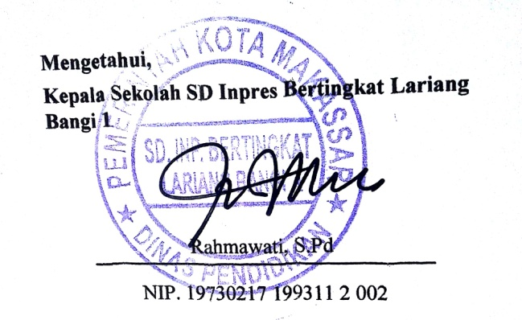

Mengetahui,  Kepala Sekolah SD Inpres Bertingkat Lariang Bangi 1  Rahmawati, S.Pd  NIP. 19730217 199311 2 002 | 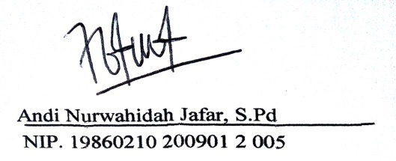 | Makassar., ............... 2018  Guru Kelas V  Andi Nurwahidah Jafar, S.Pd Nurfadilla Tangko  NIP. 19860210 200901 2 005
77
71
Lampiran 2
RENCANA PELAKSANAAN PEMBELAJARAN
(RPP)

Sekolah : SD INPRES BERTINGKAT LARIANG BANGI 1
Mata Pelajaran : Bahasa Indonesia
Kelas/Semester : V(Lima) / 1(Satu)
Alokasi Waktu : 2 x 35 menit ( pertemuan 1 siklus I)

- Standar Kompetensi
Membaca
3. Memahami teks dengan membaca teks percakapan, membaca cepat 75 kata/menit, dan membaca puisi
- Kompetensi Dasar
3.1 Membaca teks percakapan dengan lafal dan intonasi yang tepat
3.2 Menemukan gagasan utama suatu teks yang dibaca dengan kecepatan 75 kata per menit
- Indikator
    - Membaca intensif teks bacaan.
    - Menentukan pokok pikiran/gagasan utama tiap paragaraf dari bacaan.
    - Membuat ringkasan bacaan

- Tujuan Pembelajaran
Peserta didik dapat :
  - Membaca teks bacaan.
  - Menentukan pokok pikiran tiap paragaraf dari bacaan.
  - Membuat ringkasan bacaan
- Materi Pokok
Membaca Teks Cerita

- Model &Metode Pembelajaran
- Model Pembelajaran : CIRC (Cooperative Integrated Reading and Composition)
- Metode Pembelajaran : ekspositori, tanya jawab, diskusi dan penugasan.

- Sumber Bahan Belajar dan Media Pembelajaran
- Silabus Kelas V
- Buku Pelajaran Bahasa Indonesia untuk SD/MI Kelas
- Teks cerita “Buku-buku Dimas”

- Langkah-langkah Pembelajaran
Kegiatan | Deskripsi Kegiatan | Alokasi Waktu
Pendahuluan | - Mengucapkan salam dan berdoa sebelum pembelajaran dimulai.  - Mengecek kehadiran siswa dengan mengisi buku absensi.  - Mengadakan apersepsi (mengaitkan pengetahuan awal siswa dengan materi yang akan dipelajari)  - Menyampaikan tujuan pembelajaran.  - Menginformasikan kegiatan yang akan dilakukan, yaitu dengan menerapkan CIRC (Cooperative Integrated Reading and Composition). | 10 menit
Inti | - Siswa dibagi dalam kelompok heterogen (4 orang setiap kelompok)  - Siswa membaca berpasangan secara bergantian dengan siswa yang satu sebagai pendengar dan yang satunya lagi sebagai pembaca cerita. Siswa saling mengoreksi apabila terdapat kesalahan dalam pembacaan cerita oleh teman satu kelompok  - Siswa diarahkan untuk menemukan ide pokok setiap paragraf  - Siswa mempresentasikan hasil kerja kelompok  - Siswa menceritakan kembali isi teks dengan menggunakan bahasa sendiri di depan kelas  - Guru memberikan penilaian dari masing-masing kelompok  - Memberikan penghargaan kepada masing-masing tim berdasatkan kriteria keberhasilannya  - Siswa menyimpulkan hasil pembelajaran dengan bimbingan guru | 50 menit
Penutup | - Siswa diberikan tugas/ PR membaca wacana/ cerita dan menemukan ide pokok paragraf secara individual kepada siswa tentang pokok bahasan yang sedang dipelajari.  - Memberikan pesan-pesan moral.  - Mengajak semua siswa berdoa untuk mengakhiri kegiatan pembelajaran. | - menit

- Penilaian/Evaluasi Hasil Belajar
- Teknik penilaian : Tes dan Non tes
- Bentuk Instrumen : Uraian/Essay dan pilihan ganda
- Penilaian Proses belajar
No. | Aspek | Kriteria | Skor
1. | Kerja sama | 1. Bekerja sama  2. Kadang-kadang kerja sama  3. Tidak bekerja sama | 4  2  1
2. | Partisipasi | - Aktif berpartisipasi  - Kadang-kadang aktif  - Tidak aktif | 4  2  1

No. | Nama | Aktivitas |  | Jumlah Skor | Nilai
 |  | Keaktifan | Kerjasama
1.
2.
Dst.

Keterangan : Nilai = (Jumlah skor : jumlah skor maksimal) X 100
Rentang nilai 0 – 100
A = Baik Sekali (80-100)
B = Baik (70-79)
C = Cukup (60-9)
D = Kurang (< 60)

Makassar, 06 September 2018

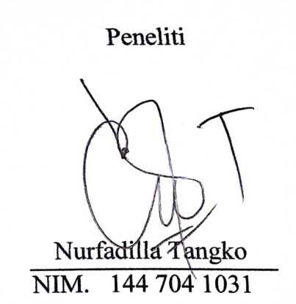
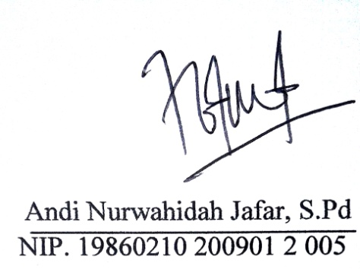
Guru Kelas V Peneliti

Andi Nurwahidah Jafar, S.Pd Nurfadilla Tangko
NIP. 19860210 200901 2 005 NIM. 144 704 1031

Mengetahui,
Kepala Sekolah SD Inpres Bertingkat Lariang Bangi 1
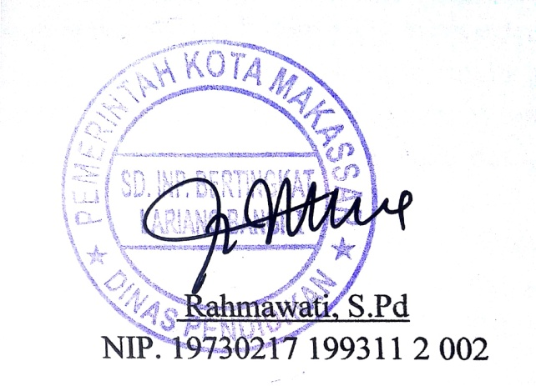

Rahmawati, S.Pd
NIP. 19730217 199311 2 002

Lampiran 3
LEMBAR KEGIATAN SISWA
(LKS)

Satuan Pendidikan : SD Inpres Bertingkat Lariang Bangi 1
Kelas / Semester : V / 1
Mata Pelajaran : Bahasa Indonesia
Materi Pokok : Membaca
Kelompok :
Nama anggota kelompok : 1.
2.
3.
4.
5.
Perhatikanlah langkah-langkah kegiatan berikut ini.
- Duduklah dengan teman kelompokmu!
- Bacalah teks cerita di bawah ini dengan cara berpasangan!
- Tuliskan jawaban dari setiap soal di kolom yang telah disediakan!
BUKU-BUKU DIMAS
Pada hari Minggu, Ramli main ke rumah Dimas. Sesampai Ramli disana,
Dimas langsung mengajak ke kamarnya. Begitu masuk ke kamar Dimas, Ramli
terpesona melihat lemari berisi buku-buku bagus. Buku-buku itu ditata rapi seperti
perpustakaan. Ada buku-buku pelajaran, buku-buku cerita, buku-buku ilmu
pengetahuan, majalah anak-anak, dan sebagainya.
Buku-buku itu tidak semua dibelikan oleh ayah Dimas. Ada juga yang dibeli
oleh Dimas sendiri dengan uang sakunya. Biasannya, setiap awal. bulan ayahnya
mengajak Dimas ke toko buku. Sesampai di toko buku, Dimas melihat-lihat bukubuku di sana. Jika ia tertarik dengan sebuah buku, ia pun membelinya. Jika uang
tabungannya tidak cukup, ayah Dimas siap menambahkannya.
Dimas rajin menabung karena ayahnya berpesan, "Hiduplah dengan hemat.
Hemat itu banyak manfaatnya. Sebaliknya hidup boros sangat merugikan. Kita
akan menyesal di belakang hari."
TUGAS
- Temukanlah dan diskusiaknlah dengan teman kelompokmu ide pokok paragraf 1, 2, dan 3!
Paragraf 1:

Paragraf 2:

Paragraf 3:

- Ringkaslah teks cerita di atas!

- Presentasikanlah di depan papan tulis hasil diskusi kalian secara bergantian dengan mengikuti instruksi guru!

Lampiran 4

HASIL OBSERVASI AKTIVITAS MENGAJAR GURU

Nama Sekolah : SD Inpres Bertingkat Lariang Bangi 1
Mata Pelajaran : Bahasa Indonesia
Kelas / Semester : V / 1
Siklus / Pertemuan : 1/1

Petunjuk:
Amatilah pelaksanaan kegiatan mengajar yang dilakukan gurudengan memberi tanda ceklis (√) pada kolom yang tesedia sesuai dengan pengamatan anda pada saat proses pembelajaran berlangsung.
No | Aspek Yang Diamati | Hasil Pengamatan |  |  | Keterangan
 |  | 3 | 2 | 1
 |  | B | C | K
1. | Membagi siswa ke dalam kelompok heterogen (4 orang setiap kelompok)
2. | Menugaskan siswa untuk membaca berpasangan secara bergantian dengan siswa yang satu sebagai pendengar dan yang satunya lagi sebagai pembaca cerita.
3. | Mengarahkan siswa untuk menemukan ide pokok setiap paragraf
4. | Mempersilahkan siswa untuk mempresentasikan hasil kerja kelompoknya di depan kelas
5. | Mempersilahkan siswa untuk menceritakan kembali isi teks di depan kelas
6. | Memberikan penilaian dari masing-masing kelompok
7. | Memberikan penghargaan kepada masing-masing tim berdasatkan kriteria keberhasilannya
8. | Membimbing siswa dalam menyimpulkan hasil pembelajaran
Jumlah |  | 11
Presentase Pencapaian |  | $\frac{11}{24}$ x 100 = 45, 83%
Kualifikasi |  | Kurang
Keterangan:
B = Baik, C = Cukup, K = Kurang

Makassar, 06 September 2018

Observer

Andi Nurwahidah Jafar, S.Pd
NIP. 19860210 200901 2 005

DESKRIPTOR KRITERIA SKOR PENILAIAN AKTIVITAS MENGAJAR GURU

- Membagi siswa ke dalam kelompok heterogen (4 orang setiap kelompok)
B : Pembagian kelompok benar-benar disesuaikan dengan keberagaman tingkat
kognitif, dan mengatur posisi duduk.
C : Hanya membagi kelompok siswa sesuai dengan kelompok duduknya
K: Hanya membagi kelompok berdasarkan absen.
- Guru menginformasikan tugas masing-masing kelompok. Para siswa diarahkan untuk membaca secara berpasangan cerita tersebut.Menemukan ide pokok paragraf
B : Membagikan teks kepada setiap siswa untuk dibaca secara berpasangan.
C : Hanya membagikan 2-3 teks tiap kelompok untuk dibaca secara berpasangan
K : hanya membagikan 1 teks tiapkelompok untuk dibaca secara berpasangan
- Mengelilingi kelompok serta memberikan arahan kepada siswa dalam menemukan ide pokok paragraf
B : Mengelilingi seluruh kelompok dan mengawasi jalannya kerja kelompok
serta membimbing siswa yang kesulitan dalam menemukan ide pokok
C : Mengelilingi hanya setengah dari kelompok dan membimbing siswa yang
kesulitan dalam menemukan ide pokok paragraf
K : Tidak mengelilingi serta memberikan arahan kepada siswa dalam menemukan
ide pokok paragraf.
- Mengarahkan siswa untuk mempresentasikan hasil kerja kelompok
B : Memberikan kesempatan kepada siswa yang mempresentasikan hasil
kerjanya dan meminta 2 orang dari tiap kelompok memberi tanggapan.
C : Memberikan kesempatan kepada siswa yang mempresentasikan hasil
kerjanya dan meminta 1 orang tiap kelompok memberi tanggapan
K : Tidak memberikan kesempatan kepada kelompok lain untuk member
tanggapan
- Memberikan arahan kepada siswa untuk menceritakan kembali isi teks cerita
B : Memberikan kesempatan kepada siswa yang mempresentasikan hasil
kerjanya dan meminta 2 orang dari tiap kelompok memberi tanggapan.
C : Memberikan kesempatan kepada siswa yang mempresentasikan hasil
kerjanya dan meminta 1 orang tiap kelompok memberi tanggapan
K : Tidak Memberikan kesempatan kepada kelompok lain untuk memberi
tanggapan
- Memberikan penilaian kepada setiap kelompok dan membantu siswa mengkaji ulang LKS
B : Memberikan penilaian kepada setiap kelompok dan membantu siswa
mengkaji ulang LKS
C : Hanya memberikan penilaian kepada sebagian kelompok
K : Tidak memberikan penilaian
- Guru memberikan penghargaan kepada masing-masing tim berdasarkan kriteria keberhasilannya
B : Memberikan penghargaan kepada siswa berupa acuan jempol, tepuk tangan,
dan dengan kata-kata bagus
C : Memberikan penghargaan kepada siswa hanya berupa acuan jempol
K : Tidak memberikan penghargaan
- Membimbing siswa dalam menyimpulkan hasil pembelajaran
B : Meminta $≥$ 4 orang siswa menyimpulkan materi pelajaran yang telah
diterima
C : Meminta 2 orang siswa menyimpulkan materu pelajaran yang telah diterima
K : Tidak membimbing siswa dalalm menyimpulkan pembelajaran

Lampiran 5
HASIL OBSERVASI AKTIVITAS BELAJAR SISWA

Nama Sekolah : SD Inpres Bertingkat Lariang Bangi 1
Mata Pelajaran : Bahasa Indonesia
Kelas / Semester : V / 1
Siklus / Pertemuan : 1/ 1

Petunjuk:
Amatilah pelaksanaan kegiatan belajar siswa dengan memberi skor 3, 2 atau 1 pada kolom yang tesedia sesuai dengan pengamatan anda pada saat proses pembelajaran berlangsung.
No. | Nama Siswa  3 | Aspek yang diamati |  |  |  |  |  |  |  |  |  |  |  |  |  |  |  |  |  |  |  |  |  | Komponen yang diamati
 |  | 1  3  2 |  |  |  |  | 2  1  3 |  |  |  |  | 3  2  1  3 |  |  | 4  3  3  2  3 |  |  | 5  2  1  3 |  |  | 6  2  1
 |  | B  1 | M  3 |  |  |  |  |  |  |  |  |  |  |  |  | 1
1. | Andi Mohammad Mu’az Abbiyu |  | $$√$$ |  |  |  |  |  | $$√$$ |  |  |  | $$√$$ |  |  | $$√$$ |  |  | $$√$$ |  |  | $$√$$ |  | - Duduk dengan teman kelompoknya  2  1  - Membaca secara berpasangan  - Menemukan ide pokok teks cerita  - Membacakan hasil diskusinya  - Menceritakan ulang isi teks dengan bahasa sendiri  - Menyimpulkan hasil pembelajaran
2. | Anita Dwi Ramadhani |  | $$√$$ |  |  |  |  |  |  | $$√$$ |  |  |  | $$√$$ |  |  | $$√$$ |  |  | $$√$$ |  |  | $$√$$
3. | Iqra |  | $$√$$ |  |  |  |  |  | $$√$$ |  |  |  | $$√$$ |  |  |  | $$√$$ |  | $$√$$ |  |  |  | $$√$$
4. | Karnila |  | $$√$$ |  |  |  |  |  |  | $$√$$ |  |  |  | $$√$$ |  |  | $$√$$ |  | $$√$$ |  |  |  | $$√$$
5. | Laura Yudhistira |  | $$√$$ |  |  |  |  |  |  | $$√$$ |  |  |  | $$√$$ |  |  | $$√$$ |  | $$√$$ |  |  |  | $$√$$
6. | Morianto |  | $$√$$ |  |  |  |  |  | $$√$$ |  |  |  | $$√$$ |  |  |  | $$√$$ |  | $$√$$ |  |  |  | $$√$$
7. | Muh. Rahman Hidayat |  | $$√$$ |  |  |  |  |  | $$√$$ |  |  |  | $$√$$ |  |  | $$√$$ |  |  | $$√$$ |  |  | $$√$$
8. | Muh. Wahyudi Anandas |  | $$√$$ |  |  |  |  |  |  | $$√$$ |  |  |  | $$√$$ |  |  | $$√$$ |  |  | $$√$$ |  |  | $$√$$
9. | Muh. Haikal L |  | $$√$$ |  |  |  |  |  |  | $$√$$ |  |  | $$√$$ |  |  |  | $$√$$ |  | $$√$$ |  |  |  | $$√$$
10. | Nabila Nasrun |  |  | $$√$$ |  |  |  | $$√$$ |  |  |  |  | $$√$$ |  |  | $$√$$ |  |  | $$√$$ |  |  | $$√$$
11. | Nur Viralda Badaruddin |  |  | $$√$$ |  |  |  | $$√$$ |  |  |  |  | $$√$$ |  |  | $$√$$ |  |  | $$√$$ |  |  | $$√$$
12. | Ryan Idham Nugrah |  |  | $$√$$ |  |  |  | $$√$$ |  |  |  |  | $$√$$ |  |  | $$√$$ |  |  | $$√$$ |  |  | $$√$$
13. | Salwa Tri Ramadhani |  |  | $$√$$ |  |  |  | $$√$$ |  |  |  |  | $$√$$ |  |  | $$√$$ |  |  | $$√$$ |  |  | $$√$$
14. | Thio Thalib Silundah |  |  | $$√$$ |  |  |  |  |  |  | $$√$$ |  | $$√$$ |  |  | $$√$$ |  |  | $$√$$ |  |  |  | $$√$$
15. | Andi Nurkasih Khaerani Jafar |  |  | $$√$$ |  |  |  | $$√$$ |  |  |  |  | $$√$$ |  |  | $$√$$ |  |  | $$√$$ |  |  | $$√$$
Jumlah |  | 30 |  |  |  |  | 24 |  |  |  |  | 26 |  |  | 23 |  |  | 28 |  |  | 22 |  |  | 153
Persentase Pencapaian |  | $\frac{30}{45}$x 100 = 66,67% |  |  |  |  | $\frac{24}{45}$ x 100 = 53,33% |  |  |  |  | $\frac{26}{45}$ x 100 = 57,78% |  |  | $\frac{23}{45}$ x 100 = 51,11% |  |  | $\frac{28}{45}$ x 100 = 62,22% |  |  | $\frac{22}{45}$ x 100 = 48,89% |  |  | $\frac{153}{270}$ x 100 = 56,67%
Kualifikasi |  | C |  |  |  |  | C |  |  |  |  | C |  |  | C |  |  | C |  |  | K |  |  | Cukup

Keterangan: 3 = Baik (B), 2 = Cukup (C),1= Kurang (K)

$$Pensentase Pencapaian= \frac{Jumlah skor perolehan }{Jumlah skor maksimal} x 100\%$$

Makassar, 06 September 2018

2

Andi Nurwahidah Jafar, S.Pd

NIP. 19860210 200901 2 005

DESKRIPTOR KRITERIA SKOR PENILAIAN
AKTIVITAS BELAJAR SISWA

- Duduk dengan teman kelompoknya
B = siswa duduk dengan teman kelompoknya dengan tingkat keberagaman
tingkat kognitif, dan mengatur posisi duduk.
C = siswa hanya duduk dengan kelompok yang dibentuk berdasarkan kelompok
Duduknya
K = tidak duduk dengan teman kelompoknya
- Membaca secara berpasangan
B = siswa membaca secara berpasangan dan saling mengoreksi jika terdapat
kesalahan dalam membaca
C = siswa hanya membaca berpasangan tanpa mengoreksi jika terdapat kesalahan
K = tidak membaca berpasangan
- Menemukan ide pokok teks cerita
B = siswa menemukan semua ide pokok paragraf pada bacaan dengan benar
C = siswa hanya menemukan sebagian ide pokok paragraf pada bacaan
K = siswa tidak menemukan ide pokok paragraf pada bacaan
- Membacakan hasil diskusinya
B = siswa membacakan hasil diskusinya dengan intonasi yang tepat dan dengan
suara yang keras
C = siswa membacakan hasil diskusi dengan suara yang kurang jelas
K = siswa tidak membacakan hasil diskusi
- Menceritakan ulang isi teks dengan bahasa sendiri
B = siswa menceritakan ulang isi teks dengan bahasa sendiri dan dengan
sistematis
C = siswa menceritakan ulang isi teks dengan bahasa sendiri tapi belum sistematis
K = siswa belum menceritakan ulang isi teks dengan bahasa sendiri
- Menyimpulkan hasil pembelajaran
B = siswa menyimpulkan hasil pembelajaran dengan benar dan dengan percaya
diri
C = siswa menyimpulkan hasil pembelajaran dengan malu-malu
K = siswa belum mampu menyimpulkan hasil pembelajaran

Lampiran 6
RENCANA PELAKSANAAN PEMBELAJARAN
(RPP)

Sekolah : SD INPRES BERTINGKAT LARIANG BANGI 1
Mata Pelajaran : Bahasa Indonesia
Kelas/Semester : V(Lima) / 1(Satu)
Alokasi Waktu : 2 x 35 menit (pertemuan ke-2 siklus 1)

- Standar Kompetensi
Membaca
3. Memahami teks dengan membaca teks percakapan, membaca cepat 75 kata/menit, dan membaca puisi
- Kompetensi Dasar
3.1 Membaca teks percakapan dengan lafal dan intonasi yang tepat
3.2 Menemukan gagasan utama suatu teks yang dibaca dengan kecepatan 75 kata per menit
- Indikator
    - Membaca intensif teks bacaan.
    - Menentukan pokok pikiran/gagasan utama tiap paragaraf dari bacaan.
    - Membuat ringkasan bacaan

- Tujuan Pembelajaran
Peserta didik dapat :
- Membaca teks bacaan.
- Menentukan pokok pikiran tiap paragaraf dari bacaan.
- Membuat ringkasan bacaan
- Materi Pokok
Membaca Teks Cerita

- Model &Metode Pembelajaran
  - Model Pembelajaran : CIRC (Cooperative Integrated Reading and Composition)
  - Metode Pembelajaran : ekspositori, tanya jawab, diskusi dan penugasan.

- Sumber Bahan Belajar dan Media Pembelajaran
- Silabus Kelas V
- Buku Pelajaran Bahasa Indonesia untuk SD/MI Kelas
- Teks cerita “Si Elok yang Hampir Punah”

- Langkah-langkah Pembelajaran
Kegiatan | Deskripsi Kegiatan | Alokasi Waktu
Pendahuluan | - Mengucapkan salam dan berdoa sebelum pembelajaran dimulai.  - Mengecek kehadiran siswa dengan mengisi buku absensi.  - Mengadakan apersepsi (mengaitkan pengetahuan awal siswa dengan materi yang akan dipelajari)  - Menyampaikan tujuan pembelajaran.  - Menginformasikan kegiatan yang akan dilakukan, yaitu dengan menerapkan CIRC (Cooperative Integrated Reading and Composition). | 10 menit
Inti | - Siswa dibagi dalam kelompok heterogen (4 orang setiap kelompok)  - Siswa membaca berpasangan secara bergantian dengan siswa yang satu sebagai pendengar dan yang satunya lagi sebagai pembaca cerita. Siswa saling mengoreksi apabila terdapat kesalahan dalam pembacaan cerita oleh teman satu kelompok  - Siswa diarahkan untuk menemukan ide pokok setiap paragraf  - Siswa mempresentasikan hasil kerja kelompok  - Siswa menceritakan kembali isi teks dengan menggunakan bahasa sendiri di depan kelas  - Guru memberikan penilaian dari masing-masing kelompok  - Memberikan penghargaan kepada masing-masing tim berdasatkan kriteria keberhasilannya  - Siswa menyimpulkan hasil pembelajaran dengan bimbingan guru | 50 menit
Penutup | - Siswa diberikan tugas/ PR membaca wacana/ cerita dan menemukan ide pokok paragraf secara individual kepada siswa tentang pokok bahasan yang sedang dipelajari.  - Memberikan pesan-pesan moral.  - Mengajak semua siswa berdoa untuk mengakhiri kegiatan pembelajaran. | - menit

- Penilaian/Evaluasi Hasil Belajar
- Teknik penilaian : Tes dan Non tes
- Bentuk Instrumen : Uraian/Essay dan pilihan ganda
- Penilaian Proses belajar
No. | Aspek | Kriteria | Skor
1. | Kerja sama | 1. Bekerja sama  2. Kadang-kadang kerja sama  3. Tidak bekerja sama | 4  2  1
2. | Partisipasi | - Aktif berpartisipasi  - Kadang-kadang aktif  - Tidak aktif | 4  2  1

No. | Nama | Aktivitas |  | Jumlah Skor | Nilai
 |  | Keaktifan | Kerjasama
1.
2.
Dst.

Keterangan : Nilai = (Jumlah skor : jumlah skor maksimal) X 100
Rentang nilai 0 – 100
A = Baik Sekali (80-100)
B = Baik (70-79)
C = Cukup (60-9)
D = Kurang (< 60)

Makassar, 12 September 2018
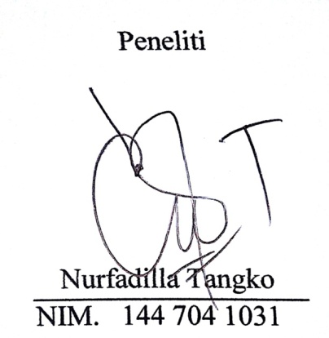
Guru Kelas V Peneliti

Andi Nurwahidah Jafar, S.Pd Nurfadilla Tangko
NIP. 19860210 200901 2 005 NIM. 144 704 1031

Mengetahui,
Kepala Sekolah SD Inpres Bertingkat Lariang Bangi 1

Rahmawati, S.Pd
NIP. 19730217 199311 2 002

Lampiran 7
LEMBAR KEGIATAN SISWA
(LKS)

Satuan Pendidikan : SD Inpres Bertingkat Lariang Bangi 1
Kelas / Semester : V / 1
Mata Pelajaran : Bahasa Indonesia
Materi Pokok : Membaca
Kelompok :
Nama anggota kelompok : 1.
2.
3.
4.
5.
Perhatikanlah langkah-langkah kegiatan berikut ini.
        - Duduklah dengan teman kelompokmu!
        - Bacalah teks cerita di bawah ini dengan cara berpasangan!
        - Tuliskan jawaban dari setiap soal di kolom yang telah disediakan!
Si Elok yang Hampir Punah
Burung cendrawasih adalah burung yang sangat elok. Burung ini cukup aneh. Pada manusia, anak perempuan biasanya suka berdandan. Akan tetapi, lain dengan burung ini.
Cendrawasih betina sangatlah sederhana. Bulu mereka berwarna kecoklatan, mirip dengan burung gagak. Adapun cendrawasih jantan memiliki bulu warna warni yang tebal dan menjuntai indah. Tak hanya itu, cendrawasih jantan juga sangat gemar menari.
Cendrawasih sangat menggoda manusia. Burung ini pun diburu. Kelangsungan hidupnya mulai terancam bahaya pada sekitar tahun 1970-an. Saat itu, keelokan cendrawasih mulai dikenal hingga ke Eropa. Orang-orang berlombalomba ingin menghias rumahnya dengan cendrawasih. Bahkan tak masalah meski cendrawasih itu telah mati. Maksudnya cendrawasih yang telah diawetkan. Betapa malangnya nasib burung ini.
Kini, nasib cendrawasih sangat mengenaskan. Oleh karena keserakahanmanusia, binatang ini sudah hampir punah.
TUGAS
- Temukanlah dan diskusiaknlah dengan teman kelompokmu ide pokok paragraf 1, 2, 3 dan 4!

Paragraf 1:

Paragraf 2:

Paragraf 3:

Paragraf 4:

- Ringkaslah teks cerita di atas!

- Presentasikanlah di depan papan tulis hasil diskusi kalian secara bergantian dengan mengikuti instruksi guru!

Lampiran 8
HASIL OBSERVASI AKTIVITAS MENGAJAR GURU

Nama Sekolah : SD Inpres Bertingkat Lariang Bangi 1
Mata Pelajaran : Bahasa Indonesia
Kelas / Semester : V / 1
Siklus / Pertemuan : 1/ 2

Petunjuk:
Amatilah pelaksanaan kegiatan mengajar yang dilakukan gurudengan memberi tanda ceklis (√) pada kolom yang tesedia sesuai dengan pengamatan anda pada saat proses pembelajaran berlangsung.
No | Aspek Yang Diamati | Hasil Pengamatan |  |  | Keterangan
 |  | 3 | 2 | 1
 |  | B | C | K
1. | Membagi siswa ke dalam kelompok heterogen (4 orang setiap kelompok) |  | $$√$$
2. | Menugaskan siswa untuk membaca berpasangan secara bergantian dengan siswa yang satu sebagai pendengar dan yang satunya lagi sebagai pembaca cerita. |  |  | $$√$$
3. | Mengarahkan siswa untuk menemukan ide pokok setiap paragraf |  | $$√$$
4. | Mempersilahkan siswa untuk mempresentasikan hasil kerja kelompoknya di depan kelas |  | $$√$$
5. | Mempersilahkan siswa untuk menceritakan kembali isi teks di depan kelas |  | $$√$$
6. | Memberikan penilaian dari masing-masing kelompok |  |  | $$√$$
7. | Memberikan penghargaan kepada masing-masing tim berdasatkan kriteria keberhasilannya |  |  | $$√$$
8. | Membimbing siswa dalam menyimpulkan hasil pembelajaran |  | $$√$$
Jumlah |  | 12
Presentase Pencapaian |  | $\frac{12}{24}$ x 100 = 50%
Kualifikasi |  | Cukup
Keterangan:
B = Baik, C = Cukup, K = Kurang

Makassar, 12 September 2018
Observer

Andi Nurwahidah Jafar, S.Pd
NIP. 19860210 200901 2 005

DESKRIPTOR KRITERIA SKOR PENILAIAN AKTIVITAS MENGAJAR GURU

- Membagi siswa ke dalam kelompok heterogen (4 orang setiap kelompok)
B : Pembagian kelompok benar-benar disesuaikan dengan keberagaman tingkat
kognitif, dan mengatur posisi duduk.
C : Hanya membagi kelompok siswa sesuai dengan kelompok duduknya
K: Hanya membagi kelompok berdasarkan absen.
- Guru menginformasikan tugas masing-masing kelompok. Para siswa diarahkan untuk membaca secara berpasangan cerita tersebut.Menemukan ide pokok paragraf
B : Membagikan teks kepada setiap siswa untuk dibaca secara berpasangan.
C : Hanya membagikan 2-3 teks tiap kelompok untuk dibaca secara berpasangan
K : hanya membagikan 1 teks tiapkelompok untuk dibaca secara berpasangan
- Mengelilingi kelompok serta memberikan arahan kepada siswa dalam menemukan ide pokok paragraf
B : Mengelilingi seluruh kelompok dan mengawasi jalannya kerja kelompok
serta membimbing siswa yang kesulitan dalam menemukan ide pokok
C : Mengelilingi hanya setengah dari kelompok dan membimbing siswa yang
kesulitan dalam menemukan ide pokok paragraf
K : Tidak mengelilingi serta memberikan arahan kepada siswa dalam menemukan
ide pokok paragraf.
- Mengarahkan siswa untuk mempresentasikan hasil kerja kelompok
B : Memberikan kesempatan kepada siswa yang mempresentasikan hasil
kerjanya dan meminta 2 orang dari tiap kelompok memberi tanggapan.
C : Memberikan kesempatan kepada siswa yang mempresentasikan hasil
kerjanya dan meminta 1 orang tiap kelompok memberi tanggapan
K : Tidak memberikan kesempatan kepada kelompok lain untuk member
tanggapan
- Memberikan arahan kepada siswa untuk menceritakan kembali isi teks cerita
B : Memberikan kesempatan kepada siswa yang mempresentasikan hasil
kerjanya dan meminta 2 orang dari tiap kelompok memberi tanggapan.
C : Memberikan kesempatan kepada siswa yang mempresentasikan hasil
kerjanya dan meminta 1 orang tiap kelompok memberi tanggapan
K : Tidak Memberikan kesempatan kepada kelompok lain untuk memberi
tanggapan
- Memberikan penilaian kepada setiap kelompok dan membantu siswa mengkaji ulang LKS
B : Memberikan penilaian kepada setiap kelompok dan membantu siswa
mengkaji ulang LKS
C : Hanya memberikan penilaian kepada sebagian kelompok
K : Tidak memberikan penilaian
- Guru memberikan penghargaan kepada masing-masing tim berdasarkan kriteria keberhasilannya
B : Memberikan penghargaan kepada siswa berupa acuan jempol, tepuk tangan,
dan dengan kata-kata bagus
C : Memberikan penghargaan kepada siswa hanya berupa acuan jempol
K : Tidak memberikan penghargaan
- Membimbing siswa dalam menyimpulkan hasil pembelajaran
B : Meminta $≥$ 4 orang siswa menyimpulkan materi pelajaran yang telah
diterima
C : Meminta 2 orang siswa menyimpulkan materu pelajaran yang telah diterima
K : Tidak membimbing siswa dalalm menyimpulkan pembelajaran

Lampiran 9
FORMAT LEMBAR OBSERVASI AKTIVITAS BELAJAR SISWA

Nama Sekolah : SD Inpres Bertingkat Lariang Bangi 1
Mata Pelajaran : Bahasa Indonesia
Kelas / Semester : V / 1
Siklus / Pertemuan : 1/ 2

Petunjuk:
Amatilah pelaksanaan kegiatan belajar siswa dengan memberi skor 3, 2 atau 1 pada kolom yang tesedia sesuai dengan pengamatan anda pada saat proses pembelajaran berlangsung.

No. | Nama Siswa  3 | Aspek yang diamati |  |  |  |  |  |  |  |  |  |  |  |  |  |  |  |  |  |  |  |  |  |  | Komponen yang diamati
 |  | 1  3  2 |  |  |  | 2  1  3 |  |  |  |  | 3  2  1  3 |  |  |  | 4  1  3  3  3 |  |  | 5  3  2  1  3 |  |  | 6  2  1
 |  | B  1 | M  3 |  |  |  |  |  |  |  |  |  |  |  |  | 2  1
1. | Andi Mohammad Mu’az Abbiyu |  | $$√$$ |  |  |  |  | $$√$$ |  |  |  |  | $$√$$ |  |  | $$√$$ |  |  | $$√$$ |  |  | $$√$$ |  |  | - Duduk dengan teman kelompoknya  2  2  1  - Membaca secara berpasangan  - Menemukan ide pokok teks cerita  - Membacakan hasil diskusinya  - Menceritakan ulang isi teks dengan bahasa sendiri  - Menyimpulkan hasil pembelajaran
2. | Anita Dwi Ramadhani |  | $$√$$ |  |  |  |  |  | $$√$$ |  |  |  |  | $$√$$ |  |  | $$√$$ |  |  | $$√$$ |  |  | $$√$$
3. | Iqra |  | $$√$$ |  |  |  |  | $$√$$ |  |  |  |  | $$√$$ |  |  | $$√$$ |  |  | $$√$$ |  |  | $$√$$
4. | Karnila |  | $$√$$ |  |  |  |  | $$√$$ |  |  |  |  |  | $$√$$ |  |  | $$√$$ |  | $$√$$ |  |  |  | $$√$$
5. | Laura Yudhistira |  | $$√$$ |  |  |  |  | $$√$$ |  |  |  |  | $$√$$ |  |  | $$√$$ |  |  | $$√$$ |  |  |  | $$√$$
6. | Morianto |  | $$√$$ |  |  |  |  | $$√$$ |  |  |  |  | $$√$$ |  |  | $$√$$ |  |  | $$√$$ |  |  | $$√$$
7. | Muh. Rahman Hidayat |  | $$√$$ |  |  |  |  | $$√$$ |  |  |  |  | $$√$$ |  |  | $$√$$ |  |  | $$√$$ |  |  | $$√$$
8. | Muh. Wahyudi Anandas |  | $$√$$ |  |  |  |  |  | $$√$$ |  |  |  |  | $$√$$ |  |  | $$√$$ |  |  | $$√$$ |  |  | $$√$$
9. | Muh. Haikal L |  | $$√$$ |  |  |  |  | $$√$$ |  |  |  |  | $$√$$ |  |  |  | $$√$$ |  | $$√$$ |  |  | $$√$$
10. | Nabila Nasrun |  | $$√$$ |  |  |  | $$√$$ |  |  |  |  | $$√$$ |  |  |  | $$√$$ |  |  | $$√$$ |  |  | $$√$$
11. | Nur Viralda Badaruddin |  | $$√$$ |  |  |  | $$√$$ |  |  |  |  | $$√$$ |  |  |  | $$√$$ |  |  | $$√$$ |  |  | $$√$$
12. | Ryan Idham Nugrah |  | $$√$$ |  |  |  | $$√$$ |  |  |  |  | $$√$$ |  |  |  | $$√$$ |  |  | $$√$$ |  |  | $$√$$
13. | Salwa Tri Ramadhani |  | $$√$$ |  |  |  | $$√$$ |  |  |  |  | $$√$$ |  |  |  | $$√$$ |  |  | $$√$$ |  |  | $$√$$
14. | Thio Thalib Silundah |  | $$√$$ |  |  |  | $$√$$ |  |  |  |  | $$√$$ |  |  |  | $$√$$ |  |  | $$√$$ |  |  | $$√$$
15. | Andi Nurkasih Khaerani Jafar |  | $$√$$ |  |  |  | $$√$$ |  |  |  |  | $$√$$ |  |  |  | $$√$$ |  |  | $$√$$ |  |  | $$√$$
Jumlah |  | 30 |  |  |  | 28 |  |  |  |  | 27 |  |  |  | 26 |  |  | 28 |  |  | 26 |  |  |  | 165
Persentase Pencapaian |  | $\frac{30}{45}$ x 100 = 66, 67% |  |  |  | $\frac{28}{45}$ x 100 = 62,22% |  |  |  |  | $\frac{27}{45}$ x 100 = 60% |  |  |  | $\frac{26}{45}$ x 100 = 57,78% |  |  | $\frac{28}{45}$ x 100 = 62,22% |  |  | $\frac{26}{45}$ x 100 = 57,78% |  |  |  | $\frac{165}{270}$ x 100 = 61,11%
Kualifikasi |  | C |  |  |  | C |  |  |  |  | C |  |  |  | C |  |  | C |  |  | C |  |  |  | Cukup

Keterangan: 3 = Baik (B), 2 = Cukup (C),1= Kurang (K)

$$Pensentase Pencapaian= \frac{Jumlah skor perolehan }{Jumlah skor maksimal} x 100\%$$

Makassar, 12 September 2018

Observer

Andi Nurwahidah Jafar, S.Pd
NIP. 19860210 200901 2 005

DESKRIPTOR KRITERIA SKOR PENILAIAN
AKTIVITAS BELAJAR SISWA

- Duduk dengan teman kelompoknya
B = siswa duduk dengan teman kelompoknya dengan tingkat keberagaman
tingkat kognitif, dan mengatur posisi duduk.
C = siswa hanya duduk dengan kelompok yang dibentuk berdasarkan kelompok
duduknya
K = tidak duduk dengan teman kelompoknya
- Membaca secara berpasangan
B = siswa membaca secara berpasangan dan saling mengoreksi jika terdapat
kesalahan dalam membaca
C = siswa hanya membaca berpasangan tanpa mengoreksi jika terdapat kesalahan
K = tidak membaca berpasangan
- Menemukan ide pokok teks cerita
B = siswa menemukan semua ide pokok paragraf pada bacaan dengan benar
C = siswa hanya menemukan sebagian ide pokok paragraf pada bacaan
K = siswa tidak menemukan ide pokok paragraf pada bacaan
- Membacakan hasil diskusinya
B = siswa membacakan hasil diskusinya dengan intonasi yang tepat dan dengan
suara yang keras
C = siswa membacakan hasil diskusi dengan suara yang kurang jelas
K = siswa tidak membacakan hasil diskusi
- Menceritakan ulang isi teks dengan bahasa sendiri
B = siswa menceritakan ulang isi teks dengan bahasa sendiri dan dengan
sistematis
C = siswa menceritakan ulang isi teks dengan bahasa sendiri tapi belum sistematis
K = siswa belum menceritakan ulang isi teks dengan bahasa sendiri
- Menyimpulkan hasil pembelajaran
B = siswa menyimpulkan hasil pembelajaran dengan benar dan dengan percaya
diri
C = siswa menyimpulkan hasil pembelajaran dengan malu-malu
K = siswa belum mampu menyimpulkan hasil pembelajaran

Lampiran 10

KISI- KISI INSTRUMEN TES KEMAMPUAN MAMBACA PAMAHAMAN SIKLUS 1

Materi | Tingkat Pemahaman | Indikator | Soal Nomor | Jumlah Soal
Bacaan “Asiknya Main Bentengan” | Pemahaman harfiah | - Siswa dapat mengingat jumlah peserta yang imut main bentengan.  - Siswa dapat mengingat siapa saja yang masuk dalam regu B | 2  1 | 2
 | mereorganisasi | - Siswa dapat menentukan alasan mengapa ketua regu harus suten sebelum permainan dimulai  - Siswa dapat menentukan kalimat Tanya yang sesuai dengan paragraf terakhir  - Siswa dapat menentukan alas an mengapa umi menjadi tawanan | 4  6  7 | 3
 | Pemahaman inferensial | - Siswa dapat menentukan sikap yang berkaitan dengan permainan bentengan apabila menjadi salah satu peserta di dalamnya ada yang bermaian curang  - Siswa dapat menentukan tujuan setiap anggota regu mendekati banteng lawan | 9  5 | 2
 | Evaluasi | - Siswa dapatmenyebutkan bagaimana akhir dari permaianan itu  - Siswa dapat menyebutkan manfaat dari suatu permaianan | 10  3 | 2
 | Apresiasi | - Siswa dapat menanggapi bacaan tersebut | 8 | 1
Bacaan “Penjaga Warung” | Pemahaman harfiah | - Siswa dapat mengingat siapa nama teman sekelas Ismail  - Siswa dapat menentukan jumlah kalimat yang terdapat pada paragraf pertama | 11  15 | 2
 | Mereorganisasi | - Siswa dapat menentukan alas an mengapa Ismail lebih suka meminjam buku ke tempat Totok. | 13 | 1
 | Pemahaman infersensial | -
 | Evaluasi | - Siswa dapat menyebutkan siapa nama teman Ismail yang rumahanya dekat dengan Ismail | 12 | 1
 | Apresiasi | - Siswa dapat menentukan berapa lamakah Totok setiap hari menjaga warung | 14 | 1
Bacaan “ Keluarga Pak Abas” | Pemahaman harfiah | - Siswa dapat mengingat nama anak-anak Pak Abas  - Siswa dapatmenetukan jumlah kalimat yang terdapat pada paragraf pertama | 16  18 | 2
 | Mereorganisasai | - Siswa dapat menentukan alasan Pak Abas memelihara ayam | 17 | 1
 | Pemahaman inferensial
 | Evaluasi | - Siswa dapat meyebutkan kegiatan Angga setelah pulang sekolah | 19 | 1
 | Apresiasi | - Siswa dapat menentukan menanggapi bacaan tersebur | 20 | 1
Total soal |  |  |  | 20

Lampiran 11
TES FORMATIF SIKLUS 1

Mata Pelajaran : Bahasa Indonesia
Waktu : 50 menit
Jumlah Soal : 30 Soal
Tulislah nama dan nomor absen pada lembar jawab yang tersedia. Pilihlah salah satu jawaban yang kalian anggap paling benar (A, B, C, atau D) dengan cara memberi tanda silang (X) pada lembar jawab. Selamat mengerjakan
!

Asyiknya Main Bentengan
Cuaca di Sabtu sore itu cukup cerah. Cecep mengajak teman-temannya bermain bentengan di lapangan sebelah rumahnya.
“Ayo, Teman-teman, kita main bentengan di lapangan!” ajak Cecep.
“Ayo, aku suka sekali main betengan.” Sahut Umi.
“Tapi, sebelumnya bentuk regu dulu, dong!” ujar Dian.
“Ya, ayo, dibentuk regunya! Berapa orang jumlah kita semuanya?” Tanya
Umi.
“Ada delapan orang,” jawab Cecep.
“Nah, kalau begitu satu regu empay orang,” kata La Baco.
Mereka pun menentukan anggota regu. Regu A dipimpin oleh Cecep.
Anggotanya Umi, Dian, dan Rizal. Regu B dipimpin oleh La Baco. Anggotanya Santi, Tono, dan Edi.
Sebelum bermain, ketua regu suten untuk menentukan siapa yang main
duluan. Ternyata, Cecep menang. Regu Cecep akan main duluan. Regu Cecep
akan main duluan. Regu Cecep menggunakan pohon nagka sebagai benteng.
Sementara regu La Baco menggunakan pohon jambua air sebagai benteng.
Permainan pun dimulai. Kedua regu berkumpul di benteng masing-masing. Cecep memulai permainan. Ia berlari mendekati benteng La Baco. La Baco maju mendekati Cecep. Ia berusaha untuk menangkap Cecep. Akan tetapi, Cecep mengecohnya. Temen-teman regu mereka berteriak-teriak memberi semangat. Pada akhirnya, Cecep dan La Baco kembeli ke benteng masing-masing.
Kini giliran Umi yang maju. Ia berlari mendekati benteng lawan. Santi berusaha untuk menagkapnya. Akan tetapi, Umi berlari ke sana-sini. Akhirnya, tono pun keluar benteng untuk membantu Santi menangkap Umi. Umi pun tertangkap. Kini, ia menjadi tawanan.
Rizal maju untuk membebaskan Umi. La Baco berusaha menagkap Rizal. Akan tetapi, Rizal mengecohnya. Teman-teman La Baco berkonsentrasi menjaga tawanan mereka, yaitu Umi. Lama-kelamaan mereka lupa menjaga bentengnya. Akhirnya, Rizal dapat mendekati benteng mereka dan memegangnya.
“Hore, menang! Hore, menang!” teriak teman-teman seregu Rizal.
Akhirnya, permainan dimenagkan oleh regu Cecep.
Hari bertambah sore. Cecep dan teman-temannya menghentikan permainan.

Bacaan tersebut untuk soal 1-10.
1Siapa saja yang masuk regu B ?
a. Santi, Tono, Edi, Cecep
b. Umi, Dian, Rizal, La Baco
c. Edi, Tono, Santi,La Baco
d. La Baco, Santi, Tono, Rizal
2. Berapa jumla peserta yang ikut bermain bentengan ?
a. Lima
b. Enam
c. Tujuh
d. Delapan
3. Berikut ini salah satu dari manfaat permainan . . .
a. Menambah lawan
b. Mencari permusuhan
c. Menambah teman
d. Mengilangkan kawan
4. Mengapa ketua regu harus suit sebelum permainan dimulai ?
a. Karena untuk menentukan pemenang
b. Karena untuk menentukan siapa yang bemain duluan
c. Karena untuk menjaga teman regu
d. Karena untuk mencari lawan permainan
5. Apakah tujuan setiap anggota regu mendekati benteng lawan ?
a. Untuk menangkap anggota lawan
b. Untuk melarikan diri dari lawan
c. Untuk mencari kawan yang banyak
d. Untuk mengalahkan ketua regu
6. Berikut ini kalimat pertanyaan yang jawabannya ada pada kalimat terakhir
bacaan diatas adalah . . .
a. Siapa yang menjadi pemenang permainan ?
b. Mengapa Cecep menghentikan pemainan ?
c. Dimana Cecep bermain ?
d. Apakah Cecep menjadi pemenang ?
7. Mengapa Umi menjadi tawanan regu lawan ?
a. Karena Umi menjadi ketua regu
b. Karena Umi tidak kemana-mana
c. Karena Umi tertangkap regu lawan
d. Karena Umi akan pergi
8. Bagaimana tanggapan anak-anak setalah membaca teks Asyiknya Bermain Bentengan ?
a. Permainan sepak bola sangat capek dan lelah
b. Permainan bentengan mangakibatkan permusuhan
c. Permainan bentengan dapat menghilangkan kebosanan
d. Permainan sepak bola sangat menyenangkan
9. Bagaimana sikap anak-anak apabila dalam permainan bentengan ada yang bermain curang ?
a. Membantu anak yang bermain curang
b. Memberi tahu bahwa perbuatan itu tidak baik
c. Memberi dukungan agar menang
d. Memberi tahu kepada kepala desa
10. Bagaimana akhir dari permainan itu ?
a. Permainan di menangkan oleh kelompok Cecep
b. Permainan berakhir di siang hari
c. Permaianan di menangkan oleh kelompok La Baco
d. Permainan selesai setelah Maghrib

Penjaga Warung
Ismail punya teman sekelas yang tinggal tidak jauh dari rumahnya. Totok nama teman itu. Kalau ada keperluan sekolah seperti meminjam buku, Ismail lebih suka ke tempat Totok. Sebab, Totok lebih mudah dijumpai.
Sebenarnya ada teman sekelas Ismail yang lebih dekat rumahnya. Bonar namanya. Tetapi Bonar itu sulit ditemui. Dia sulit diketahui kapan dirumah. Bonar memiliki adik namanya Gilar, Gilar sering bermain dengan adiknya Totok namanya Faisal.
Mengapa Totok mudah dijumpai? Orang tua totok punya warung di samping rumah. Warung itu menjual keperluan sehari-hari seperti: odol, gula, dan kopi. Setiap pagi pukul 07.00 sampai pukul 12.00 Totok sekolah, setelah itu setiap hari Totok mendapat giliran menjaga warung, sejak pukul 14.00 sampai pukul 16.00. Itulah sebabnya Ismail mudah menjumpai Totok. Ismail dapat Totok di warung dengan jadwal yang teratur.

Dari bacaan diatas jawablah pertanyaan nomor 11 sampai 15!

11. Siapa nama teman sekelas Ismail?
a. Bonar dan Gilar c. Totok dan Gilar
b. Bonar dan Totok d. Faisal dan Gilar
12. Siapa nama teman Ismail yang rumahnya dekat dengan Ismail?
a.Totok c. Gilar
b. Bonar d. Faisal
13. Mengapa Ismail lebih suka meminjam buku ke tempat Totok?
a. Karena rumah Totok dekat dengan Ismail
b. Karena Totok anak yang rajin
c. Karena Totok lebih mudah dijumpai
d. Karena Totok punya warung.
14. Berapa lamakah Totok setiap hari menjaga warung?
a. 2 jam c. 4 jam
b. 3 jam d. 5 jam
15. Ada berapa kalimat yang terdapat dalam paragraf pertama?
a. 3 kalimat c. 5 kalimat
b. 4 kalimat d. 6 kalimat

Kegiatan Keluarga Pak Abas
Angga adalah anak yang pandai di kelasnya. Selain rajin, ia juga patuh kepada orang tuanya. Ia juga disenangi oleh teman-temannya karena ramah dan tidak sombong. Pak Abas adalah ayah Angga. Ia seorang guru SMA di kotanya. Untuk menambah penghasilan keluarganya, Pak Abas memelihara ayam di kebun belakang rumah.
Angga rajin membantu ayahnya memberi makan ayam-ayam dan membersihkan kandang setelah salat subuh. Sementara Anggi, adiknya, baru duduk di kelas satu. Ia rajin menyapu lantai rumah, membersihkan kaca jendela, dan membantu ibu menyiapkan sarapan pagi. Tepat pukul enam pagi, seluruh anggota keluarga sudah rapi dan siap di depan meja makan. Mereka makan pagi bersama, kemudian berangkat ke tempat kegiatan masing-masing.
Pada siang hari, Angga dan Anggi pulang dari sekolah. Mereka segera berganti pakaian dan mencuci tangan. Lalu, mereka beristirahat dengan menonton televisi sambil menunggu ayahnya pulang.
Setelah ayahnya pulang, mereka makan siang bersama. Selanjutnya, mereka beristirahat sambil bercerita tentang pengalaman masingmasing di sekolah. Tak lama kemudian, Pak Abas dibantu Angga memberi makan dan mengganti air minum ayamnya, sementara Anggi membantu ibu mencuci piring di dapur.
Setelah semua pekerjaan selesai, Angga dan Anggi mengulangi pelajaran yang didapatkannya hari itu. Jika mengalami kesulitan, mereka menanyakan kepada ayah. Pak Abas menunggui mereka belajar sambil membaca buku atau koran. Selesai mengerjakan pekerjaan rumah yang diberikan oleh ibu guru di sekolah, Angga bermain ke tanah lapang.
Sore harinya setelah salat magrib, keluarga PakAbas sudah siap di depan meja makan. Mereka makan malam dengan lahap, kemudian bercakap-cakap sebentar sambil menonton televisi di ruang tengah. Setelah itu, Angga dan Anggi masuk ke kamar masing-masing untuk belajar. Tepat pukul sembilan malam Angga dan Anggi tidur.

Jawablah soal nomer 16-20 berdaasarkan teks bacaan di atas.

16. Siapakah nama anak Pak Abas?
a. Angga dan Andi
b. Anggi dan Sinta
c. Anggi dan Santi
d. Angga dan Anggi
17. Mengapa Pak Abas memilihara ayam?
a. Untuk menambah penghasilan
b. Karena hobi
c. Angga suka makan ayam
d. Pak Abas tidak bekerja
18. Berapakah kalimat yang terdapat pada paragraf pertama?
a. 4
b. 5
c. 6
d. 7
19. Kegiatan apakah yang dilakukan Angga dan Anggi sepulang sekolah?
a. Berganti pakaian dan mencuci tangan
b. Belajar kelompok
c. Bermain di lapangan
d. Tidur siang
20. Bagaimanakah sifat angga dan anggi dalam bacaan di atas?
a. Angga dan Anggi anak yang baik karena senang membantu orangtuanya bekerja.
b. Angga dan Anggi anak yang baik karena senang membantu orangtuanya memberi makan ayam dan memcuci piring.
c. Angga dan Anggi tidak mau membantu orangtuanya.
d. Angga dan Anggi anak yang baik karena mau membantu orangtuanya jika diberi upah.

lampiran 12
KUNCI JAWABAN SOAL SIKLUS 1

1. C
2. D
3. C
4. B
5. A
6. B
7. C
8. C
9. B
10. A
11. B
12. B
13. C
14. A
15. B
16. D
17. A
18. C
19. A
20. B

Catatan: benar = 1 skor
Salah = 0
Nilai = $\frac{jumlah skor perolehan}{skor maksimal (20)}$ X 100

Lampiran 13

DATA TES HASIL BELAJAR SIKLUS I

Penerapan Model Pembelajaran Kooperatif Tipe Cooperative Integrated Reading And Composition (Circ) Untuk Meningkatkan Kemampuan Membaca Pemahaman Pada Kelas V Sd Inpres Bertingkat Lariang Bangi 1
Kecamatan Makassar
Kota Makassar

ANALISIS HASIL EVALUASI SIKLUS I
No | Nama siswa | Nomor Soal |  |  |  |  |  |  |  |  |  |  |  |  |  |  |  |  |  |  |  | Skor | Nilai | Ket KKM
 |  | 1 | 2 | 3 | 4 | 5 | 6 | 7 | 8 | 9 | 10 | 11 | 12 | 13 | 14 | 15 | 16 | 17 | 18 | 19 | 20
1. | Andi Mohammad Mu’az Abbiyu | 1 | 1 | 1 | 1 | 0 | 0 | 1 | 1 | 0 | 1 | 1 | 1 | 0 | 1 | 1 | 1 | 1 | 1 | 0 | 1 | 15 | 75 | Tuntas
2. | Anita Dwi Ramadhani | 0 | 0 | 0 | 0 | 0 | 0 | 0 | 0 | 0 | 1 | 0 | 0 | 0 | 1 | 1 | 1 | 1 | 0 | 0 | 0 | 5 | 25 | Tidak
3. | Iqra | 1 | 1 | 0 | 0 | 1 | 1 | 0 | 1 | 1 | 1 | 0 | 1 | 1 | 1 | 1 | 0 | 1 | 0 | 0 | 1 | 13 | 65 | Tidak
4. | Karnila | 0 | 0 | 1 | 0 | 0 | 0 | 0 | 0 | 1 | 0 | 0 | 0 | 0 | 0 | 0 | 1 | 1 | 0 | 1 | 1 | 6 | 30 | Tidak
5. | Laura Yudhistira | 0 | 1 | 1 | 0 | 0 | 0 | 0 | 1 | 1 | 1 | 1 | 1 | 0 | 1 | 0 | 0 | 0 | 0 | 1 | 1 | 10 | 50 | Tidak
6. | Morianto | 1 | 1 | 0 | 1 | 1 | 0 | 0 | 1 | 1 | 1 | 0 | 1 | 0 | 1 | 0 | 1 | 0 | 1 | 0 | 1 | 12 | 60 | Tidak
7. | Muh. Rahman Hidayat | 1 | 1 | 1 | 1 | 0 | 1 | 0 | 1 | 0 | 1 | 0 | 1 | 0 | 1 | 1 | 1 | 1 | 1 | 1 | 1 | 15 | 75 | Tuntas
8. | Muh. Wahyudi Ananda | 0 | 0 | 0 | 0 | 0 | 0 | 0 | 0 | 0 | 0 | 0 | 0 | 0 | 0 | 0 | 0 | 0 | 0 | 0 | 0 | 0 | 0 | Tidak
9. | Muh. Haikal L | 1 | 1 | 0 | 0 | 0 | 0 | 1 | 1 | 1 | 0 | 1 | 1 | 0 | 0 | 1 | 0 | 1 | 0 | 0 | 1 | 10 | 50 | Tidak
10. | Nabila Nasrun | 0 | 1 | 0 | 1 | 1 | 1 | 1 | 1 | 0 | 1 | 0 | 1 | 1 | 1 | 1 | 1 | 1 | 0 | 1 | 1 | 15 | 75 | Tuntas
11. | Nur Viralda Badaruddin | 1 | 1 | 1 | 1 | 1 | 1 | 1 | 1 | 1 | 1 | 0 | 1 | 1 | 1 | 1 | 1 | 1 | 1 | 1 |  | 19 | 95 | Tuntas
12. | Ryan Idham Nugrah | 0 | 0 | 1 | 1 | 0 | 1 | 1 | 1 | 1 | 1 | 1 | 0 | 1 | 1 | 1 | 1 | 1 | 1 | 1 |  | 16 | 80 | Tuntas
13. | Salwa Tri Ramadhani | 1 | 1 | 0 | 1 | 0 | 1 | 0 | 1 | 1 | 1 | 1 | 1 | 1 | 0 | 1 | 1 | 0 | 1 | 1 | 1 | 15 | 75 | Tuntas
14. | Thio Thalib Silundah | 0 | 0 | 1 | 1 | 0 | 0 | 0 | 1 | 1 | 1 | 1 | 1 | 0 | 0 | 0 | 1 | 1 | 1 | 1 | 1 | 12 | 60 | Tidak
15. | Andi Nurkasih Khaerani Jafar | 1 | 1 | 0 | 1 | 1 | 1 | 0 | 1 | 1 | 1 | 1 | 1 | 1 | 0 | 1 | 1 | 0 | 1 | 1 | 0 | 15 | 75 | Tuntas
 | Jumlah Nilai |  |  |  |  |  |  |  |  |  |  |  |  |  |  |  |  |  |  |  |  |  | 890
 | Rata-rata (890:15) |  |  |  |  |  |  |  |  |  |  |  |  |  |  |  |  |  |  |  |  |  | 59,33
 | Presentase ketuntatasan (7:15) x 100 |  |  |  |  |  |  |  |  |  |  |  |  |  |  |  |  |  |  |  |  |  | 46,67%
 | Presentase ketidaktuntasan (8:15) x 100 |  |  |  |  |  |  |  |  |  |  |  |  |  |  |  |  |  |  |  |  |  | 53,33%

NILAI TES HASIL BELAJAR SIKLUS I
No | Nama siswa | Jenis kelamin | Nilai | Ket
 |  |  |  | Tuntas | Tidak tuntas
1. | Andi Mohammad Mu’az Abbiyu | L | 75
2. | Anita Dwi Ramadhani | P | 25
3. | Iqra | L | 65
4. | Karnila | P | 30
5. | Laura Yudhistira | P | 50
6. | Morianto | L | 60
7. | Muh. Rahman Hidayat | L | 75
8. | Muh. Wahyudi Anandas | L | 0
9. | Muh. Haikal L | L | 50
10. | Nabila Nasrun | P | 75
11. | Nur Viralda Badaruddin | P | 95
12. | Ryan Idham Nugrah | L | 80
13. | Salwa Tri Ramadhani | P | 75
14. | Thio Thalib Silundah | L | 60
15. | Andi Nurkasih Khaerani Jafar | P | 75
 | Jumlah |  | 890
 | Rata-rata kelas | 59,33
 | % ketuntasan belajar | 46,67%
 | % ketidak tuntasan belajar | 53,33%

Data Deskripsi Frekuensi dan Persentase Nilai Tes Hasil Belajar Siswa SIKLUS I
Interval Nilai | Kategori | Frekuensi | Persentase (%)
90 - 100 | Baik Sekali | 1 | 6, 67%
80 - 89 | Baik | 1 | 6, 67%
70 - 79 | Cukup | 5 | 33, 33%
50 - 69 | Kurang | 5 | 33, 33%
0 - 49 | Kurang Sekali | 3 | 20%
Jumlah |  | 15 | 100%

Data Deskripsi Frekuensi dan Persentase Ketuntasan Hasil Belajar Siswa
SIKLUS I

Nilai | Kategori | Frekuensi | Persentase (%)
75 – 100 | Tuntas | 7 | 46,67%
0 – 74 | Tidak Tuntas | 8 | 53,33%
Jumlah |  | 15 | 100 %

Lampiran 14
RENCANA PELAKSANAAN PEMBELAJARAN
(RPP)

Sekolah : SD INPRES BERTINGKAT LARIANG BANGI 1
Mata Pelajaran : Bahasa Indonesia
Kelas/Semester : V(Lima) / 1(Satu)
Alokasi Waktu : 2 x 35 menit (pertemuan pertama siklus 2)

- Standar Kompetensi
Membaca
3. Memahami teks dengan membaca teks percakapan, membaca cepat 75 kata/menit, dan membaca puisi
- Kompetensi Dasar
3.1 Membaca teks percakapan dengan lafal dan intonasi yang tepat
3.2 Menemukan gagasan utama suatu teks yang dibaca dengan kecepatan 75 kata per menit
- Indikator
    - Membaca intensif teks bacaan.
    - Menentukan pokok pikiran/gagasan utama tiap paragaraf dari bacaan.
    - Membuat ringkasan bacaan

- Tujuan Pembelajaran
Peserta didik dapat :
- Membaca intensif teks bacaan.
- Menentukan pokok pikiran tiap paragaraf dari bacaan.
- Membuat ringkasan bacaan
- Materi Pokok
Membaca teks cerita

- Model &Metode Pembelajaran
- Model Pembelajaran : CIRC (Cooperative Integrated Reading and Composition)
- Metode Pembelajaran : ekspositori, tanya jawab, diskusi dan penugasan.

- Sumber Bahan Belajar dan Media Pembelajaran
- Silabus Kelas V
- Buku Pelajaran Bahasa Indonesia untuk SD/MI Kelas
- Teks cerita “Berkunjung ke Panti Asuhan Yuuk”

- Langkah-langkah Pembelajaran
Kegiatan | Deskripsi Kegiatan | Alokasi Waktu
Pendahuluan | - Mengucapkan salam dan berdoa sebelum pembelajaran dimulai.  - Mengecek kehadiran siswa dengan mengisi buku absensi.  - Mengadakan apersepsi (mengaitkan pengetahuan awal siswa dengan materi yang akan dipelajari)  - Menyampaikan tujuan pembelajaran.  - Menginformasikan kegiatan yang akan dilakukan, yaitu dengan menerapkan CIRC (Cooperative Integrated Reading and Composition). | 10 menit
Inti | - Siswa dibagi dalam kelompok heterogen (4 orang setiap kelompok)  - Siswa membaca berpasangan secara bergantian dengan siswa yang satu sebagai pendengar dan yang satunya lagi sebagai pembaca cerita. Siswa saling mengoreksi apabila terdapat kesalahan dalam pembacaan cerita oleh teman satu kelompok  - Siswa diarahkan untuk menemukan ide pokok setiap paragraf  - Siswa mempresentasikan hasil kerja kelompok  - Siswa menceritakan kembali isi teks dengan menggunakan bahasa sendiri di depan kelas  - Guru memberikan penilaian dari masing-masing kelompok  - Memberikan penghargaan kepada masing-masing tim berdasatkan kriteria keberhasilannya  - Siswa menyimpulkan hasil pembelajaran dengan bimbingan guru | 50 menit
Penutup | - Siswa diberikan tugas/ PR membaca wacana/ cerita dan menemukan ide pokok paragraf secara individual kepada siswa tentang pokok bahasan yang sedang dipelajari.  - Memberikan pesan-pesan moral.  - Mengajak semua siswa berdoa untuk mengakhiri kegiatan pembelajaran. | 10 menit

- Penilaian/Evaluasi Hasil Belajar
- Teknik penilaian : Tes dan Non tes
- Bentuk Instrumen : Uraian/Essay dan pilihan ganda
- Penilaian Proses belajar
No. | Aspek | Kriteria | Skor
1. | Kerja sama | 1. Bekerja sama  2. Kadang-kadang kerja sama  3. Tidak bekerja sama | 4  2  1
2. | Partisipasi | - Aktif berpartisipasi  - Kadang-kadang aktif  - Tidak aktif | 4  2  1

No. | Nama | Aktivitas |  | Jumlah Skor | Nilai
 |  | Keaktifan | Kerjasama
1.
2.
Dst.

Keterangan : Nilai = (Jumlah skor : jumlah skor maksimal) X 100
Rentang nilai 0 – 100
A = Baik Sekali (80-100)
B = Baik (70-79)
C = Cukup (60-9)
D = Kurang (< 60)

Makassar, 13 September 2018

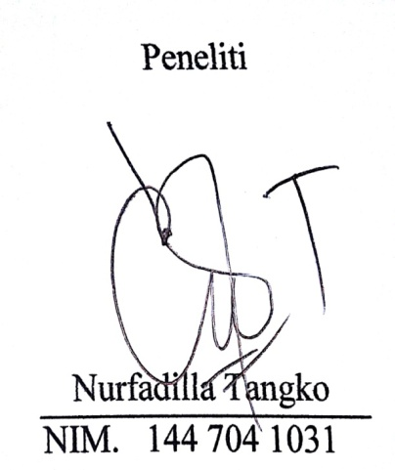
Guru Kelas V Peneliti

Andi Nurwahidah Jafar, S.Pd Nurfadilla Tangko
NIP. 19860210 200901 2 005 NIM. 144 704 1031

Mengetahui,
Kepala Sekolah SD Inpres Bertingkat Lariang Bangi 1
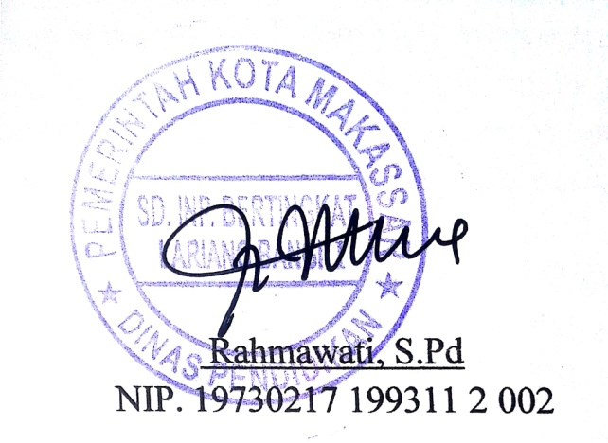

Rahmawati, S.Pd
NIP. 19730217 199311 2 002

Lampiran 15
LEMBAR KEGIATAN SISWA
(LKS)

Satuan Pendidikan : SD Inpres Bertingkat Lariang Bangi 1
Kelas / Semester : V / 1
Mata Pelajaran : Bahasa Indonesia
Materi Pokok : Membaca
Kelompok :
Nama anggota kelompok : 1.
2.
3.
4.
5.
Perhatikanlah langkah-langkah kegiatan berikut ini.
  - Duduklah dengan teman kelompokmu!
  - Bacalah teks cerita di bawah ini dengan cara berpasangan!
  - Tuliskan jawaban dari setiap soal di kolom yang telah disediakan!
BERKUNJUNG KE PANTI ASUHAN YUUK
Panti artinya rumah. Jadi, panti asuhan artinya rumah tempat mengasuh.Kebanyakan penghuni panti asuhan adalah anak-anak yatim piatu. Biasanya dikelola olah lembaga sosial yang tidak mencari untung. Lembaga sosial itu menampung, merawat, dan mendidik anak-anak yang tidak dirawat oleh orang tuanya.
Hidup di panti asuhan tanpa kehadiran orang tua tentu bukan pilihan beberapa teman yang terpaksa tinggal di panti asuhan. Akan tetapi, coba perhatikan teman-temanmu yang tinggal di panti asuhan, mereka selalu semangat dan tetap belajar dengan tekun.
Di panti asuhan mereka datang dengan berbagai latar belakang yang berbedabeda. Akan tetapi, mereka bisa bercanda, bermain, dan melakukan kegiatan lainnya seperti anak-anak pada umumnya. Mereka juga masih mempunyai kesempatan untuk mencari ilmu sebanyak-banyaknya.
Hidup di panti asuhan itu berarti mempunyai banyak teman. Dalam satu kamar, bisa ditempati puluhan orang. Mereka terbiasa bangun pagi bersama-sama,merapikan tempat tidur, menyiapkan sarapan, belajar, sampai mencuci pakaiansecara bersama-sama.
Sejak kecil, mereka sudah dilatih untuk mandiri. Segala sesuatu sebisa mungkin mereka lakukan sendiri. Tak ada orang tua yang membantu. Susah dan senang mereka hadapi bersama. Akan tetapi, disitulah nikmatnya. Mereka juga dilatih untuk peka terhadap lingkungan sekitar, tidak egois, dan selalu kompak.Bahkan, mereka bisa hidup rukun dalam keterbatasan.
Anak-anak yang mempunyai ayah dan ibu tentu belum pernah merapakan hidup di panti asuhan. Oleh karena itu, tak ada salahnya jika saat berulang tahun misalnya, atau ada acara penting lain, berkunjunglah ke panti asuhan. Mereka tentu sangat bergembira menyambut kedatangan tamu.
TUGAS
- Temukanlah dan diskusiaknlah dengan teman kelompokmu ide pokok paragraf 1, 2, 3, 4dan 5!
Paragraf 1:

Paragraf 2:

Paragraf 3:

Paragraf 4:

Paragraf 5:

- Ringkaslah teks cerita di atas!

- Presentasikanlah di depan papan tulis hasil diskusi kalian secara bergantian dengan mengikuti instruksi guru!
Lampiran 16
HASIL OBSERVASI AKTIVITAS MENGAJAR GURU

Nama Sekolah : SD Inpres Bertingkat Lariang Bangi 1
Mata Pelajaran : Bahasa Indonesia
Kelas / Semester : V / 1
Siklus / Pertemuan : II/ 1

Petunjuk:
Amatilah pelaksanaan kegiatan mengajar yang dilakukan gurudengan memberi tanda ceklis (√) pada kolom yang tesedia sesuai dengan pengamatan anda pada saat proses pembelajaran berlangsung.
No | Aspek Yang Diamati | Hasil Pengamatan |  |  | Keterangan
 |  | 3 | 2 | 1
 |  | B | C | K
1. | Membagi siswa ke dalam kelompok heterogen (4 orang setiap kelompok) |  | $$√$$
2. | Menugaskan siswa untuk membaca berpasangan secara bergantian dengan siswa yang satu sebagai pendengar dan yang satunya lagi sebagai pembaca cerita. |  | $$√$$
3. | Mengarahkan siswa untuk menemukan ide pokok setiap paragraf |  | $$√$$
4. | Mempersilahkan siswa untuk mempresentasikan hasil kerja kelompoknya di depan kelas |  | $$√$$
5. | Mempersilahkan siswa untuk menceritakan kembali isi teks di depan kelas |  | $$√$$
6. | Memberikan penilaian dari masing-masing kelompok |  | $$√$$
7. | Memberikan penghargaan kepada masing-masing tim berdasatkan kriteria keberhasilannya | $$√$$
8. | Membimbing siswa dalam menyimpulkan hasil pembelajaran | $$√$$
Jumlah |  | 18
Presentase Pencapaian |  | $\frac{18}{24}$ x 100 = 75%
Kualifikasi |  | Cukup
Keterangan:
B = Baik, C = Cukup, K = Kurang

Makassar, 13 September 2018

Observer

Andi Nurwahidah Jafar, S.Pd
NIP. 19860210 200901 2 005

DESKRIPTOR KRITERIA SKOR PENILAIAN AKTIVITAS MENGAJAR GURU

- Membagi siswa ke dalam kelompok heterogen (4 orang setiap kelompok)
B : Pembagian kelompok benar-benar disesuaikan dengan keberagaman tingkat
kognitif, dan mengatur posisi duduk.
C : Hanya membagi kelompok siswa sesuai dengan kelompok duduknya
K: Hanya membagi kelompok berdasarkan absen.
- Guru menginformasikan tugas masing-masing kelompok. Para siswa diarahkan untuk membaca secara berpasangan cerita tersebut.Menemukan ide pokok paragraf
B : Membagikan teks kepada setiap siswa untuk dibaca secara berpasangan.
C : Hanya membagikan 2-3 teks tiap kelompok untuk dibaca secara berpasangan
K : hanya membagikan 1 teks tiapkelompok untuk dibaca secara berpasangan
- Mengelilingi kelompok serta memberikan arahan kepada siswa dalam menemukan ide pokok paragraf
B : Mengelilingi seluruh kelompok dan mengawasi jalannya kerja kelompok
serta membimbing siswa yang kesulitan dalam menemukan ide pokok
C : Mengelilingi hanya setengah dari kelompok dan membimbing siswa yang
kesulitan dalam menemukan ide pokok paragraf
K : Tidak mengelilingi serta memberikan arahan kepada siswa dalam menemukan
ide pokok paragraf.
- Mengarahkan siswa untuk mempresentasikan hasil kerja kelompok
B : Memberikan kesempatan kepada siswa yang mempresentasikan hasil
kerjanya dan meminta 2 orang dari tiap kelompok memberi tanggapan.
C : Memberikan kesempatan kepada siswa yang mempresentasikan hasil
kerjanya dan meminta 1 orang tiap kelompok memberi tanggapan
K : Tidak memberikan kesempatan kepada kelompok lain untuk member
tanggapan
- Memberikan arahan kepada siswa untuk menceritakan kembali isi teks cerita
B : Memberikan kesempatan kepada siswa yang mempresentasikan hasil
kerjanya dan meminta 2 orang dari tiap kelompok memberi tanggapan.
C : Memberikan kesempatan kepada siswa yang mempresentasikan hasil
kerjanya dan meminta 1 orang tiap kelompok memberi tanggapan
K : Tidak Memberikan kesempatan kepada kelompok lain untuk memberi
tanggapan
- Memberikan penilaian kepada setiap kelompok dan membantu siswa mengkaji ulang LKS
B : Memberikan penilaian kepada setiap kelompok dan membantu siswa
mengkaji ulang LKS
C : Hanya memberikan penilaian kepada sebagian kelompok
K : Tidak memberikan penilaian
- Guru memberikan penghargaan kepada masing-masing tim berdasarkan kriteria keberhasilannya
B : Memberikan penghargaan kepada siswa berupa acuan jempol, tepuk tangan,
dan dengan kata-kata bagus
C : Memberikan penghargaan kepada siswa hanya berupa acuan jempol
K : Tidak memberikan penghargaan
- Membimbing siswa dalam menyimpulkan hasil pembelajaran
B : Meminta $≥$ 4 orang siswa menyimpulkan materi pelajaran yang telah
diterima
C : Meminta 2 orang siswa menyimpulkan materu pelajaran yang telah diterima
K : Tidak membimbing siswa dalalm menyimpulkan pembelajaran

Lampiran 17
HASIL OBSERVASI AKTIVITAS BELAJAR SISWA

Nama Sekolah : SD Inpres Bertingkat Lariang Bangi 1
Mata Pelajaran : Bahasa Indonesia
Kelas / Semester : V / 1
Siklus / Pertemuan : II/ 1

Petunjuk:
Amatilah pelaksanaan kegiatan belajar siswa dengan memberi skor 3, 2 atau 1 pada kolom yang tesedia sesuai dengan pengamatan anda pada saat proses pembelajaran berlangsung.
No. | Nama Siswa  3 | Aspek yang diamati |  |  |  |  |  |  |  |  |  |  |  |  |  |  |  |  |  |  |  |  |  |  | Komponen yang diamati
 |  | 1  3  2 |  |  |  |  | 2  1  3 |  |  |  |  | 3  2  1  3 |  |  |  | 4  1  3  3  3 |  |  | 5  3  2  1  3 |  |  | 6  2  1
 |  | B  1 | M  3 |  |  |  |  |  |  |  |  |  |  |  |  |  | 2  1
1. | Andi Mohammad Mu’az Abbiyu |  | $$√$$ |  |  |  | $$√$$ |  |  |  |  | $$√$$ |  |  |  | $$√$$ |  |  | $$√$$ |  |  | $$√$$ |  |  | - Duduk dengan teman kelompoknya  2  2  1  - Membaca secara berpasangan  - Menemukan ide pokok teks cerita  - Membacakan hasil diskusinya  - Menceritakan ulang isi teks dengan bahasa sendiri  - Menyimpulkan hasil pembelajaran
2. | Anita Dwi Ramadhani |  | $$√$$ |  |  |  |  | $$√$$ |  |  |  |  |  | $$√$$ |  |  |  | $$√$$ |  |  | $$√$$ |  |  | $$√$$
3. | Iqra |  | $$√$$ |  |  |  |  | $$√$$ |  |  |  |  |  | $$√$$ |  |  | $$√$$ |  | $$√$$ |  |  | $$√$$
4. | Karnila |  | $$√$$ |  |  |  |  | $$√$$ |  |  |  |  |  | $$√$$ |  |  | $$√$$ |  | $$√$$ |  |  | $$√$$
5. | Laura Yudhistira |  | $$√$$ |  |  |  |  | $$√$$ |  |  |  |  |  | $$√$$ |  |  | $$√$$ |  | $$√$$ |  |  |  | $$√$$
6. | Morianto |  | $$√$$ |  |  |  | $$√$$ |  |  |  |  | $$√$$ |  |  |  |  | $$√$$ |  | $$√$$ |  |  |  | $$√$$
7. | Muh. Rahman Hidayat |  | $$√$$ |  |  |  | $$√$$ |  |  |  |  | $$√$$ |  |  |  | $$√$$ |  |  | $$√$$ |  |  | $$√$$
8. | Muh. Wahyudi Anandas |  | $$√$$ |  |  |  |  | $$√$$ |  |  |  |  |  | $$√$$ |  |  |  | $$√$$ |  |  | $$√$$ |  |  | $$√$$
9. | Muh. Haikal L |  | $$√$$ |  |  |  | $$√$$ |  |  |  |  | $$√$$ |  |  |  | $$√$$ |  |  | $$√$$ |  |  | $$√$$
10. | Nabila Nasrun |  |  | $$√$$ |  |  | $$√$$ |  |  |  |  | $$√$$ |  |  |  | $$√$$ |  |  | $$√$$ |  |  | $$√$$
11. | Nur Viralda Badaruddin |  |  | $$√$$ |  |  | $$√$$ |  |  |  |  | $$√$$ |  |  |  | $$√$$ |  |  | $$√$$ |  |  | $$√$$
12. | Ryan Idham Nugrah |  |  | $$√$$ |  |  | $$√$$ |  |  |  |  | $$√$$ |  |  |  | $$√$$ |  |  | $$√$$ |  |  | $$√$$
13. | Salwa Tri Ramadhani |  |  | $$√$$ |  |  | $$√$$ |  |  |  |  | $$√$$ |  |  |  | $$√$$ |  |  | $$√$$ |  |  | $$√$$
14. | Thio Thalib Silundah |  |  | $$√$$ |  |  |  |  | $$√$$ |  |  |  | $$√$$ |  |  | $$√$$ |  |  | $$√$$ |  |  | $$√$$
15. | Andi Nurkasih Khaerani Jafar |  |  | $$√$$ |  |  | $$√$$ |  |  |  |  | $$√$$ |  |  |  | $$√$$ |  |  | $$√$$ |  |  | $$√$$
 | Jumlah | 30 |  |  |  |  | 39 |  |  |  |  | 36 |  |  |  | 37 |  |  | 41 |  |  | 39 |  |  | 222
 | Persentase | $\frac{30}{45}$ x 100 = 66,67% |  |  |  |  | $\frac{39}{45}$ x 100 = 86,67% |  |  |  |  | $\frac{36}{45}$ x 100 = 80% |  |  |  | $\frac{37}{45}$ x 100 = 82,22% |  |  | $\frac{41}{45}$ x 100 = 91,11% |  |  | $\frac{39}{45}$ x 100 = 86,67% |  |  | $\frac{222}{270}$ x 100 = 82,22%
 | Kualifikasi | C |  |  |  |  | B |  |  |  |  | B |  |  |  | B |  |  | B |  |  | B |  |  | Baik

Keterangan: 3 = Baik (B), 2 = Cukup (C),1= Kurang (K)

$$Pensentase Pencapaian= \frac{Jumlah skor perolehan }{Jumlah skor maksimal} x 100\%$$

Makassar, 13 September 2018

Observer

Andi Nurwahidah Jafar, S.Pd

NIP. 19860210 200901 2 005

DESKRIPTOR KRITERIA SKOR PENILAIAN
AKTIVITAS BELAJAR SISWA

- Duduk dengan teman kelompoknya
B = siswa duduk dengan teman kelompoknya dengan tingkat keberagaman
tingkat kognitif, dan mengatur posisi duduk.
C = siswa hanya duduk dengan kelompok yang dibentuk berdasarkan kelompok
duduknya
K = tidak duduk dengan teman kelompoknya
- Membaca secara berpasangan
B = siswa membaca secara berpasangan dan saling mengoreksi jika terdapat
kesalahan dalam membaca
C = siswa hanya membaca berpasangan tanpa mengoreksi jika terdapat kesalahan
K = tidak membaca berpasangan
- Menemukan ide pokok teks cerita
B = siswa menemukan semua ide pokok paragraf pada bacaan dengan benar
C = siswa hanya menemukan sebagian ide pokok paragraf pada bacaan
K = siswa tidak menemukan ide pokok paragraf pada bacaan
- Membacakan hasil diskusinya
B = siswa membacakan hasil diskusinya dengan intonasi yang tepat dan dengan
suara yang keras
C = siswa membacakan hasil diskusi dengan suara yang kurang jelas
K = siswa tidak membacakan hasil diskusi
- Menceritakan ulang isi teks dengan bahasa sendiri
B = siswa menceritakan ulang isi teks dengan bahasa sendiri dan dengan
sistematis
C = siswa menceritakan ulang isi teks dengan bahasa sendiri tapi belum sistematis
K = siswa belum menceritakan ulang isi teks dengan bahasa sendiri
- Menyimpulkan hasil pembelajaran
B = siswa menyimpulkan hasil pembelajaran dengan benar dan dengan percaya
diri
C = siswa menyimpulkan hasil pembelajaran dengan malu-malu
K = siswa belum mampu menyimpulkan hasil pembelajaran

Lampiran 18
RENCANA PELAKSANAAN PEMBELAJARAN
(RPP)

Sekolah : SD INPRES BERTINGKAT LARIANG BANGI 1
Mata Pelajaran : Bahasa Indonesia
Kelas/Semester : V(Lima) / 1(Satu)
Alokasi Waktu : 2 x 35 menit (pertemuan kedua siklus II)

- Standar Kompetensi
Membaca
3. Memahami teks dengan membaca teks percakapan, membaca cepat 75 kata/menit, dan membaca puisi
- Kompetensi Dasar
3.1 Membaca teks percakapan dengan lafal dan intonasi yang tepat
3.2 Menemukan gagasan utama suatu teks yang dibaca dengan kecepatan 75 kata per menit
- Indikator
    - Membaca intensif teks bacaan.
    - Menentukan pokok pikiran/gagasan utama tiap paragaraf dari bacaan.
    - Membuat ringkasan bacaan

- Tujuan Pembelajaran
Peserta didik dapat :
- Membaca teks bacaan.
- Menentukan pokok pikiran tiap paragaraf dari bacaan.
- Membuat ringkasan bacaan
- Materi Pokok
Membaca Teks Cerita

- Model &Metode Pembelajaran
- Model Pembelajaran : CIRC (Cooperative Integrated Reading and Composition)
- Metode Pembelajaran : ekspositori, tanya jawab, diskusi dan penugasan.

- Sumber Bahan Belajar dan Media Pembelajaran
- Silabus Kelas V
- Buku Pelajaran Bahasa Indonesia untuk SD/MI Kelas
- Teks cerita “Bobbie Si Tukang Roti”

- Langkah-langkah Pembelajaran
Kegiatan | Deskripsi Kegiatan | Alokasi Waktu
Pendahuluan | - Mengucapkan salam dan berdoa sebelum pembelajaran dimulai.  - Mengecek kehadiran siswa dengan mengisi buku absensi.  - Mengadakan apersepsi (mengaitkan pengetahuan awal siswa dengan materi yang akan dipelajari)  - Menyampaikan tujuan pembelajaran.  - Menginformasikan kegiatan yang akan dilakukan, yaitu dengan menerapkan CIRC (Cooperative Integrated Reading and Composition). | 10 menit
Inti | - Siswa dibagi dalam kelompok heterogen (4 orang setiap kelompok)  - Siswa membaca berpasangan secara bergantian dengan siswa yang satu sebagai pendengar dan yang satunya lagi sebagai pembaca cerita. Siswa saling mengoreksi apabila terdapat kesalahan dalam pembacaan cerita oleh teman satu kelompok  - Siswa diarahkan untuk menemukan ide pokok setiap paragraf  - Siswa mempresentasikan hasil kerja kelompok  - Siswa menceritakan kembali isi teks dengan menggunakan bahasa sendiri di depan kelas  - Guru memberikan penilaian dari masing-masing kelompok  - Memberikan penghargaan kepada masing-masing tim berdasatkan kriteria keberhasilannya  - Siswa menyimpulkan hasil pembelajaran dengan bimbingan guru | 50 menit
Penutup | - Siswa diberikan tugas/ PR membaca wacana/ cerita dan menemukan ide pokok paragraf secara individual kepada siswa tentang pokok bahasan yang sedang dipelajari.  - Memberikan pesan-pesan moral.  - Mengajak semua siswa berdoa untuk mengakhiri kegiatan pembelajaran. | 10 menit

- Penilaian/Evaluasi Hasil Belajar
- Teknik penilaian : Tes dan Non tes
- Bentuk Instrumen : Uraian/Essay dan pilihan ganda
- Penilaian Proses belajar
No. | Aspek | Kriteria | Skor
1. | Kerja sama | 1. Bekerja sama  2. Kadang-kadang kerja sama  3. Tidak bekerja sama | 4  2  1
2. | Partisipasi | - Aktif berpartisipasi  - Kadang-kadang aktif  - Tidak aktif | 4  2  1

No. | Nama | Aktivitas |  | Jumlah Skor | Nilai
 |  | Keaktifan | Kerjasama
1.
2.
Dst.

Keterangan : Nilai = (Jumlah skor : jumlah skor maksimal) X 100
Rentang nilai 0 – 100
A = Baik Sekali (80-100)
B = Baik (70-79)
C = Cukup (60-9)
D = Kurang (< 60)

Makassar, 15 September 2018

Guru Kelas V Peneliti

Andi Nurwahidah Jafar, S.Pd Nurfadilla Tangko
NIP. 19860210 200901 2 005 NIM. 144 704 1031

Mengetahui,
Kepala Sekolah SD Inpres Bert Lariang Bangi 1

Rahmawati, S.Pd
NIP. 19730217 199311 2 002

Lampiran 19
LEMBAR KEGIATAN SISWA
(LKS)

Satuan Pendidikan : SD Inpres Bert Lariang Bangi 1
Kelas / Semester : V / 1
Mata Pelajaran : Bahasa Indonesia
Materi Pokok : Membaca
Kelompok :
Nama anggota kelompok : 1.
2.
3.
4.
5.
Perhatikanlah langkah-langkah kegiatan berikut ini.
  - Duduklah dengan teman kelompokmu!
  - Bacalah teks cerita di bawah ini dengan cara berpasangan!
  - Tuliskan jawaban dari setiap soal di kolom yang telah disediakan!
Bobbie Si Tukang Roti
Bobbie si tukang roti bekerja keras dari pagi sampai malam. Ia selalumenyetel jam bekernya agar berbunyi pukul empat pagi. Itulah waktu untuk mulai mencampur tepung, air, dan ragi untuk membuat adonan roti. Lalu, ia membakar roti untuk para pelanggannya.
Bobbie suka sekali membuat aneka roti enak. Selain itu, ia juga suka membuat kue menggiurkan yang tak pernah kalian rasakan. Oleh karena itu, pelanggan roti Bobbie banyak.
Walaupun banyak pelanggan datang membeli roti Bobbie, tetapi selalu ada roti tersisa saat tokonya akan tutup. Roti itu tidak dimakan oleh Bobbie. Akan tetapi, Bobbie membawanya kembali ke rumah.
Bobbie memang baik hati. Sebelum pulang ke rumah, ia mengisi keranjang rotinya dengan bongkahan roti tersisa. Kemudian memberikan kepada unggas yang tinggal di danau depan rumahnya.
TUGAS
- Temukanlah dan diskusiaknlah dengan teman kelompokmu ide pokok paragraf 1, 2, 3, dan 4!

Paragraf 1:

Paragraf 2:

Paragraf 3:

Paragraf 4:

- Ringkaslah teks cerita di atas!

- Presentasikanlah di depan papan tulis hasil diskusi kalian secara bergantian dengan mengikuti instruksi guru!

Lampiran 20
HASIL OBSERVASI AKTIVITAS MENGAJAR GURU

Nama Sekolah : SD Inpres Bertingkat Lariang Bangi 1
Mata Pelajaran : Bahasa Indonesia
Kelas / Semester : V / 1
Siklus / Pertemuan : II/ 2

Petunjuk:
Amatilah pelaksanaan kegiatan mengajar yang dilakukan gurudengan memberi tanda ceklis (√) pada kolom yang tesedia sesuai dengan pengamatan anda pada saat proses pembelajaran berlangsung.
No | Aspek Yang Diamati | Hasil Pengamatan |  |  | Keterangan
 |  | 3 | 2 | 1
 |  | B | C | K
1. | Membagi siswa ke dalam kelompok heterogen (4 orang setiap kelompok) |  | $$√$$
2. | Menugaskan siswa untuk membaca berpasangan secara bergantian dengan siswa yang satu sebagai pendengar dan yang satunya lagi sebagai pembaca cerita. | $$√$$
3. | Mengarahkan siswa untuk menemukan ide pokok setiap paragraf | $$√$$
4. | Mempersilahkan siswa untuk mempresentasikan hasil kerja kelompoknya di depan kelas | $$√$$
5. | Mempersilahkan siswa untuk menceritakan kembali isi teks di depan kelas | $$√$$
6. | Memberikan penilaian dari masing-masing kelompok |  | $$√$$
7. | Memberikan penghargaan kepada masing-masing tim berdasatkan kriteria keberhasilannya | $$√$$
8. | Membimbing siswa dalam menyimpulkan hasil pembelajaran | $$√$$
Jumlah |  | 22
Presentase Pencapaian |  | $\frac{22}{24}$ x 100 = 91,67%
Kualifikasi |  | Baik
Keterangan:
B = Baik, C = Cukup, K = Kurang

Makassar, 15 September 2018

Observer

Andi Nurwahidah Jafar, S.Pd
NIP. 19860210 200901 2 005

DESKRIPTOR KRITERIA SKOR PENILAIAN AKTIVITAS MENGAJAR GURU

- Membagi siswa ke dalam kelompok heterogen (4 orang setiap kelompok)
B : Pembagian kelompok benar-benar disesuaikan dengan keberagaman tingkat
kognitif, dan mengatur posisi duduk.
C : Hanya membagi kelompok siswa sesuai dengan kelompok duduknya
K: Hanya membagi kelompok berdasarkan absen.
- Guru menginformasikan tugas masing-masing kelompok. Para siswa diarahkan untuk membaca secara berpasangan cerita tersebut.Menemukan ide pokok paragraf
B : Membagikan teks kepada setiap siswa untuk dibaca secara berpasangan.
C : Hanya membagikan 2-3 teks tiap kelompok untuk dibaca secara berpasangan
K : hanya membagikan 1 teks tiapkelompok untuk dibaca secara berpasangan
- Mengelilingi kelompok serta memberikan arahan kepada siswa dalam menemukan ide pokok paragraf
B : Mengelilingi seluruh kelompok dan mengawasi jalannya kerja kelompok
serta membimbing siswa yang kesulitan dalam menemukan ide pokok
C : Mengelilingi hanya setengah dari kelompok dan membimbing siswa yang
kesulitan dalam menemukan ide pokok paragraf
K : Tidak mengelilingi serta memberikan arahan kepada siswa dalam menemukan
ide pokok paragraf.
- Mengarahkan siswa untuk mempresentasikan hasil kerja kelompok
B : Memberikan kesempatan kepada siswa yang mempresentasikan hasil
kerjanya dan meminta 2 orang dari tiap kelompok memberi tanggapan.
C : Memberikan kesempatan kepada siswa yang mempresentasikan hasil
kerjanya dan meminta 1 orang tiap kelompok memberi tanggapan
K : Tidak memberikan kesempatan kepada kelompok lain untuk member
tanggapan
- Memberikan arahan kepada siswa untuk menceritakan kembali isi teks cerita
B : Memberikan kesempatan kepada siswa yang mempresentasikan hasil
kerjanya dan meminta 2 orang dari tiap kelompok memberi tanggapan.
C : Memberikan kesempatan kepada siswa yang mempresentasikan hasil
kerjanya dan meminta 1 orang tiap kelompok memberi tanggapan
K : Tidak Memberikan kesempatan kepada kelompok lain untuk memberi
tanggapan
- Memberikan penilaian kepada setiap kelompok dan membantu siswa mengkaji ulang LKS
B : Memberikan penilaian kepada setiap kelompok dan membantu siswa
mengkaji ulang LKS
C : Hanya memberikan penilaian kepada sebagian kelompok
K : Tidak memberikan penilaian
- Guru memberikan penghargaan kepada masing-masing tim berdasarkan kriteria keberhasilannya
B : Memberikan penghargaan kepada siswa berupa acuan jempol, tepuk tangan,
dan dengan kata-kata bagus
C : Memberikan penghargaan kepada siswa hanya berupa acuan jempol
K : Tidak memberikan penghargaan
- Membimbing siswa dalam menyimpulkan hasil pembelajaran
B : Meminta $≥$ 4 orang siswa menyimpulkan materi pelajaran yang telah
diterima
C : Meminta 2 orang siswa menyimpulkan materu pelajaran yang telah diterima
K : Tidak membimbing siswa dalalm menyimpulkan pembelajaran

Lampiran 21

HASIL OBSERVASI AKTIVITAS BELAJAR SISWA
Nama Sekolah : SD Inpres Bertingkat Lariang Bangi 1
Mata Pelajaran : Bahasa Indonesia
Kelas / Semester : V / 1
Siklus / Pertemuan : II/ 2

Petunjuk:
Amatilah pelaksanaan kegiatan belajar siswa dengan memberi skor 3, 2 atau 1 pada kolom yang tesedia sesuai dengan pengamatan anda pada saat proses pembelajaran berlangsung.
No. | Nama Siswa  3 | Aspek yang diamati |  |  |  |  |  |  |  |  |  |  |  |  |  |  |  |  |  |  |  |  |  |  | Komponen yang diamati
 |  | 1  3  2 |  |  |  |  | 2  1  3 |  |  |  |  | 3  2  1  3 |  |  |  | 4  1  3  3  3 |  |  | 5  3  2  1  3 |  |  | 6  2  1
 |  | B  1 | M  3 |  |  |  |  |  |  |  |  |  |  |  |  |  | 2  1
1. | Andi Mohammad Mu’az Abbiyu |  | $$√$$ |  |  |  | $$√$$ |  |  |  |  | $$√$$ |  |  |  | $$√$$ |  |  | $$√$$ |  |  | $$√$$ |  |  | - Duduk dengan teman kelompoknya  2  2  1  - Membaca secara berpasangan  - Menemukan ide pokok teks cerita  - Membacakan hasil diskusinya  - Menceritakan ulang isi teks dengan bahasa sendiri  - Menyimpulkan hasil pembelajaran
2. | Anita Dwi Ramadhani |  | $$√$$ |  |  |  |  | $$√$$ |  |  |  |  |  | $$√$$ |  |  |  | $$√$$ |  |  | $$√$$ |  | $$√$$
3. | Iqra |  | $$√$$ |  |  |  |  | $$√$$ |  |  |  |  |  | $$√$$ |  | $$√$$ |  |  | $$√$$ |  |  | $$√$$
4. | Karnila |  | $$√$$ |  |  |  |  | $$√$$ |  |  |  | $$√$$ |  |  |  | $$√$$ |  |  | $$√$$ |  |  | $$√$$
5. | Laura Yudhistira |  | $$√$$ |  |  |  |  | $$√$$ |  |  |  | $$√$$ |  |  |  | $$√$$ |  |  | $$√$$ |  |  |  | $$√$$
6. | Morianto |  | $$√$$ |  |  |  | $$√$$ |  |  |  |  | $$√$$ |  |  |  |  | $$√$$ |  | $$√$$ |  |  |  | $$√$$
7. | Muh. Rahman Hidayat |  | $$√$$ |  |  |  | $$√$$ |  |  |  |  | $$√$$ |  |  |  | $$√$$ |  |  | $$√$$ |  |  | $$√$$
8. | Muh. Wahyudi Anandas |  | $$√$$ |  |  |  |  | $$√$$ |  |  |  |  |  | $$√$$ |  |  |  | $$√$$ |  |  | $$√$$ |  | $$√$$
9. | Muh. Haikal L |  | $$√$$ |  |  |  | $$√$$ |  |  |  |  | $$√$$ |  |  |  | $$√$$ |  |  | $$√$$ |  |  | $$√$$
10. | Nabila Nasrun |  |  | $$√$$ |  |  | $$√$$ |  |  |  |  | $$√$$ |  |  |  | $$√$$ |  |  | $$√$$ |  |  | $$√$$
11. | Nur Viralda Badaruddin |  |  | $$√$$ |  |  | $$√$$ |  |  |  |  | $$√$$ |  |  |  | $$√$$ |  |  | $$√$$ |  |  | $$√$$
12. | Ryan Idham Nugrah |  |  | $$√$$ |  |  | $$√$$ |  |  |  |  | $$√$$ |  |  |  | $$√$$ |  |  | $$√$$ |  |  | $$√$$
13. | Salwa Tri Ramadhani |  |  | $$√$$ |  |  | $$√$$ |  |  |  |  | $$√$$ |  |  |  | $$√$$ |  |  | $$√$$ |  |  | $$√$$
14. | Thio Thalib Silundah |  |  | $$√$$ |  |  |  |  | $$√$$ |  |  | $$√$$ |  |  |  | $$√$$ |  |  | $$√$$ |  |  | $$√$$
15. | Andi Nurkasih Khaerani Jafar |  |  | $$√$$ |  |  | $$√$$ |  |  |  |  | $$√$$ |  |  |  | $$√$$ |  |  | $$√$$ |  |  | $$√$$
 | Jumlah | 30 |  |  |  |  | 39 |  |  |  |  | 39 |  |  |  | 40 |  |  | 41 |  |  | 41 |  |  | 230
 | Persentase | $\frac{30}{45}$ x 100 = 66,67% |  |  |  |  | $\frac{39}{45}$ x 100 = 86,67% |  |  |  |  | $\frac{39}{45}$ x 100 = 86,67% |  |  |  | $\frac{40}{45}$ x 100 = 88,89% |  |  | $\frac{41}{45}$ x 100 = 91,11% |  |  | $\frac{41}{45}$ x 100 = 91,11% |  |  | $\frac{230}{270}$ x 100 = 85,18%
 | Kualifikasi | C |  |  |  |  | B |  |  |  |  | B |  |  |  | B |  |  | B |  |  | B |  |  | Baik

Keterangan: 3 = Baik (B), 2 = Cukup (C),1= Kurang (K)

$$Pensentase Pencapaian= \frac{Jumlah skor perolehan }{Jumlah skor maksimal} x 100\%$$

Makassar, 15 September 2018

Observer

Andi Nurwahidah Jafar, S.Pd
NIP. 19860210 200901 2 005

DESKRIPTOR KRITERIA SKOR PENILAIAN
AKTIVITAS BELAJAR SISWA

- Duduk dengan teman kelompoknya
B = siswa duduk dengan teman kelompoknya dengan tingkat keberagaman
tingkat kognitif, dan mengatur posisi duduk.
C = siswa hanya duduk dengan kelompok yang dibentuk berdasarkan kelompok
duduknya
K = tidak duduk dengan teman kelompoknya
- Membaca secara berpasangan
B = siswa membaca secara berpasangan dan saling mengoreksi jika terdapat
kesalahan dalam membaca
C = siswa hanya membaca berpasangan tanpa mengoreksi jika terdapat kesalahan
K = tidak membaca berpasangan
- Menemukan ide pokok teks cerita
B = siswa menemukan semua ide pokok paragraf pada bacaan dengan benar
C = siswa hanya menemukan sebagian ide pokok paragraf pada bacaan
K = siswa tidak menemukan ide pokok paragraf pada bacaan
- Membacakan hasil diskusinya
B = siswa membacakan hasil diskusinya dengan intonasi yang tepat dan dengan
suara yang keras
C = siswa membacakan hasil diskusi dengan suara yang kurang jelas
K = siswa tidak membacakan hasil diskusi
- Menceritakan ulang isi teks dengan bahasa sendiri
B = siswa menceritakan ulang isi teks dengan bahasa sendiri dan dengan
sistematis
C = siswa menceritakan ulang isi teks dengan bahasa sendiri tapi belum sistematis
K = siswa belum menceritakan ulang isi teks dengan bahasa sendiri
- Menyimpulkan hasil pembelajaran
B = siswa menyimpulkan hasil pembelajaran dengan benar dan dengan percaya
diri
C = siswa menyimpulkan hasil pembelajaran dengan malu-malu
K = siswa belum mampu menyimpulkan hasil pembelajaran

Lampiran 22
KISI- KISI INSTRUMEN TES KEMAMPUAN MAMBACA PAMAHAMAN SIKLUS II
Materi | Tingkat Pemahaman | Indikator | Soal Nomor | Jumlah Soal
Bacaan “Harimau Belang Kerbau Ompong” | Pemahaman harfiah | - Siswa dapat mengingat tujuan Oga mengikuti Gagak  - Siswa dapat menentukan bagaimana cara pengembala dalam melumpuhkan Oga | 5  8 | 2
 | Mereorganisasi | - Siswa dapat menentukan tujjuan kelompok Harimau berkumpul  - Siswa dapat menentukan alasan Gagak membela Kancil  - Siswa dapat menentukan alasan mengapa pengembala melepas Oga | 2  6  10 | 3
 | Pemahaman inferensial | - Siswa dapat menyebutkan bagaimana keadaan Oga sekarang  - Siswa dapat menentukan harapan Oga terhadap pengembala | 9  7 | 2
 | Evaluasi | - Siswa dapat menyebutkan bagaimana sikap Oga ketika diajak Gagak  - Siswa dapat menentukan alasan mengapa persahabatan Kancil dan Harimau makin merenggang | 4  1 | 2
 | Apresiasi | - Siswa dapat menentukan hasil pertemuan kelompok Harimau | 3 | 1
Bacaan “Bagaimana Kelapa Menyebar” | Pemahaman harfiah | - Siswa dapat mengingat tinggi pohon ketika sudah dewasa | 11 | 1
 | Mereorganisasi | - Siswa dapat menentukan alasan mengapa buah kelapa bisa terapung di laut | 12 | 1
 | Pemahaman infersensial | - Siswa dapat menentukan cara yang digunakan agar tunas kelapa tumbuh | 13 | 1
 | Evaluasi | - Siswa dapat menyebutkan buah kelapa setelah berusia 8 tahun | 14 | 1
 | Apresiasi | - Siswa dapat menyebutkan manfaat buah kelapa | 15 | 1
Bacaan “ Orang Tua Asuh Pohon” | Pemahaman harfiah | - Siswa dapat menyebutkan nama orang tua asuh pohon dalam bacaan | 18 | 1
 | Mereorganisasai | - Siswa dapat menyebutkan alas an mengapa pohon-pohon tua harus ditebang | 16 | 1
 | Pemahaman inferensial | - Siswa dapat menyebutkan tugas orang tua asuh pohon | 19 | 1
 | Evaluasi | - Siswa dapat menentukan alamat rumah tinggal orang tua asuh pohon | 20 | 1
 | Apresiasi | - Siswa dapat menyebutkan manfaat pohon-pohon besar di kota | 17 | 1
Total soal |  |  |  | 20

Lampiran 23
TES FORMATIF SIKLUS II
Harimau Belang Kerbau Ompong

Persahabatan Harimau dan Kancil makin renggang. Harimau menyimpan dendam pada Kancil. Kancil telah menipunya berkali-kali.
Siang itu, kelompok Harimau berkumpul di bawah pohon beringin. Mereka berunding. Mereka memutuskan akan membunuh semua keluarga Kancil. Daging Kancil akan mereka panggang untuk pesta.
“Jangan lama-lama! Segera Berpencar! Sebelum kalian berhasil menangkap Kancil, tidak boleh pulang!” kata Harimau hitam bernama Oga kepada teman-temannya.
Semua Harimau pun berpencar kecuali Oga. Oga duduk melamun sendirian di bawah pohon beringin.
“Oga, jangan melamun, kawan! Sampai kapan pun, Kancil sulit ditangkap. Kancil itu ada pelindungnya. Ikut aku kalau menangkap Kancil!” kata Burung Gagak di atas dahan beringin,
Gagak pun terbang menuju persawahan petani. Oga mengikuti arah Gagak. Oga selalu memandang ke atas untuk mengetahui arah Gagak. Karena sering memandang ke atas, berkali-kali kepalanya membentur pohon. Oga tidak peduli. Niatnya hanya satu, Kancil harus dibunuh.
Gagak hinggap dipunggung Kerbau. “Ada kabar apa, Gak?” Tanya penggembala yang sedang menggembala Kerbau.
“Saya kasihan kepada Kancil. Oga ingin membunuhnya. Tolonglah, beri pelajaran kepada Oga!” jawab Gagak sedih.
Oga pun sampai di sawah. “Gak, mana Kancil? Siapa yang melindungi Kancil, hah?” Tanya Oga tak sabar.
Gagak menunjuk penggembala yang sedang duduk berteduh di bawah pohon asam. Oga pun mendekati Penggembala. “Kamu yang melindungi Kancil, ya! Serahkan kepadaku! Jika tidak, kamu akan kubunuh!” kata Oga mengancam.
“Jangan khawatir, Oga! Aku akan membantumu! Mendekatilah kemari!” pinta Penggembala.
Oga mendekati penggembala itu. Penggembala mengusap kepala Oga. “Sabar, kawan! Kalungi tali ini ke lehermu. Kamu tunggu di sini. Aku menjemput Kancil!” kata Penggembala sambil mengikatkan tali itu ke pohon.
Penggembala lalu mengambil kawat. Kawat itu dikalungkannya ke leher si Oga agar lebih kuat.
“Lho, mana Kancil?” Tanya Oga tak sabar.
Penggembala tidak menjawab. Penggembala mengumpulkan jerami. Kemudian, ia menumpuk jerami itu di sekitar pohon dan mengelilingi Oga.
“Hai, mana Kancil, hah?” hardik Oga.
“Ada di balik tumpukan jerami ini, Oga! Sabarlah!” jawab Pengembala sambil menyalakan korek.
Jerami menyala. Oga meronta. Sekujur tubuhnya terbakar, sedangkan Kerbau tertawa terpingkal-pingkal. Tanpa sadar, mulutnya membentur batu. Gigi Kerbau bagian atas rontok dan ompong hingga sekarang.
Harimau tak berdaya. Pengembala iba melihatnya. Luka bakar di tubuh harimau diobati. Beberapa hari kemudian,luka itu sembuh. Bekas luka bakar itu menyebabkan kulit harimau belang-belang hingga sekarang.
Agar kelestarian harimau terjaga, Pengembala melepas Oga sambil berkata, “Pergilah! Jangan menyimpan dendam, ya!”
Untuk pertanyaan 1-10.

1. Mengapa persahabatan Kancil dan Harimau makin merenggang?
a. Karena Kancil dendam kepada Harimau.
b. Karena Harimau dendam kepada Kancil.
c. Karena Kerbau jahat.
d. Karena Gagak membantu Kerbau.
2. Apa tujuan kelompok Harimau berkumpul?
a. Mereka berunding.
b. Mereka berkelahi.
c. Mereka berlari-lari.
d. Mereka bekerja sama.
3. Apa hasil pertemuan kelompok Harimau?
a. Memutuskan akan membunuh Kancil.
b. Memutuskan akan menangkap Kerbau.
c. Memutuskan akan mencari makan bersama-sama.
d. Memutuskan akan memakan Gagak.
4. Bagaimana sikap Oga ketika diajak Gagak?
a. Oga tidak mau diajak Gagak
b. Oga diam saja ketika diajak Gagak
c. Oga mau diajak Gagak
d. Oga menolak ajakan Gagak
5. Apa tujuan Oga mengikuti Gagak?
a. Oga ingin mencari makanan
b. Oga ingin menangkap Kancil
c. Oga ingin mencari mangsa
d. Oga ingin berkeliling hutan
6. Mengapa Gagak membela Kancil?
a. karena gagak saudaranya kancil
b. karena kancil sahabat yang baik
c. karena gagak burung yang kuat
d. karena gagak kasihan terhadap kancil
7. Apa harapan Oga terhadap Penggembala?
a. penggembala menyerahkan kerbaunya
b. penggembala mau membantu oga
c. penggembala mencarikan makanan buat oga
d. penggembala melepaskan binatangnya
8. Apa yang dilakukan penggembala untuk melumpuhkan Oga?
a. mengikat leher oga dan membakarnya
b. memberi racun pada minuman oga
c. membunuh oga dengan sebilah pisau
d. mengubur oga dengan jebakan
9. Bagaimana keadaan Oga sekarang?
a. Oga giginya ompong
b. Oga kulitnya belang-belang
c. Oga tangannya patah
d. Oga matanya terluka
10. Mengapa penggembala melepas Oga?
a. agar harimau bisa berlari
b. agar harimau bisa mencari makan
c. agar kelestarian harimau terjaga
d. agar penggembala bebas bergerak
Bagaimana Kelapa Menyebar?

Pohon kelapa biasa terlihat di pantai-pantai negeri yang beriklim tropis. Indonesia termasuk satu diantaranya. Walau asal-usulnya tidak diketahui, kelapa telah tumbuh di Asia Selatan dan kepulauan Melayu sejak zaman prasejarah.
Kelapa menyebar melalui laut. Buah kelapa yang telah tua jatuh ke laut. aKemudian, buah kelapa terbawa arus hingga mencapai pulau-pulau di sekitarnya. Buah kelapa bisa tetap terapung di laut karena memiliki sabut.
Begitu buah kelapa tua mencapai tanah yang lembab dan banyak menerima sinar matahari serta hujan, buah kelapa tua itu pun akan tumbuh tunasnya. Tunas itu semakin lama semakin tinggi hingga dapat mencapai 15 meter. Ketika berusia delapan tahun, pohon kelapa bisa menghasilkan 100 butir kelapa setiap tahunnya.
Untuk pertanyaan nomor 11-15

11. Berapa tinggi pohon itu ketika sudah dewasa?
a. 14 meter
b. 15 meter
c. 16 meter
d. 17 meter
12. Mengapa buah kelapa bisa terapung di laut?
a. karena kelapa berisi air
b. karena kelapa beratnya ringan
c. karena kelapa memiliki sabut
d. karena kelapa memiliki tunas
13. Apa yang dibutuhkan buah kelapa agar tunasnya tumbuh?
a. banyak menerima sinar matahari dan hujan
b. banyak dipupuk dengan urea
c. banyak disiram dengan air sungai
d. banyak diberi nutrisi yang bermanfaat
14. Berapa jumlah buah yang dihasilkan ketika pohon kelapa berusia delapan
tahun?
a. 50 butir c. 150 butir
b. 100 butir d. 200 butir
15. Berikut ini adalah manfaat buah kelapa, kecuali….
a. serabutnya bisa dibuat keset
b. kelapa bisa digunakan untuk memasak
c. dagingnya bisa dibuang
d. airnya dapat diminum

Orang Tua Asuh Pohon
Banyak pohon yang tumbuh di tepi jalan di perkotaan ditebangi. Lembaga yang bertugas tidak begitu saja menebang. Mereka mempunyai alasan untuk itu. Pohon-pohon byang sudah keropos harus segera ditebang. Jika tidak pohon itu bisa tumbang begitu diterpa angin besar. Untuk menghindari kecelakaan, pohonpohon keropos harus segera ditebang sebelum tumbang. Nama dinas penebang pohon itu adalah Dinans Tata Kota dan Pertanaman Kota.
Ada sebuah pohon mahoni tua yang besar dan indah. Daunnya yang rindang dan membuat teduh. Pohon itu tumbuh di halaman rumah Pak Hans, di Jalan Salak, Bogor. Pohon itu akan ditebang karena sudah keropos bagian dalammya. Namun ketika diteliti pohon itu belum perlu ditebang. Pohon itu masih kuat berdiri karena ditopang oleh lilitan akar-akar pohon beringin yang ada di sebelahnya. Pak Hans kemudian dijadikan orang tua asuh puhon itu. Tugasnya mengawasi pohon besar kebanggan kota Bogor itu.
Untuk pertanyaan nomor 16-20

16. Mengapa pohon-pohon tua harus ditebang?
a. karena pohon masih kuat
b. karena pohon sudah keropos
c. karena pohon ada sarang burungnya
d. karena pohon tumbuhnya miring
17. Apakah manfaat pohon-pohon besar di kota?
a. untuk penghijauan kota
b. untuk mengurangi jumlah kecelakaan
c. untuk berteduh di pinggir jalan
d. untuk sarang burung
18. Siapa nama orang tua asuh pohon mahoni pada teks di atas?
a. Pak Hari c. Pak Heru
b. Pak Herman d. Pak Hans
19. Apa tugas orang tua asuh itu?
a. memotong pohon besar
b. menyirami pohon besar
c. mengawasi pohon besar
d. memberi pupuk
20. Di mana rumah orang tua asuh itu?
a. di Kota Salak, Bogor
b. di Jalan Salak, Bogor
c. di Kebun Salak, Bogor
d. di Bogor, kota Salak

Lampiran 24
KUNCI JAWABAN TES FORMATIF SIKLUS II

1. B
2. A
3. A
4. C
5. B
6. D
7. B
8. A
9. B
10. C

11. B
12. C
13. A
14. B
15. C
16. B
17. A
18. D
19. C
20.B

Catatan: benar = 1 skor
Salah = 0
Nilai = $\frac{jumlah skor perolehan}{skor maksimal (20)}$ X 100

Lampiran 25

DATA TES HASIL BELAJAR SIKLUS II

Penerapan Model Pembelajaran Kooperatif Tipe Cooperative Integrated Reading and Composition (CIRC) Untuk Meningkatkan Kemampuan Membaca Pemahaman Siswa Kelas V SD Inpres Bertingkat Lariang Bangi 1
Kecamatan Makassar Kota Makassar

ANALISIS HASIL EVALUASI SIKLUS II
No | Nama siswa | Nomor Soal |  |  |  |  |  |  |  |  |  |  |  |  |  |  |  |  |  |  |  | Skor | Nilai | Ket KKM
 |  | 1 | 2 | 3 | 4 | 5 | 6 | 7 | 8 | 9 | 10 | 11 | 12 | 13 | 14 | 15 | 16 | 17 | 18 | 19 | 20
1. | Andi Mohammad Mu’az Abbiyu | 1 | 0 | 1 | 1 | 1 | 0 | 1 | 1 | 1 | 1 | 1 | 1 | 1 | 1 | 0 | 1 | 1 | 1 | 1 | 1 | 17 | 85 | Tuntas
2. | Anita Dwi Ramadhani | 0 | 0 | 0 | 0 | 0 | 0 | 0 | 0 | 1 | 1 | 1 | 1 | 1 | 1 | 1 | 1 | 0 | 1 | 1 | 1 | 11 | 55 | Tidak
3. | Iqra | 1 | 1 | 1 | 0 | 1 | 1 | 0 | 1 | 1 | 1 | 0 | 1 | 1 | 1 | 1 | 0 | 1 | 1 | 0 | 1 | 15 | 75 | Tuntas
4. | Karnila | 1 | 0 | 1 | 1 | 1 | 0 | 1 | 1 | 0 | 1 | 1 | 1 | 1 | 1 | 0 | 1 | 1 | 1 | 1 | 1 | 16 | 80 | Tuntas
5. | Laura Yudhistira | 1 | 1 | 0 | 1 | 0 | 1 | 0 | 1 | 1 | 1 | 1 | 1 | 0 | 1 | 1 | 1 | 0 | 1 | 1 | 1 | 15 | 75 | Tuntas
6. | Morianto | 1 | 0 | 1 | 1 | 1 | 0 | 1 | 0 | 1 | 1 | 1 | 0 | 1 | 1 | 1 | 1 | 1 | 1 | 0 | 1 | 15 | 75 | Tuntas
7. | Muh. Rahman Hidayat | 1 | 1 | 1 | 1 | 1 | 1 | 1 | 1 | 1 | 1 | 1 | 1 | 1 | 1 | 1 | 1 | 1 | 1 | 1 | 1 | 20 | 100 | Tuntas
8. | Muh. Wahyudi Ananda | 0 | 0 | 0 | 0 | 0 | 0 | 1 | 0 | 0 | 0 | 1 | 0 | 1 | 1 | 1 | 1 | 0 | 1 | 0 | 1 | 8 | 40 | Tidak
9. | Muh. Haikal L | 1 | 1 | 1 | 1 | 1 | 1 | 0 | 1 | 1 | 1 | 1 | 1 | 0 | 1 | 0 | 1 | 1 | 1 | 1 | 1 | 17 | 85 | Tuntas
10. | Nabila Nasrun | 1 | 1 | 1 | 1 | 1 | 1 | 0 | 1 | 1 | 1 | 1 | 1 | 1 | 1 | 1 | 1 | 1 | 1 | 1 | 1 | 19 | 95 | Tuntas
11. | Nur Viralda Badaruddin | 1 | 1 | 1 | 1 | 1 | 1 | 1 | 1 | 1 | 1 | 1 | 1 | 1 | 1 | 1 | 1 | 1 | 1 | 1 |  | 20 | 100 | Tuntas
12. | Ryan Idham Nugrah | 1 | 1 | 1 | 1 | 1 | 0 | 1 | 1 | 1 | 1 | 1 | 1 | 1 | 1 | 0 | 1 | 1 | 1 | 1 |  | 18 | 90 | Tuntas
13. | Salwa Tri Ramadhani | 1 | 1 | 1 | 1 | 1 | 1 | 0 | 1 | 1 | 1 | 1 | 1 | 0 | 1 | 0 | 1 | 1 | 1 | 1 | 1 | 17 | 85 | Tuntas
14. | Thio Thalib Silundah | 1 | 0 | 1 | 1 | 1 | 1 | 1 | 0 | 1 | 1 | 1 | 1 | 0 | 1 | 0 | 1 | 0 | 1 | 1 | 1 | 15 | 75 | Tuntas
15. | Andi Nurkasih Khaerani Jafar | 1 | 1 | 1 | 1 | 1 | 1 | 0 | 1 | 1 | 1 | 1 | 1 | 1 | 1 | 1 | 1 | 1 | 1 | 1 | 0 | 18 | 90 | Tuntas
 | Jumlah Nilai |  |  |  |  |  |  |  |  |  |  |  |  |  |  |  |  |  |  |  |  |  | 1205
 | Rata-rata (1205:15) |  |  |  |  |  |  |  |  |  |  |  |  |  |  |  |  |  |  |  |  |  | 80,33
 | Presentase ketuntatasan (13:15) x 100 |  |  |  |  |  |  |  |  |  |  |  |  |  |  |  |  |  |  |  |  |  | 86,67%
 | Presentase ketidaktuntasan (2:15) x 100 |  |  |  |  |  |  |  |  |  |  |  |  |  |  |  |  |  |  |  |  |  | 13,33%

NILAI TES HASIL BELAJAR SIKLUS II

No | Nama siswa | Jenis kelamin | Nilai | Ket
 |  |  |  | Tuntas | Tidak tuntas
1. | Andi Mohammad Mu’az Abbiyu | L | 85
2. | Anita Dwi Ramadhani | P | 55
3. | Iqra | L | 75
4. | Karnila | P | 80
5. | Laura Yudhistira | P | 75
6. | Morianto | L | 75
7. | Muh. Rahman Hidayat | L | 100
8. | Muh. Wahyudi Anandas | L | 40
9. | Muh. Haikal L | L | 85
10. | Nabila Nasrun | P | 95
11. | Nur Viralda Badaruddin | P | 100
12. | Ryan Idham Nugrah | L | 90
13. | Salwa Tri Ramadhani | P | 85
14. | Thio Thalib Silundah | L | 75
15. | Andi Nurkasih Khaerani Jafar | P | 90
 | Jumlah |  | 1205
 | Rata-rata kelas | 80,33
 | % ketuntasan belajar | 86,67%
 | % ketidak tuntasan belajar | 13,33%

Data Deskripsi Frekuensi dan Persentase Nilai Tes Hasil Belajar Siswa SIKLUS II
Interval Nilai | Hasil Belajar Siswa | Frekuensi | Persentase (%)
90 - 100 | Baik Sekali | 5 | 33, 33%
80 - 89 | Baik | 4 | 26, 67%
70 - 79 | Cukup | 4 | 26, 67%
50 - 69 | Kurang | 1 | 6, 67%
0 - 49 | Kurang Sekali | 1 | 6, 67%
Jumlah |  | 15 | 100%

Data Deskripsi Frekuensi dan Persentase Ketuntasan Hasil Belajar Siswa SIKLUS I
Kriteria Ketuntasan | Kategori | Frekuensi | Persentase (%)
0 - 74 | Tidak tuntas | 2 | 13,33%
75 - 100 | Tuntas | 13 | 86,67%
Jumlah |  | 15 | 100%

Lampiran 26
REKAPITULASI NILAI TES AKHIR
HASIL BELAJAR SISWA SIKLUS I DAN II

Penerapan Model Pembelajaran Kooperatif Tipe Cooperative Integrated Reading and Composition (CIRC) Untuk Meningkatkan Kemampuan Membaca Pemahaman Siswa Kelas V SD Inpres Bertingkat Lariang Bangi 1
Kecamatan Makassar
Kota Makassar

No | Nama siswa | Siklus I |  | Siklus II |  | Keterangan
 |  | Nilai | Ket | Nilai | Ket
1. | Andi Mohammad Mu’az Abbiyu | 75 | T | 85 | T | Meningkat / Tuntas
2. | Anita Dwi Ramadhani | 25 | TT | 55 | TT | Meningkat / Tidak Tuntas
3. | Iqra | 65 | TT | 75 | T | Meningkat / Tuntas
4. | Karnila | 30 | TT | 80 | T | Meningkat / Tuntas
5. | Laura Yudhistira | 50 | TT | 75 | T | Meningkat / Tuntas
6. | Morianto | 60 | TT | 75 | T | Meningkat / Tuntas
7. | Muh. Rahman Hidayat | 75 | T | 100 | T | Meningkat / Tuntas
8. | Muh. Wahyudi Anandas | 0 | TT | 40 | TT | Meningkat /Tidak Tuntas
9. | Muh. Haikal L | 50 | TT | 85 | T | Meningkat / Tuntas
10. | Nabila Nasrun | 75 | T | 95 | T | Meningkat / Tuntas
11. | Nur Viralda Badaruddin | 95 | T | 100 | T | Meningkat / Tuntas
12. | Ryan Idham Nugrah | 80 | T | 90 | T | Meningkat / Tuntas
13. | Salwa Tri Ramadhani | 75 | T | 85 | T | Meningkat / Tuntas
14. | Thio Thalib Silundah | 60 | TT | 75 | T | Meningkat / Tuntas
15. | Andi Nurkasih Khaerani Jafar | 75 | T | 90 | T | Meningkat / Tuntas
Jumlah |  | 890 |  | 1.205 |  | Nilai hasil belajar siswa mengalami peningkatan dari siklus I ke siklus II
Rata-rata |  | 59,33 |  | 80,33
Ketuntasan Belajar |  | 46,67% |  | 86,67%
Ketidak Tuntasan Belajar |  | 53,33% |  | 13,33%
Kategori |  | Kurang (K) |  | Baik (B)

Lampiran 27
DOKUMENTASI
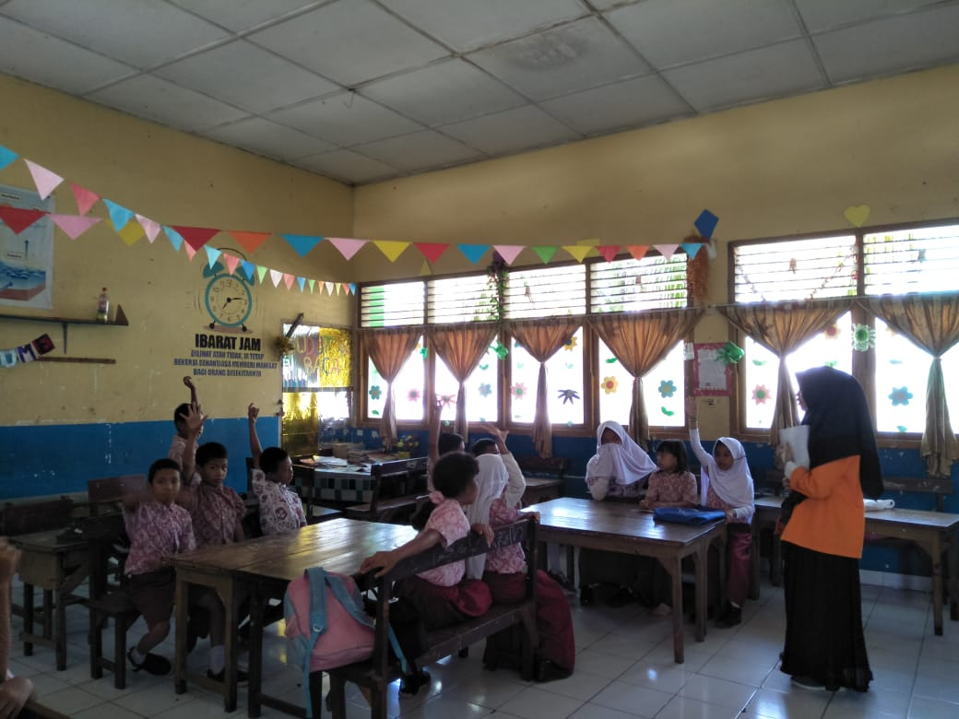
Pembentukan kelompok
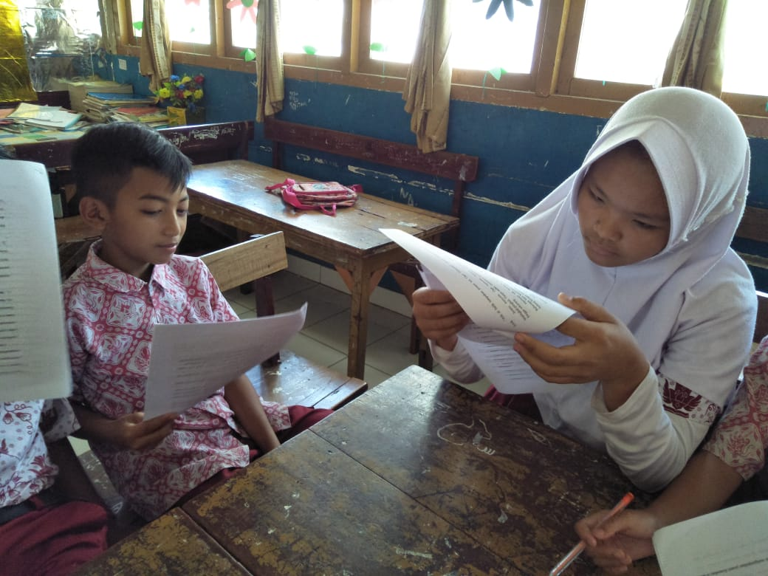

Membaca berpasangan

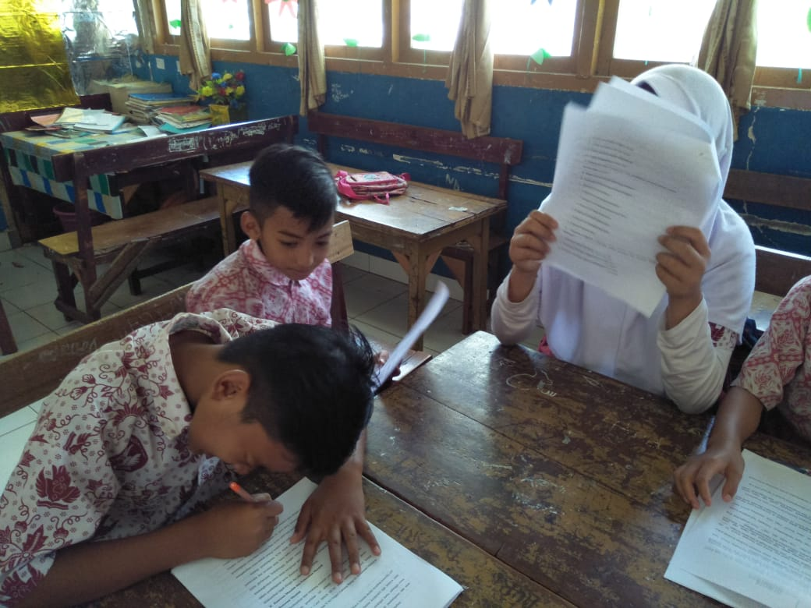

Menemukan ide pokok wacana

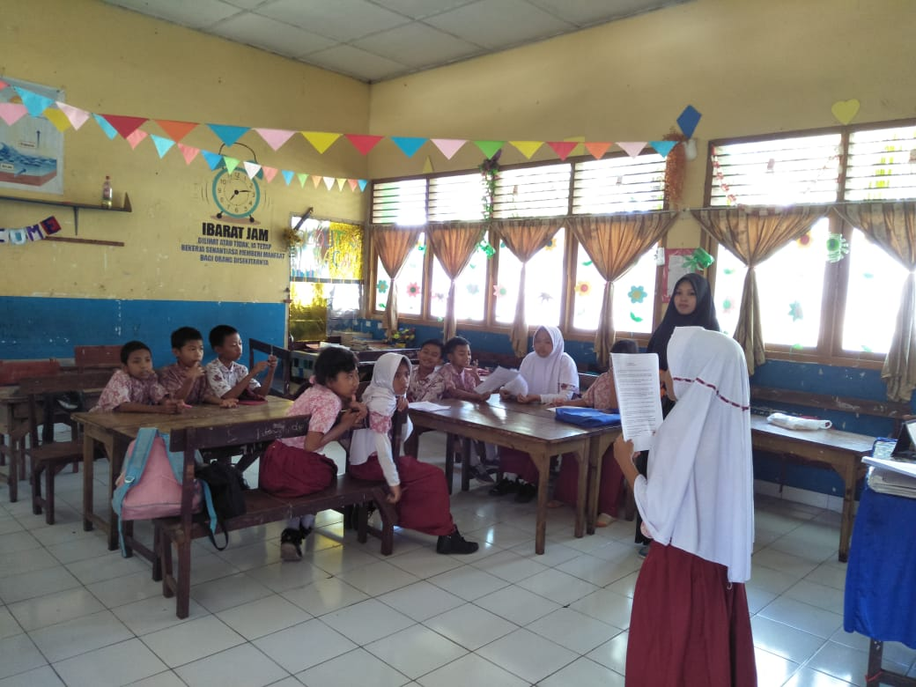

Membacakan hasil kelompok

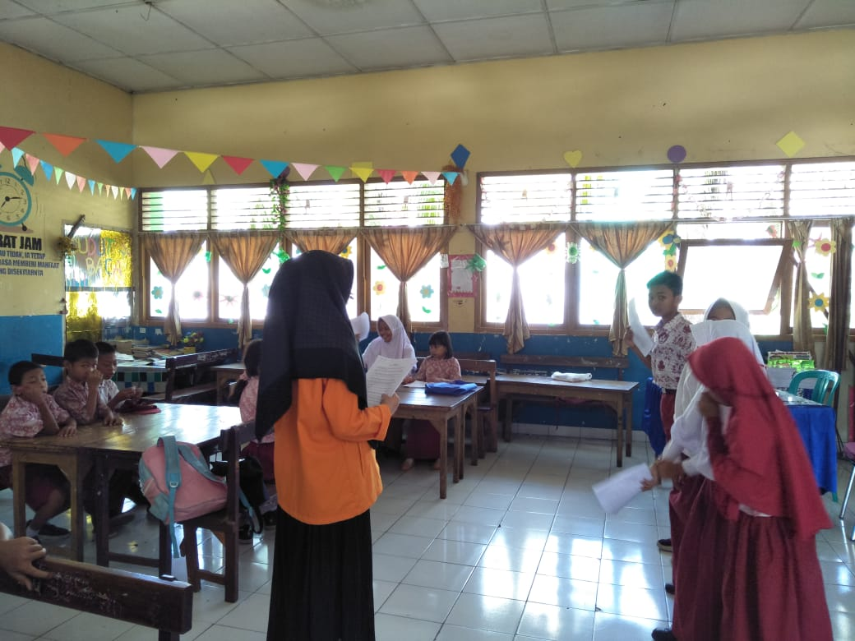

Menceritakan/ menjelaskan kembali isi teks

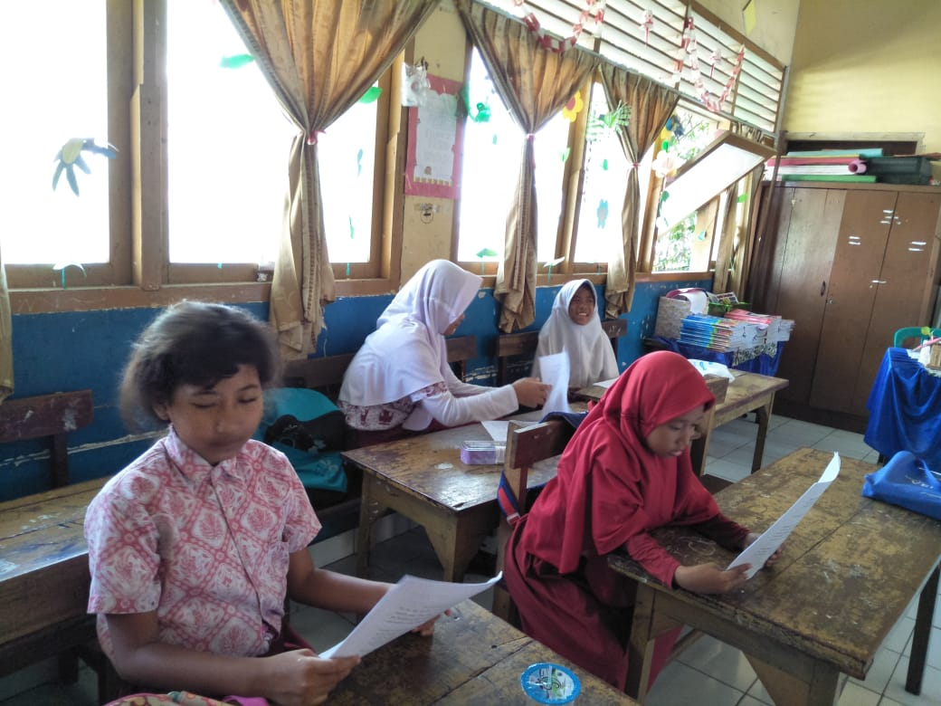

Mengerjakan tes formatif

Lampiran 28
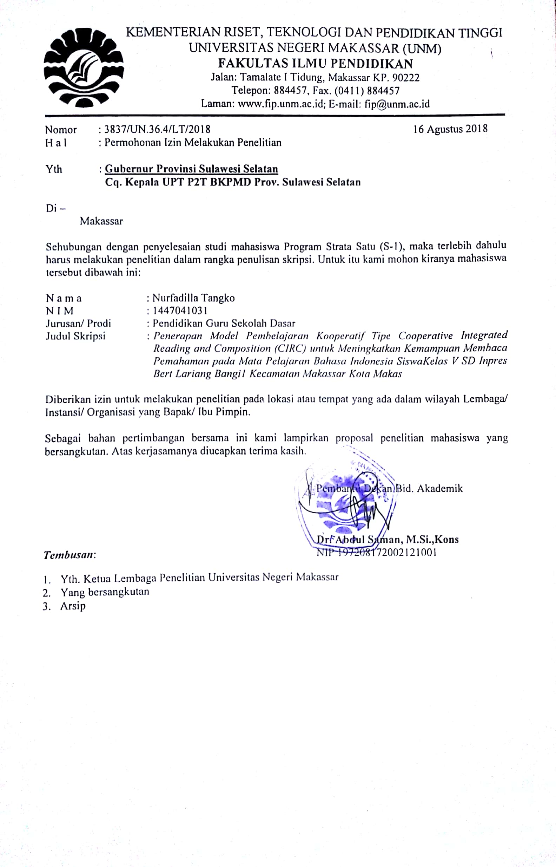
Surat-surat Izin Penelitian

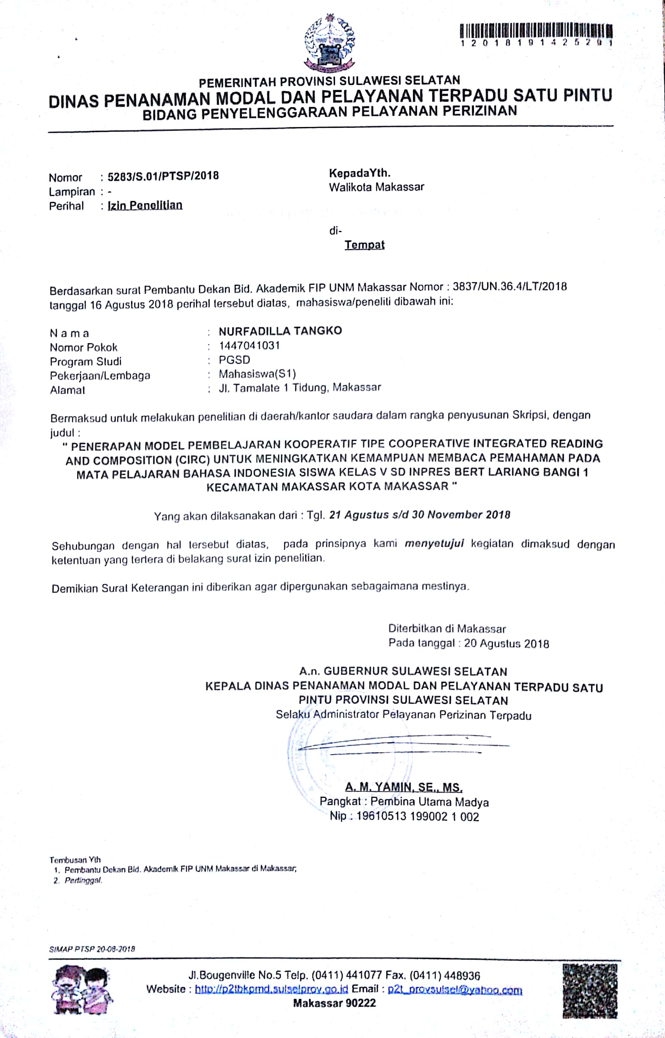
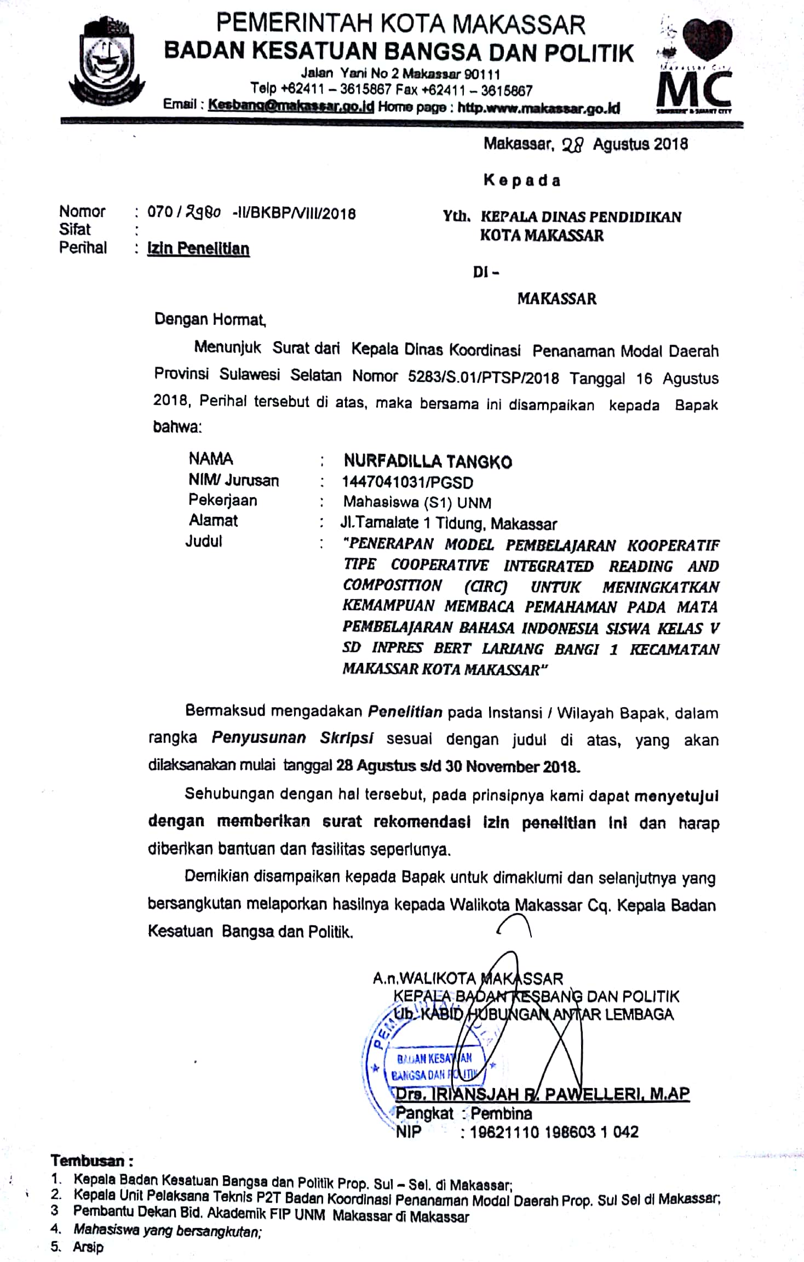
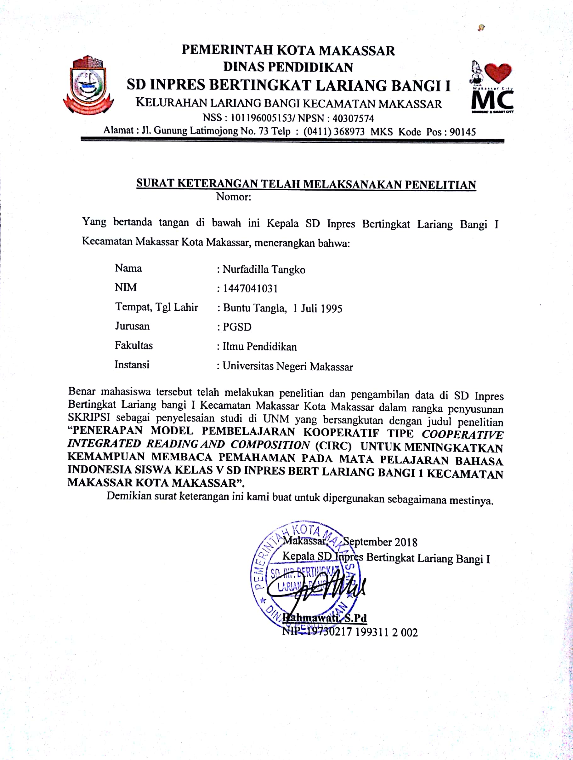
RIWAYAT HIDUP
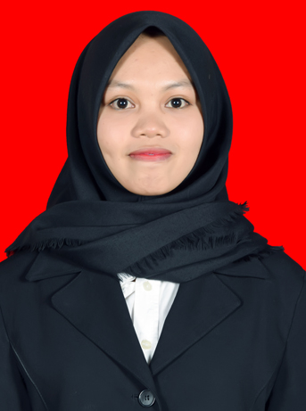
Nurfadilla Tangko, dilahirkan di Buntu Tangla Kecamatan Masalle Kabupaten Enrekang Provinsi Sulawesi Selatan pada tanggal 1 Juli 1995, anak pertama dari 3 bersaudara dari Fatmawati Tangko dan Rahmad. Pendidikan di Sekolah Dasar ditempuh di SDN 131 Buntu Tangla Kecamatan Masalle Kabupaten Enrekang Provinsi Sulawesi Selatan dan menyelesaikan studi pada tahun 2007. Pada tahun yang sama peneliti melanjutkan pendidikan di SMP Negeri 7 Alla. Namun, saat memasuki semester genap kelas VII, peneliti pindah sekolah ke MTsN 2 Enrekang dan tamat pada tahun 2010. Peneliti kemudian melanjutkan jenjang Sekolah Menengah Atas di SMA Muhammadiyah Kalosi pada tahun 2010 dan selesai pada tahun 2013.
Kakek peneliti yang seorang pendidik memotivasi peneliti untuk mendaftar di universitas yang terkenal sebagai pencetak guru hebat yaitu Universitas Negeri Makassar. Dan pada tahun 2014, peneliti berhasil diterima di Universitas Negeri Makassar Fakultas Ilmu Pendidikan UPP PGSD Makassar melalui jalur SBMPTN dan aktif tahun 2018.

